Joosep

Sisukord
Joosep 1
Üldine 2
Sissejuhatus 2
Sisestusvormid 2
Valikuvormid 4
Trükivormid 5
Prindi parameetrid 7
Ekraanivormidel liikumine 8
Kiirvalikute klahvikombinatsioonid 9
Vormi suuruse muutmine 9
Mõisted 10
KKK 11
Kuidas paigaldada Joosep5 11
Programmi käivitamise parameetrid 15
Kuidas automatiseerida programmi sisenemist 16
Kuidas teha varukoopiaid korraga mitmest firmast 17
Kuidas luua uut firmat 17
Kuidas viia andmed versioonist 4 versiooni 5 18
Kuidas tõsta Joosep ühest arvutist teise 19
Kaugtöö Joosepis 19
Kuidas luua test andmebaasi 20
Kuidas viia andmed SQL serverile 20
Millised on demo versiooni piirangud 21
Milleks on vajalik dokumentide kinnitamine 21
Euro konverteerimise küsimused 22
Kuidas tasuda EEK-des juba konverteeritud arvet 22
Kuidas sisestada peale konverteerimist EEK-des arveid 22
Panga import ei leia failist makseid 22
Pangas tasumistel tuleb hoiatus valuuta erinevusest 23
Peale konverteerimist arved ühe reaga ja poolikud 23
Ümardamine eurodes tehtud arvetel 23
Peale konverteerimist ostuarved miinus märgiga 23
2010 aastasse sisestatud arvetel näitab arve kokku EUR 23
Põhivara amortisatsiooni aruanne vale 23
Palgas keskmise päevatasu leidmisel valuutad sassis 23
Raamatupidamine 25
Põhimõtted 25
Töö alustamine 26
Algsaldode sisestamine 26
Jooksvate dokumentide sisestamine 28
Andmete kontrollimine 29
Tasaarvlemised 29
Saldode ühendused 30
Ekraanivormid 32
Müügiarved 32
Ostuarved 35
Kulutused 38
Müügiarvete laekumine panka 39
Müügiarvete laekumine kassasse 41
Ostuarvete tasumine pangast 43
Ostuarvete tasumine kassast 45
Ostuarvete masstasumine 45
Asutuse pangad 47
Aruannete kirjeldus 49
Algandmed 52
Varukoopiate tegemine 52
Elektrooniline aastaaruanne 54
Aruande kirjeldus 54
Aruande arvutus 54
E-dokumendid 57
E-mailiga saabuvad arved 57
E-maili kontode seaded 58
E-arved 59
Laenud 61
Laenuarvestuse põhimõtted 61
KKK 62
Kuidas näidata arvel kliendi eelnevat võlga 62
Kuidas lisada arvele viivised 62
E-dokumendid 63
Kuidas eksportida maksed panka 63
Kuidas importida panga väljavõtteid 64
Kuidas leitakse dokumendile tulemusüksus 65
Kuidas lisada arvele logo 65
Kuidas luua uut aruandevormi 68
Kuidas leida põhjus miks bilanss ei klapi 69
Kuidas importida kliente Excelist 70
Kuidas importida kandeid Excelist 71
Kuidas importida arveid tekstifailist 72
Kuidas saata programmist SMS-e 73
Kuidas vormistada vanametalli müüki 74
Kuidas tasuda teises valuutas arvet 74
Dokumentide suurimad numbrid 76
Kommunaal 77
Kommunaali juhised 77
CRM 80
Kirjablanketid 80
Kuidas lisada muutujaid wordi failidesse 81
Palk 83
Tegevuste järjekord palgaarvestuses 83
Palga valemid 84
Puhkuse keskmise päevatasu arvutamine 85
Puhkusereservi leidmine peale 01.07.2009 86
KKK 87
Kuidas programm arvestab tulumaksuvaba 87
Kuidas lisada palgalehele avansse 87
Kuidas arvestada ületunnitasusid 87
Kuidas arvestada erijuhtude palka 88
Kuidas vormistada töölt lahkumist 88
Ladu 91
Põhimõtted 91
Kuidas käib keskmise hinna leidmine 91
Transpordikulude jagamine ostetud kaupadele 92
Teenuste kajastamine laos 92
Inventuurid 93
Ekraanivormid 95
Kaubad 95
Ladude andmed 98
Kassamüük 103
Eksport-Import 105
Lao arvete eksport raamatupidamisse 105
Eraldi lao töökohtade andmevahetus 106
Kuidas importida kaupu Excelist 107
Kauba andmete eksport OpenCart webi poodi 108
Tootmise planeerimine 111
Ülevaade 111
Tootmistellimus 112
Toote tööde planeerimine 113
KKK 114
Krediidilimiitide kontroll kassamüügil 114
Kaardimakse 114
Põhivara 116
Arvele võtmine 116
Põhivahendi kaart 117
Amortisatsiooni grupp 118
Põhivara müük 119

.

Üldine

Sissejuhatus
Järgnevates sissejuhatuse punktides räägitakse milliseid ekraanivorme ja elemente kohtab programmis “Joosep” ja kuidas käib nendega töö.
Programmis on kolm põhilist vormide liiki:
- Sisestusvormid
- Valikuvormid
- Trükivormid

Sisestusvormid
Sisestusvormil on võimalik lisada uusi andmeid, muuta vanu andmeid või eemaldada andmeid. Ühte ja sama ekraanivormi võib käivitada korduvalt. Iga ekraanivormi koopia võib samaaegselt näidata erinevaid andmeid.
Ekraanivormi näide:
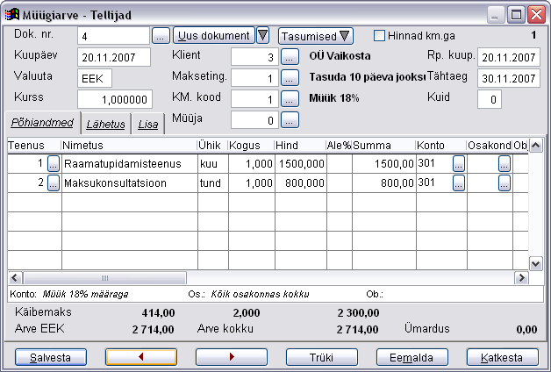
Kui ekraanivormil olevates andmetes teha muudatusi või sisestada uusi andmeid, siis need muudatused ei muuda tegelike andmeid ennem, kui pole vajutatud nupule <Salvesta>. See annab võimaluse enne salvestamist igal hetkel muudatuste tegemine katkestada nii, et sellest ei jää jälgegi järele.
Kui ekraanivormil on tehtud muudatusi ja soovitakse kas katkestada muudatuste tegemine või tuua ekraanile uued andmed, siis ilmub alati ekraanile küsimus:
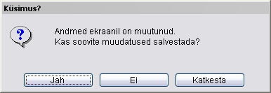
Kui te tõesti soovite katkestada muudatuste tegemise, siis vastake "EI". Kui soovite muudatused salvestada siis vastake "JAH". Kui aga pole kummaski kindel, siis vastake "Katkesta" ja te saate ekraanilolevaid andmeid edasi muuta.
Uute andmete sisestamise võimaldamiseks on olemas nupp, mille nimi tavaliselt on <Lisa uus>, kuid võib olla ka midagi muud. Näiteks <Uus dokument>. Selle nupu tegevuse valimisega tühjendatakse kõik ekraanivormi elemendid ja luuakse võimalus uute andmete sisestamiseks. Uusi andmeid saab hakata ka sisestama, kui kirjutada peavalikuväljale uue kirje tunnus (uue dokumendi number või uus kood) ja vajutada “Enter” või lahkudes väljalt mõnel muul moel. Sellega tühjendatakse kõik ülejäänud väljad ja võib hakata uusi andmeid sisestama. Kui uue lisamise nupp puudub, siis saabki ainult seda viimast varianti kasutada.
Dokumentide sisestamise ekraanivormidel on veel nupu <Uus dokument> järel nupp , millele vajutades avaneb menüü kus on valikud “Uus tühi dokument” ja “Uus dokument koopiana”. Nendest esimese valimine on samaväärne nupule <Uus dokument> vajutamisele. Teise valiku valimine loob uue täidetud dokumendi ekraaniloleva dokumendi koopiana. Seda võimalust on kasulik kasutada juhul, kui on olemas dokument mille sarnast uut dokumenti Te soovite luua. Tegevuste järjekord uue dokumendi koopiana loomisel on järgmine:
- Valida dokument, mille sarnast uut dokumenti soovite luua, ekraanile.
- Vajutada nupu <Uus dokument> järel olevale nupule ja avanevast menüüst valida “Uus dokument koopiana”.
- Peale seda luuakse uus dokument, mille andmeid võib nüüd vabalt muuta.
Olemasolevate andmete muutmiseks või vaatamiseks tuleb peaabiväljale kirjutada soovitava dokumendi number või kirje tunnuskood ja vajutada “Enter”. Kui dokumendi numbrit või tunnuskoodi täpselt ei teata võib peaabiväljal olles avada “valikute ekraanivormi” seda saab teha vajutades klahvi F2 või vajutades hiirega peaabivälja järel olevale nupule.
Tabelitesse ridade lisamiseks tuleb liikuda viimasele tabeli reale ja sellel real olles vajutada klaviatuurilt klahvile "nool alla" tekibki uus tühi rida. Teine võimalus tabelitesse ridade lisamiseks on tabeli kohal vajutada hiire paremat nuppu ja tekkivast menüüst valida “Lisa Rida” või “Lisa rida vahele”. Nende kahe viimase variandi erinevus seisneb selles, et “Lisa rida” lisab rea kõige lõppu aga “Lisa rida vahele” lisab rea selle rea ette millel olles vajutati hiire paremat nuppu. Alati lisatakse rida lõppu, kui tabelis olles vajutada “Ctrl+Ins”.
Ridade eemaldamiseks tabelist tuleb eemaldada soovitava rea kohal vajutada hiire paremat nuppu ja sellepeale tekkivast menüüst valida valik “Eemalda rida”. Seda rida millel tabelis asutakse saab eemaldada ka klahvikombinatsiooniga “Ctrl+Del”
<Salvesta> nupule vajutamisega salvestatakse ekraanil olevad andmed. Kiirvalik selleks on "Ctrl+Enter"
selle nupu abil on võimalik tuua ekraanile järgmise kirje andmed. Klaviatuurilt selle nupu valimiseks on kasutusel klahvikombinatsioon <CTRL+nool paremale>.
selle nupu abil on võimalik tuua ekraanile eelmised andmed. Klaviatuurilt selle nupu valimiseks on kasutusel klahvikombinatsioon <CTRL+nool vasakule>
Andmete eemaldamiseks on olemas vastav nupp, mille nimi on <Eemalda>. Selle nupu vajutamisel eemaldatakse kõik parajasti ekraanil olevad andmed nii ekraanilt kui ka andmebaasist. Kord juba eemaldatud andmeid enam tagasi ei saa. Ka uute andmete sisestamise ajal katkestamine, ilma salvestamiseta, kaotab andmed jäädavalt.
<Katkesta> Selle nupu valimisel lõpetatakse muudatused ja lahkutakse ekraanivormilt, samaväärne klahvivajutusele <Esc> või ekraanivormi paremast nurgast ristile vajutusega.

Valikuvormid
Valikuvormid on ette nähtud loetelust vajaliku kirje valimiseks
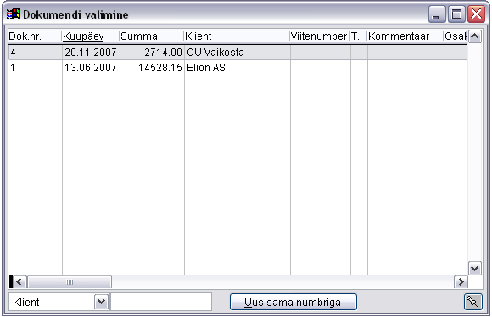
Sellisellt ekraanivormilt sobiva rea valimiseks tuleb liikuda vajalikule reale ja seejärel vajutada klahvile <Enter> või teha hiire vasaku nupuga topeltklõps soovitud real.
Soovitud rea valimiseks võib kasutada klahve <Nool üles> ja <Nool alla>. Nende abil liigutakse ühe rea võrra üles või allapoole. Klahvide <Page Up> ja <Page Down> abil liigutakse lehekülje kaupa üles või alla. Klahvi <Home> vajutades liigutakse esimesele reale ja klahvi <End> vajutamisel viimasele reale.
Hiirega sobiva rea valimiseks tuleb hiire vasaku nupuga klõpsata soovitaval real. Kui soovitud rida ei ole ekraanivormil nähtav võib kasutada kerimisriba.
Valikuvormis on võimalik andmeid järjestada ükskõik millise veeru alusel. Selleks tuleb vajutada hiire vasaku nupuga veeru pealkirjal. Kui soovite järjestada vastupidises järjekorras, siis vajutage veeru pealkirjal kaks korda.
Valikuvormil on võimalik kasutada ka otsingut. Selleks on vormi vasakus all servas võimalik valida otsitav veerg ja selle järele kirjutada otsitav fraas. Otsing toimub kogu teksti ulatuses, s.t. et otsitav fraas võib asuda veeru alguses, keskel või lõpus. Otsingut on kõige kiirem mugavam ja kiirem kasutada, kui peale valikuvormi avanemist vajutada klaviatuurilt klahvile <Tab>. Sellega aktiveeritakse otsingu fraasi lahter ja seejärel kirjutada sinna otsitav fraas ja vajutada klahvile <Enter>.
Valiku akna allservas on nupp <Muuda>. Sellele vajutades avatakse valitud rea andmete muutmise vorm. Selle tegevuse kiirvalikuks võib kasutada klahvikombinatsiooni Ctrl+M.
Nupule <Lisa uus> vajutades avatakse uute andmete sisestamise vorm. Kiirvalikuks võib kasutada klahvikombinatsiooni Ctrl+L
Nupud <Muuda> ja <Lisa uus> puuduvad vormil siis, kui valik avatakse valikus olevate andmete muutmise vormilt. Sellisel juhul on vormil aktiivne nööpnõela pildiga nupp Kui see nupp allavajutada, siis peale valikust rea valimist valikuaken ei sulgu, vaid jääb avatuks ja selles aknas kust valik avati näidatakse valitud rea sisu. Seda võimalust on hea kasutada näiteks arvete vaatlemisel. Kui avate arvete valiku ja vajutate nöönõela pildiga nupu alla, siis arvete sisestuse vormil näidatakse valitud rea arvet. Valides järgmise rea näidatakse selle sisu jne. S.t. et pole vaja vahepeal valikuakent sulgeda ja saab kiiresti mitmete arvete sisu vaadata.

Trükivormid
Trükivorme kasutatakse aruannete väljastamisel. Reeglina asuvad selliste vormide ülemises osas aruande filtrite määramise võimalused. Näites toodud vormil näiteks periood, konto, osakond jne. Kui jätta filtri määrang tühjaks, siis võetakse aruandesse kõik andmed nagu seda filtrit poleks määratud. Näiteks filtri klient=0 korral võetakse aruandesse kõik kliendid.
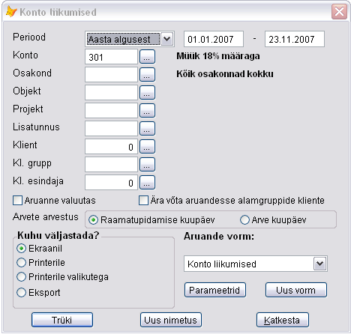
Trükivormide alumine pool on kõigil vormidel sarnane.
Kuhu väljastada - Määrab kuhu aruanne väljastatakse. Võimalikud variandid on:
Ekraanile - aruanne väljastatakse ekraanile
Printerile - aruanne väljastatakse printerile küsimusi esitamata.
Printerile valikutega - aruanne väljastatakse printerile, kuid esmalt avaneb ekraanivorm, kus saab määrata printeri määranguid.
Eksport - aruande väljastusel saab valida mis formaadis ja kuhu aruanne ekproditakse
Aruande vormi valik - Määrab väljastatava aruande kujunduse. Samade parameetritega aruandeid on võimalik trükkida erinevate kujundustega. Selleks ongi erinevad aruande vormid. Aruande vormid võivad erineda kirja suuruse, erineva kujunduse, erinevate veergudega jne.
Parameetrid - Sellele nupule vajutades avaneb ekraanivorm printeri ja aruande üldiste parameetrite muutmiseks. Vaata ka Prindi parameetrid ekraanivormi seletusi.
Uus vorm - Avab ekraanivormi kus saab luua uue aruandevormi. Uus aruandevorm on võimalik luua juba olemasoleva aruandevormi koopiana ja hiljem teha sinna üksnes muudatused.
Trüki - Sellele nupule vajutades väljastatakse aruanne määratud sihtkohta määratud vormil.
Uus nimetus - Võimaldab aruandevormil näidatud parameetrid salvestada uue nime alla. Edaspidi on selliselt salvestatud aruandeid võimalik valida menüü “Fail” valiku “Salvestatud aruanded” alt. Aruande uue nimetusega salvestamise mõte seisneb selles, et igakord ei peaks määrama uuesti parameetreid ja et oleks kiiresti ühest kindlast kohast enamkasutatavd aruandee kättesaadavad.

Prindi parameetrid
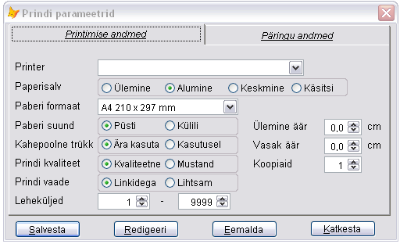
Kõigepealt koosneb see ekraanivorm kahest alamlhest - "Printimise andmed" ja "Päringu andmed".
Päringu andmete lehekülg
Päringu andmete lehel on toodud valitud aruandevormi SQL lause. SQL lause abil on võimalik aruandesse haarata uusi andmeid, mida algses vormis ei pruugi olla. Programmiga kaasnevatel aruandevormidel päringu andmeid muuta ei saa.
Printimise andmete lehekülg
Printer - Võimaldab aruandele juurde salvestada printeri, millele see aruanne trükitakse. Salvestatakse printeri järjekorra number valikus. Kui programmi kasutatakse mitmes arvutis, kus võivad olla erinevad printerid, siis teises arvutis võib salvestatud printeri asemel olla teine printer. Seetõttu on soovitav üldjuhul valida printeriks "Windows default printer", sest see on alati kõigis arvutites windowsis vaikimisi kasutamiseks määratud printer.
Paberisalv - Määrab millisest printeri paberisalvest paber võetakse. Valiku "käsitsi" korral ei hakata paljude printerite korral trükkima ennem kui kasutaja vajutab printeril vajalikule nupule. Kasulik juhul kui printer ei asu arvutitöökohal ja aruanne soovitakse trükkida erilisele paberile. Sellisel juhul trükitakse aruanne printerile, minnakse rahulikult printeri juurde, sisestatakse soovitud paber, vajutatakse vajalikule nupule ja alles siis tuleb aruanne printerist välja.
Paberiformaaat - Määrab millise suurusega paberile soovitakse aruanne trükkida. Enamlevinumad variandid on A4 ja A5.
Paberi suund - Määrab millises suunas trükitakse aruanne paberile. NB! Paber ise pannakse printerisse alati kitsam pool ees
Kahepoolne trükk - Määrab kas printeril kasutada kahepoolset trükki või mitte. Kahepoolse trüki korral trükitakse mitmeleheliste aruannete korral andmed mõlemale paberi poolele. Selle kasutamiseks peab printer ja printeri draiver vastavat funktsiooni toetama.
Prindi kvaliteet - Määrab aruande trüki kvaliteedi. Mustandi kvaliteet aitab kokkuhoida printerite kulumaterjali - tinti või tahma.
Prindi vaade - Määrab millisel kujul näidatakse aruande eelvaadet. "Linkidega" valiku korral näidatakse aruannet koos n.n. drill-down võimalusega, mis tähendab seda, et aruandest on võimalik avada uut araunnet, seotud dokumenti või seotud klienti/kaupa. "Lihtsama" vaate korral seda võimalust pole, aga seevastu avatakse aruanne eelvaateks oluliselt kiiremini.
Leheküljed - Määrab millised leheküljed aruandest trükitakse. Kui soovitakse trükkida ainult ühte lehte tuleb lehekülgede vahemiku alguse ja lõpu lehekülje numbrid panna võrdsed.
Ülemine äär - Määrab kui suur ülemine tühi äär aruande väljatrükil jäetakse.
Vasak äär - Määrab kui suur tühi vasak äär aruande väljatrükil jäetakse
Koopiad - Määrab mitu koopiat aruandest printerile trükitakse.
Salvesta - Sellele nupule vajutades salvestatakse aruande printeri määrangud püsivalt. Lisaks printerimäärangutele salvestatakse ka aruandevormil olevad filtrid ja aruandevormil valitud aruandevorm. Kui neid andmeid ei soovita püsivalt salvestada, siis võib vajutada nupule “Katkesta”. Sellisel juhul jäetakse trükkimise parameetrid meelde kuni aruandevormilt lahkumiseni.
Redigeeri - Sellele nupule vajutades käivitatakse aruande redaktor valitud aruandevormi muutmiseks. Muuta on võimalik üksnes ise loodud uusi aruandevormisid. Algsed aruandevormid avatakse üksnes vaatamiseks.
Eemalda - Võimaldab eemaldada kasutaja poolt loodud uusi aruandevorme.
Katkesta - Sulgeb antud ekraanivormi ja tehtud muudatused printimise parameetrites säilivad.

Ekraanivormidel liikumine
Ekraanivormil liikumise all mõeldakse siin liikumist ühelt ekraanivormi elemendilt teisele. Ekraanivormi elementidel on alati kindel järjekord. Lahkudes ühelt elemendilt jõuate alati järgmisele(eelmisele) elemendile. Kuidas järgmisele või eelmisele elemendile jõuda, sõltub sellest millisel elemendil te parasjagu asute ja ka sellest millisele elemendile te soovite liikuda. Eranditult kõiki liikumisi ja operatsioone on ekraanivormil võimalik teha klaviatuuriga. Mõnikord võib siiski olla lihtsam kasutada hiirt. Järgnevalt ongi seletatud kuidas liikuda nii klaviatuuri kui ka hiire abil.
KLAVIATUUR
Ükskõik millisel ekraanivormi elemendil te asute alati saab järgmisele elemendile kui vajutada klahvi <Tab> ja eelmisele elemendile kui vajutada klahvikombinatsiooni <Shift>+<Tab>.
Peaaegu alati saab liikuda järgmisele ekraanivormi elemendile, kui vajutada klahvi <nool paremale> ja eelmisele kui vajutada klahvi <nool vasakule>. Sisestusväljadel tuleb vajutada vastavat noole klahvi nii mitu korda kui lai on sisestusväli ja mitmendal sisestusvälja positsioonil te parasjagu asute.
Mugavam on liikuda järgmisele elemendile, kui vajutada klahvi <nool alla> ja eelmisele elemendile, kui vajutada klahvi <nool üles>. Nende klahvide abil ei saa liikuda, kui te asute tabelis.Tabelist saab aga edasi, kui kasutada klahve <Ctrl>+<Tab> ja <Ctrl>+<Shift>+<Tab>.
Sisestusväljalt ja valikuväljadelt on võimalik jõuda järgmisele elemendile, kui vajutada klahvi <Enter>. Klahvi <Enter> vajutamisel "nupu" kohal olles käivitab sellele nupule määratud tegevuse.
Nuppudele jõudmiseks ja nendele omistatud tegevuse käivitamiseks on olemas lisavõimalus. Kõigil nuppudel on üks täht allajoonitud s.o. aktiivne täht. Kui klaviatuurilt vajutada korraga klahvikombinatsioon <Ctrl>+<aktiivne täht>, siis liigutakse vastavale nupule ja käivitatakse nupule omistatud tegevus. Igal ekraanivormil võib olla üks nupp, mis on teistest pisut erinev sellepoolest, et on ümbritsetud ristkülikuga. Selle nupu valimiseks ja tegevuse aktiviseerimiseks piisab klahvikombinatsioonist <Ctrl>+<Enter>. Sisestusvormidel on selleks tavaliselt nupp “Salvesta”, aruandevormidel nupp “Trüki”.
Ükskõik millisel ekraanivormi elemendil olles võib ekraanivormilt lahkumiseks vajutada klahvi <Esc>.
Sisestusvormil Klahvi <Page Up> vajutamisel liigutakse “peaabiväljale” mis enamasti on ka ekraanivormi esimene element. Klahvi <Page Down> vajutusega jõuab aga kohe tabeli esimesele reale, juhul kui vormil on tabel.
HIIR
Hiirega liikumisel pole ekraanielementide järjekord üldse oluline. Soovitavale elemendile jõudmiseks peab programmi kasutaja liikuma ekraanielemendi kohale ja vajutama üks kord hiire vasakut klahvi. Nuppude korral käivitatakse koheselt ka nendele omistatud tegevus.

Kiirvalikute klahvikombinatsioonid
F2 - Avab valikuväljadel valiku
F3 - Avab valikuväljadel valitud kirje sisestamise vormi
F5 - Näitab ekraaniloleva dokumendi kandeid
F6 - Näitab ekraaniloleva dokumendiga toimunud tegevusi (Logi fail)
F11 - Avab Kalkulaatori
PageUp - Liigub vormil kõige esimesele väljale
PageDown - Liigub vormil oleva tabeli esimesele reale
CTRL + nool alla - Lisab tabelis uue rea koopiana.
CTRL + PageDown - Lisab uue dokumendi ekraaniloleva koopiana
CTRL + nool vasakule - Toob ekraanile eelmise kirje
CTRL + nool paremale - Toob ekraanile järgmise kirje
CTRL + Enter - Salvestab ekraaniloleva kirje andmed
Ekraanil olevatel nuppudel võib olla üks täht allajoonitud. Ctrl+allajoonitud täht on sama sellele nupule vajutamisega.

Vormi suuruse muutmine
Kõikide vormide suurusi saab muuta. Selleks tuleb vormi lihtsalt servadest laiemaks venitada. Lisaks suurusele saab vormil muuta ka tabeli veergude laiusi ja veergude järjestusi.
Veeru laiuse muutmiseks tuleb hiirega liikuda kahte veergu eraldava joone kohale, vajutada hiire vasak nupp alla ja lohistada veerg laiemaks või kitsamaks.
Veeru järjestuse muutmiseks tuleb veeru pealkirjal vajutada alla hiire vasak nupp ja siis lohistada veergu vasakule või paremale. Sellega liigub veerg teiste veergude suhtes vasakule või paremale.
Kui olete vormi suuruse ja veergude järjestuse enda jaoks sobivaks muutnud, siis võiks programmi ülaserva menüüst valida Window ja Salvesta. Sellega salvestatakse kõik akna seaded ja järgmine kord kui selle vormi avate on kõik seaded samamoodi. Valikuvormidel salvestatakse lisaks vormi suurusele ja veergude laiusele ka otsinguks kasutatav veerg ja järjestuse veerg, mille järgi andmed valikus järjestatud on.
Vormi algse seade taastamiseks valige Window - Taasta algne seade.

Mõisted
Peavalikuväli - Teda eristab tavalisest valikuväljadest see, et tema määrab ära sisestusvormil näidatava kirje. Ta asub reeglina ekraanivormi kõige esimesel positsioonil. Näeb välja selline:
Sellel väljal toodud andmeid muuta ei saa. Selle asemel tuleb olemasolev kirje kustutada ja luua uus. Kirjutades sellele väljale uued andmed, siis otsitakse kirjutatud andmetega kirjet ja kui see leitakse tuuakse vormile selle kirje anded. Kui aga kirjet ei leita, siis alustatakse uue kirje sisestusega.
Näiteks kliendi sisestusvormil saab peavaliku väljale kirjutada kliendi koodi ja vajutades "Enter" klahvile tuuakse selle koodiga kliendi andmed ekraanile.

KKK

Kuidas paigaldada Joosep5
Joosepi paigaldamiseks tuleb meie kodulehelt laadida fail www.vjap.ee/joosep/joosep5.exe ja see käivitada. Selle peale avaneb järgnev dialoog:
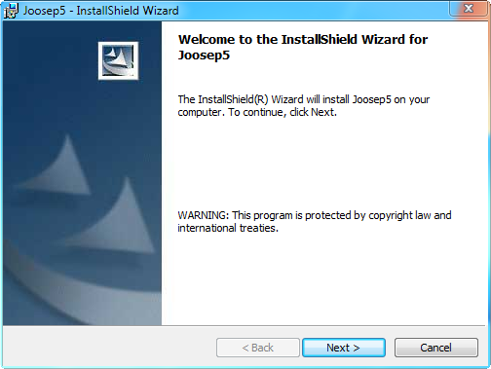
Seal tuleb vajutada NEXT ja avaneb järgmine vorm:
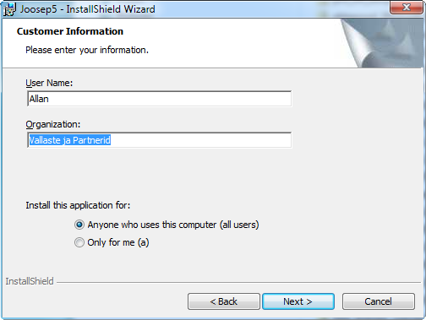
User name lahtrisse tuleb kirjutada kasutaja nimi ja Organization lahtrisse asutuse
nimi. Neid lahtreid võib täita vabatahtlikult ja nendest ei sõltu midagi. Sõltuvalt sellest, kas soovitakse Joosep paigaldada kõigile antud arvuti kasutajatele või mitte, tuleb valida vastavalt Anyone who uses this
computer või Only for me. Seejärel vajutada NEXT
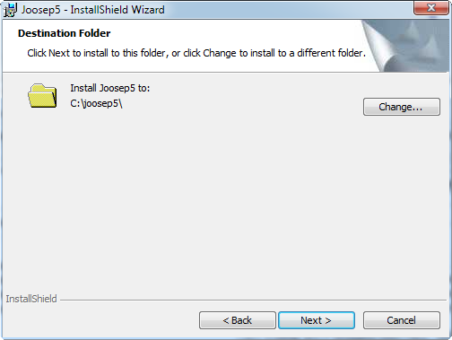
Siin tuleb näidata, millisesse kausta soovitakse Joosepi failid paigaldada. Soovi korral
võib kausta muuta, vajutades nupule Change. Kuid soovitav on jätta nii nagu paigaldusprogramm pakub ja vajutada NEXT
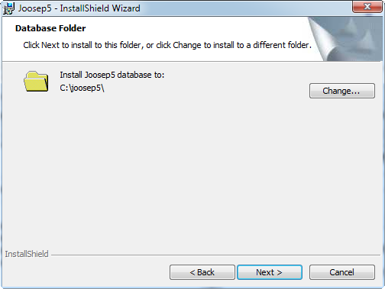
Siin tuleb näidata andmebaaside asukoha kaust.
Kui programmi kasutatakse ainult ühes arvutis või toimub paigaldus serverarvutile,
siis on soovitav see kaust panna sama mis eelmises dialoogiaknas. Kui aga toimub programmi paigaldus teisel töökohal, siis tuleb siin näidata pea arvuti väljajagatud Joosepi kaust.
Lihtsa paigalduse korral ei tule midagi muuta ja tuleb vajutada kohe NEXT.
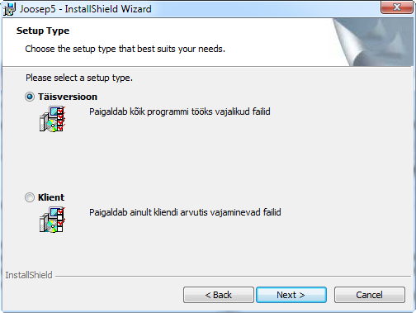
Siin tuleb valida kas paigaldada kõik programmi tööks vajalikud failid või ainult
töökoha arvutis vajaminevad failid. Viimane variant tuleb valida ainult juhul, kui
soovitakse sellest arvutist, kus paigaldus toimub, kasutada serverarvutil paiknevaid
andmeid. NB! SQL andmebaasi kasutamise korral tuleb ka kliendi arvutis valida "Täisversioon"
Peale valikut vajutada NEXT.
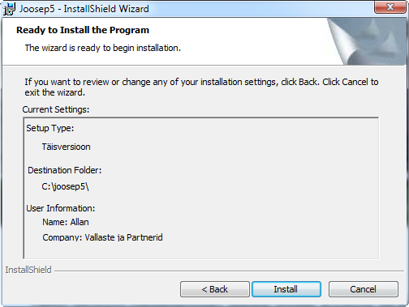
Sellel ekraanivormil näidatakse paigalduse seadete kokkuvõtet ja soovikorral saab veel minna
tagasi ja muuta seadeid. Paigalduse käivitamiseks tuleb vajutada nupule Install.
Seejärel toimubki programmi paigaldus, mille lõpetuseks avaneb järgnev vorm:
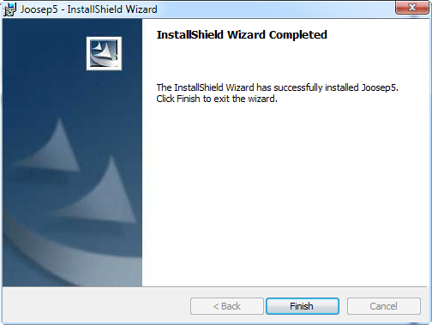
Siin tuleb vajutada nupule Finish. Peale seda peaks olema teie arvuti ekraanile ilmunud ikoon "Joosep5", millele vajutades saab programmi käivitada. Programmi ikoon paigaldatakse lisaks töölauale ka Start menüüsse, Programs -> Joosep5 nimelisse valikusse. Programmi käivitades ilmub ekraanile Login aken:
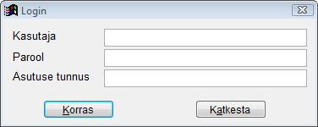
Algselt saab Joosepisse siseneda kasutajaga admin ja Parool ning Asutuse tunnus jätta tühjaks. Sisenemiseks vajutades nupule Korras.

Programmi käivitamise parameetrid
Programmi käivitamise ikoonile on võimalik lisada 4 parameetrit. Need on järjekorras järgmised:
Asutuse tunnus, millesse soovitakse siseneda
Kasutaja tunnus, millega programmi sisse logida
Parool, millega programmi sisse logida
Käivitatav programmi fail.
Kui soovite luua töölauale ikooni, millele vajutades sisenete kohe määratud firmasse, siis kõige lihtsam on teha olemasolevast Joosep5 nimelisest ikoonist Copy/Paste abil uus ikoon ja avada parema hiirega tema "Properties" ja kirjutada target reale vajalikud parameetrid.
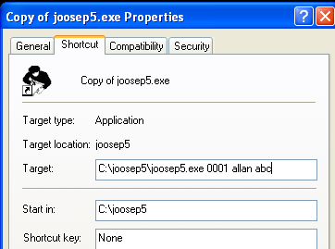
Viimase parameetrina on võimalik ette anda käivitatav programmi fail. See võib olla ükskõik millise laiendiga teksti fail ja ta võib sisaldada FoxPro või siis Joosepi sisemisi funktsioone. Kõige tavalisemana on kasutajal soov programmi käivitamisel avada üks või mitu ekraanivormi või käivitada mõni rutiine protseduur. Sellisel juhul võiks fail näha välja järgmine:
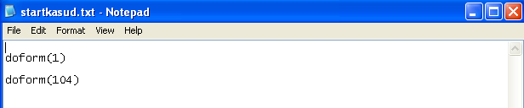
Antud näide avab müügiarvete ja kliendiandmete ekraanivormid. Ekraanivormide numbreid saab vaadata Finants->Algandmed->Kasutajate andmed ja Vormide piirangud leheküljelt.
Automaatselt käivitatavat programmi võib kasutada ka korduvate tegevuste kirjeldamiseks. Näiteks iga teatud aja tagant varukoopiate tegemiseks. Selleks tuleb siin kirjeldatud ikoon lisada windowsi "Scheduled Task" alla ja määrata tema käivitusajad. Kõige lihtsamini saab Scheduled taski lisada, kui tõsta siin kirjeldatud ikoon Copy/Paste abil Scheduled Task aknasse. Loe ka Kuidas teha varukoopiaid korraga mitmest firmast

Kuidas automatiseerida programmi sisenemist
Selleks on kaks võimalust. Esiteks võib teha programmi ikoonist koopia ja lisada koopiale parameetriteks asutuse tunnuse, kasutajanime ja parooli. Näiteks nii:
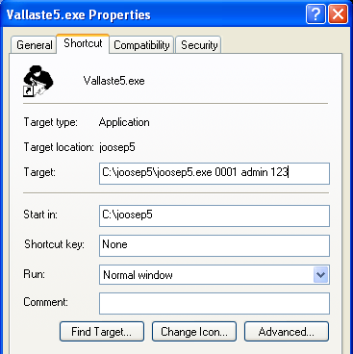
Teine võimalus kiirendada programmi sisenemist on panna programm kontrollima windowsi kasutajanime. Selleks tuleb programmi töökataloogis lisada failile kataloog.ini rida kaswinloginname=2. Selle tulemusel programm kontollib kas Joosepi kasutajate hulgas on sama nimeline kasutaja, kelle nimega windows on käivitatud ja kas tema parool vastab windowsi paroolile. Kui vastab, siis avaneb programm koheselt.
Kui aga lisada rida kaswinloginname=1, siis täidetakse login aknas kasutajanimi windowsi käivitanud kasutaja nimega ja kasutaja peab sisestama üksnes parooli.

Kuidas teha varukoopiaid korraga mitmest firmast
Kõige lihtsam on korraga teha ühe asutuse andmetest varukoopiat menüü valikust Finants->Algandmed->Operatsioonid tabelitega->Tabelitest varukoopiate tegemine. Vaata Varukoopiate tegemine
Teine võimalus on teha kõigist firmadest korraga varukoopia. Selleks tuleks teha uus programmi ikoon ja lisada parameetriteks asutuse tunnuse, kasutajanime, parooli ja kävitatavaks programmi failiks kirjutada yldinevarukoopia Vaata ka programmi käivitamise parameetrid
Selliselt käivitatav varukoopiate protseduur teeb SQL andmete korral varukoopia kõigist serveril olevatest andmebaasidest (väljaarvatud süsteemsed baasid) ja tavalise DBF andmebaasi korral kõikidest Joosepi kaustas olevatest alamkaustadest. Varukoopiad tehakse selle asutuse varukoopia seadete baasil, mille andmetega programm automaatselt käivitatakse. Varukoopiate protsessi kohta luuakse varukoopiatega samasse kataloogi log fail nimega sqlbackuplog, millele lisatud kuupäev ja kellaaeg.

Kuidas luua uut firmat
Logi sisse olemas olevasse firmasse. Mine File->Uus Firma. Avaneb aken "Uue asutuse" loomine
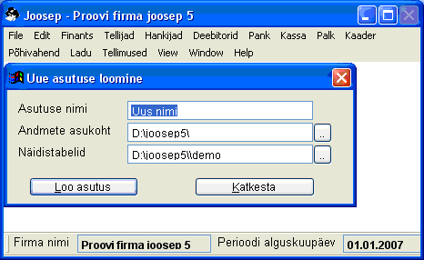
Täida lahter "Asutuse nimi"
Kontrolli, et lahtrites "Andmete asukoht" oleks õige kataloog.
Lahtrisse Näidistabelid jäta kas demo või mõni sobivam ettevõtte kataloog.
Vajuta nuppu "Loo asutus"
Logi uuesti sisse mõnda olemas olevasse ettevõttesse.
Vali File->Firmad. Avanenud aknast vajuta hiirega just loodud ettevõte real olevale tekstile "Vaata"
Avanenud aknas vajuta nuppu "Lisa Kasutaja". Uues aknas vali sobiv kasutaja, tehes reale hiirega topelt klõpsu ja korda tegevust, kuni kõik soovitud kasutajad on lisatud. Vajuta nuppu "Salvesta" ja seejärel nuppu "Katkesta". Akna "Firma andmed" võib sulgeda salvestamata. Logi välja ja sisene uuesti Joosepisse just loodu ettevõttesse.

Kuidas viia andmed versioonist 4 versiooni 5
1. Küsi kasutaja võti saates oma ettevõtte andmed aadressile www.vjap.ee/joosep5_regkood.php
2. Salvesta Joosep 5-e demo fail aadressilt www.vjap.ee/joosep/joosep5.exe. Installeeri Joosep 5 (vaata faili "Joosep5 paigalduse juhend.pdf")
3. Otsi ülesse raampw kataloogi alt firma nimeline kataloog. Tee kataloogist koopia vajutades hiire paremat nuppu ja valides avanenud aknast copy. Mine kataloogi Joosep5 ja kopeeri firma kataloog Joosep5 alla (vajuta hiire paremat nuppu ja vajuta nuppu paste)
4. Logi sisse Joosep 5. Kasutajaks sisesta admin, Parooli ning Asutuse tunnuse lahter jäta tühjaks
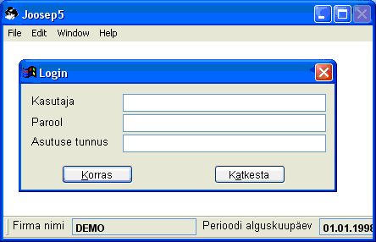
5. Valige programmis Finants->Algandmed->Operatsioonid tabelitega->Andmete konverteerimine versioonist 4. Otsige ülesse just kopeeritud firma kataloog ja vajutage nuppu "OK". Sellega viiaksegi andmed uude formaati.
6. Logi uuesti sisse pannes Kasutajaks admin ja jättes Parooli ning Asutuse tunnuse lahtri tühjaks. Kui ei ole lisatud veel ühtegi kasutajat siis File->Kasutajad saab neid lisada.
Vajuta nuppu "Lisa uus". Lahtrisse "Nimi" sisesta kasutaja täis pikk nimi. Lahtrisse "Tunnus" (Kasutaja) sisesta kasutaja tunnus. Lahtrisse "Parool" sisesta parool ja korda seda lahtris "Parooli kordu". Vajuta nuppu "Salvesta" ja "Katkesta".
7. Selleks, et firma lisanduks ka kasutajatele lubatud firmade hulka, tuleb näidata kes kasutajatest tohivad firmasse siseneda. Seda saab teha vormil File->Firmad ja vajutades soovitud firma real, kasutajate veerus, "Vaata". Avanevast aknast näeb, kellel on lubatud antud firmasse siseneda ja vajutades akna all servas olevale nupule "Lisa kasutaja", saab lisada uusi kasutajaid. Sulge programm.
8. Sisene uue kasutajana sisse
9. Selleks et Joosep5-s oleksid kasutatavad ka Joosep4-s kasutaja poolt juurdeloodud aruandevormid, tuleb Joosep4-ja kataloogist (c:\raampw) kopeerida alamkataloog "userreport" Joosep5-e kataloogi (c:\joosep5)

Kuidas tõsta Joosep ühest arvutist teise
Kui on tarvis kogu Joosep koos kõigi firmade ja seadetega tõsta uude arvutisse, siis kõige lihtsam on toimida järgnevalt:
- Paigaldada uude arvutisse Joosepi demo versioon (www.vjap.ee/joosep/joosep5.exe)
- Seejärel kopeerida vanast arvutist uude arvutisse kogu Joosepi kaust koos kõigi oma failide ja alamkaustadega. Küsimustele kas kirjutada failid ja kaustad üle, tuleb vastata "Jah".
- Kui Joosep oli vanas arvutis samas kaustas kui uues, läheb ta peale kopeerimist kohe tööle ja edasi lugeda pole vaja.
- Kui aga Joosep kopeeriti kuskile teise kausta, tuleb enne käivitamist muuta Joosepi kaustas olevas failis kataloog.ini, real serveridir oleva kausta nime.
- Kui aga ka firmasid oli rohkem kui 1, siis kausta vahetuse korral tuleb muuta ka iga asutuse andmete aukohta. Selleks sisenege esmalt Joosepisse "data" nimelisse firmasse ja seejärel vormil File-Firmad, muutke firmade täiskataloog veerus andmete kaust õigeks.

Kaugtöö Joosepis
Kaugtööd ehk üle interneti kasutamist saab Joosepis teha kahel viisil. Üks on üle kaugtöölaua (Remote Desktop) ja teine on SQL andmebaasi kasutades. Mõlema kasutamise tingimusteks on, et oleks olemas alati sisselülitatud windowsiga arvuti, millel on püsiva IP aadressiga internetiühendus ning avatud pordid. Vastavalt samaaegsetele kasutajate arvule, peab olema soetatud ka vastav arv kasutaja litsentse.
Kaugtöölaua kasutamine Joosepi poolelt täiendavaid lisakulusid kaasa ei too. Küll peab arvestama mõningate piirangutega. Esiteks peab Windows olema Professional versioon (XP Professional, Vista Professional või Windows 7 Professional), sest ainult nendel on võimalik kaugtöölaua kasutamine aktiveerida. Teiseks saab ühe arvutiga samaaegselt kaugtöölauda kasutada ainult üks inimene. Selleks et kaugtöölauda saaks korraga kasutada mitu inimest, on tarvis juba osta märksa kallim windowsi serveri operatsioonisüsteem.
SQL andmebaasi korral saab üle interneti Joosepit kasutada piiramata arv kasutajaid. Piirangud seab ainult arvuti võimsus. SQL andmebaasi võib paigaldada ka samale töökoha arvutile kus Joosep ise töötab. Windowsitest sobivad kõik versioonid kaasaarvatud Home versioonid. SQL versiooni hind maksab lisaks 50% kasutatavatest moodulite hinnast.

Kuidas luua test andmebaasi
Selleks, et Joosepis EURile üleminekut või mingeid muid võimalusi testida, on soovitav teha uus ettevõtte. Seda saab teha valikust File->Uus firma. Asutuse nimeks kirjutage näiteks "Test" ja teisi andmeid muuta vaja pole. Järgnevalt vajutage "Loo asutus". Kasutaja, kes lisas uue ettevõtte, lisatakse automaatselt ettevõtte kasutajaks. Teisi kasutajad saab lisada valikust File-> Firmad, vajutades "Kasutajad" veerus "Vaata" lingile ja lisades avanevas aknas kasutajaid.
Teiseks on vaja olemasolevast Joosepi andmebaasist teha varukoopia. Seda saab teha valikust Finants-> Algandmed-> Operatsioonid tabelitega-> Tabelitest varukoopia tegemine
Jätke meelde teekond, mis on kirjutatud Varukoopiate kataloogi lahtrisse või valige varukoopiate kataloogiks (kasutades kolme täpiga nupp) enda arvuti töölauad (desktop).
Pakitud faili nimeks pange ettevõtte nimi. Lisage linnuke teksti ette "Lisada varukoopiate faili nimele kuupäev ja kellaaeg". Linnukest ei tohiks olla kahe järgmise rea ees. Vajutage "Tee varukoopia"
Logige sisse äsja loodud test firmasse. Esialgu näitab programm, et uus firma töötab proovi versioonis. Peale varukoopiatest andmete taastust muutub uus firma registreerituks. Varukoopia taastamiseks valige Finants-> Algandmed-> Operatsioonid tabelitega-> Tabelite taastus varukoopiatest. Täpp peab olema teksti ees "Varukoopiate fail". Real Varukoopiate fail kasutage valiku nuppu ja otsige ülesse fail, kas siis enne meelde jäetud asukohast või töölaualt ning vajutage "Taasta varukoopiatest". Peale taastust Joosep sulgeb ennast ja uuesti sisenedes on test firmas kõik samad andmed, mis olid põhi firmas enne varukoopia tegemist.

Kuidas viia andmed SQL serverile
Esmalt tuleb failis c:\joosep5\kataloog.ini muuta real "SQLconnectstr" IP aadress, et ta näitaks õigele SQL serverile. Seejärel sisenege firmasse, kelle andmed soovite SQL serverile viia. Valige Finants->Algandmed->Operatsioonid tabelitega->Andmete viimine SQL serverile. Kui esimest korda pöördute SQL Serveri poole, siis küsitakse teilt SQL Serveri kasutajanime ja parooli. Need saab lasta programmil salvestada ja rohkem neid ei küsita. Tavakasutaja neid ei näe, sest need salvestatakse kodeeritult. Seejärel programm kannab andmed üle serverile ja väljub programmist. Sisenege uuesti programmi mõnda olemasolevasse firmasse ja valige File->Firmad. Selles aknas määrake uuele firmale kasutajad. Seejärel sisenege uuesti programmi ja nüüd peaks saama valida juba uut firmat, mille andmed on serveril.
Kui SQL serveri andmeid soovitakse kasutada väljaspool lokaalvõrku, siis tuleb failis c:\joosep5\kataloog.ini muuta real SQLcommonfiles väärtus 1-ks. Sellisel juhul loetakse kõik programmi tööks vajalikud andmed SQL serverilt, kaasarvatud kasutajad ja firmad. Selle seade muutmise järel on vaja ka firmad ja neile ligipääsevad kasutajad üle vaadata.
Kui andmed on juba serveril, siis teises töökohas Joosepi paigaldamine näeb välja nii. Tuleb paigaldada Joosep5 täisversioon ja siis failis c:\joosep5\kataloog.ini muuta real SQLConnectstring IP aadress ja real SQLCommonfiles panna väärtus 1-ks. Siis esmasel käivitusel küsitakse SQL serveri parool, mis salvestatakse ja edaspidi enam ei küsita. Teine võimalus teise töökoha seadistamiseks on teha seadete fail, mis tuleb teise töökoha arvutis kopeerida joosep5 kataloogi. Seadete faili saab teha valikust Fail->Loo SQL Serveri seadete fail. Sellisel juhul ei pea kasutajale kordagi teatama SQL Serveri kastujanime ja parooli ning ta ei pea ini faile muutma.

Millised on demo versiooni piirangud
- Finantsis lubatud aasta jooksul sisestada kokku 50 ostuarvet,müügiarvet,kulutust,lihtkannet.
- Põhivaras lubatud lisada 5 põhivahendit.
- Palgas lubatud sisestada 5 töötajat.
- Laos lubatud sisestada aasta jooksul kokku 50 ostuarvet, müügiarvet, sissetulekut ja väljaminekut.
- Tellimustes lubatud aastas sisestada 20 tellimust või saatelehte. (Müügipakkumisi piiramatult)
- Kassamüük on keelatud.
- Rendi moodulis lubatud 10 rendiarvet.
- Partiide arvestus on keelatud.
- Eelarves lubatud lisada 1 eelarve.
- Kommunaalis lubatud lisada 5 tarbijat.
- CRM-is lubatud lisada 30 kontakti ja 30 nimekirja lisamist. Keelatud masspostitus ja kliendikirjade saatmine.
- E-dokumentides lubatud lisada 20 skaneeritud või e-mailiga saabunud arvet.

Milleks on vajalik dokumentide kinnitamine
Dokumentide kinnitamine pole üldjuhul vajalik. Joosep arvestab dokumente kõigis aruannetes sõltumata kinnitamise märkest. Kinnitamine on peaasjalikult mõeldud selleks, et saaks piiratud kasutusõigusega kasutajate jaoks dokumendi muutmise lukku panna. Seda, kas kasutajal on lubatud kinnitatud dokumente muuta, saab määrata vormil Finants->Algandmed->Kasutajate andmed ja seal olev valik "Kasutajal lubatud muuta kinnitatud dokumente".
Teine koht kus kinnitamise märget kasutatakse on andmevahetuse moodul. Lao dokumentide andmevahetusel saab märkida, et üle kantakse ainult need dokumendid mis on kinnitatud.

Euro konverteerimise küsimused
Kuidas tasuda EEK-des juba konverteeritud arvet
Kuidas sisestada peale konverteerimist EEK-des arveid
Panga import ei leia failist makseid
Pangas tasumistel tuleb hoiatus valuuta erinevusest
Peale konverteerimist arved ühe reaga ja poolikud
Ümardamine eurodes tehtud arvetel
Peale konverteerimist ostuarved miinus märgiga
2010 aastasse sisestatud arvetel näitab arve kokku EUR
Põhivara amortisatsiooni aruanne vale
Palgas keskmise päevatasu leidmisel valuutad sassis

Kuidas tasuda EEK-des juba konverteeritud arvet
1. Tuleb eemaldada arve EEK-des tasumise kanne. See kanne asub Finants-Lihtkanded all. Sealt tuleb vajalik dokument leida kas kliendi nime või kommentaaris näidatud algse arve numbri järgi. NB! Kõik tasumise kanded on 01.01.2011 kuupäevaga. Valige dokument ja vajutage "Eemalda". " (Kui kannete kommnetaarides pole algseid arvete numbreid, tuleb programmi uuendada ja teha konverteerimine uuesti)
2. Teiseks tuleb kas siis tellijate, hankijate või deebitoride saldo aruandes saldode ühendus lahti ühendada. Selleks valige vastav aruanne, sisestage kuupäevaks 01.01.2011 ja valige soovitud klient ning vajutage akna allservas nupule "Analüüs". Seal peaksite nägema rida, kus veerus "dokumendi tüüp" on tekst "Saldode ühendus". Märkige see rida hiire topeltklõpsuga ja vajutage "Ühendage lahti" ja avanevas uues aknas märkige topeltklõpsuga veelkord arve rida ja vajutage "Ühenda lahti".
3. Tasuge arve nagu alati. NB! Esialgu saab tasumiseks valida kaks arvet - üks on algne arve ja teine eurodeks konverteeritud arve. Valige algne arve.
4. Hiljem tuleb teha ka EUR konverteerimine uuesti ja märkida seal "Ostu-müügikontode konverteerimine". Peale seda topeltarve kustub. Uuesti konverteerimist ei pea iga dokumendi järgi tegema. Soovitav on teha võimalikult palju parandusi korraga ära ja alles siis uuesti konverteerida.

Kuidas sisestada peale konverteerimist EEK-des arveid
Arved tuleb sisestada 2010-dasse aastasse veel kroonides ja kursiga 1. Sellest ei ole mingit kasu, kui sisestada eurodes ja kursiga 15.6466, sest ka eurodes sisestatud arved vajavad konverteerimist, et nende kurss oleks 1.
Kursiga 15.6466 sisestud arveid ei saa tasuda 2011 aastal ilma konverteerimata seetõttu, et programm leiab tasumise juures vale kursivahe.
Peale arvete sisestust tuleb korrata Ostu ja müügiarvete konverteerimist

Panga import ei leia failist makseid
Panga väljavõtete impordiks ja maksete ekspordiks tuleb vomil Pank->Asutuse pangad, muuta panga valuutaks EUR.

Pangas tasumistel tuleb hoiatus valuuta erinevusest
Vormil Pank->Asutuse pangad tuleb muuta valuuta tähis EUR-ks. Soovitab on seda teha peale seda, kui kõik detsembri laekumised/tasumised sees ja muuta kõigil pankadel, kus seni oli valuuta EEK.

Peale konverteerimist arved ühe reaga ja poolikud
Programm märgib konverteerimise käigus kõik kroonides tehtud arved tasutuks ja võtab tasumata arved uue arvena 01.01.2011 eurodes arvele. Seega kui avate Tellijate või Hankijate arvete loetelu, siis seal nimekirjas kõigepealt konverteerimise käigus lisatud eurodes arved. Kui aga kerida allapoole, siis seal on ka algsed arve alles.

Ümardamine eurodes tehtud arvetel
Eurodes tehtud arvetel on soovitav kasutada ümardust 1 senti. Selleks et uutel arvetel tuleks ümardus automaatselt 1 sent tuleb asutuse algandmetes, muude muutujate all, panna muutuja lihtymar väärtuseks 0.01 (kindlasti punkti mitte komaga). Lao arvetel on ümarduse määrang vormil Ladu->Ladude andmed ja lao määrangute lehel.
Peale hindade konverteerimist peaks programm ka ise nendes kohtades muutma ümarduse 1 sendiseks. Kui siis vaja teisiti ümardada, tuleb ise muuta ümardus teistsuguseks.
NB! Jälgima peab veel, et arve päisesse tuleva käibemaksu tariifi all oleks märgitud ümarduse tüüp "Arve lõpus ümardussumma". Kindlasti aga ei tohi olemasoleva käibemaksu tariifi all muuta ümarduse suurust, kuna see võib ülesalvestamisel hakata muutma varasemalt tehtud arveid.

Peale konverteerimist ostuarved miinus märgiga
Konverteerimise programmis oli viga ja avaldus see siis kui tehti konverteerimine teistkordselt. Puudutas ainult ostuarveid ja deebitoride kulutusi. Lahenduseks tuleb laadida programmi uuendus (programmi kuupäev peab olema 03.01.2011 või uuem) ja teha ostu-müügiarvete konverteerimine uuesti.

2010 aastasse sisestatud arvetel näitab arve kokku EUR
See on informatiivne väli, mis näitab arve lõppsummat korrutatuna valuuta kursiga. Peale euro põhivaluutaks määramist näitab programm teksti Kokku EUR kõigil dokumentidel, kaasaarvatud vanad kroonides arved. Midagi selles suhtes ettevõtma ei pea ja nii lihtsalt on.

Põhivara amortisatsiooni aruanne vale
Esiteks peab olema EUR konverteerimise all tehtud "Lao konverteerimine". Kui peale viimast konverteerimist on tehtud põhivaras 2010-das aastas muudatusi, tuleb lao konverteerimist korrata.
Teiseks ei tohi 2011 aasta amortisatsiooni aruannet võtta 01.01.2011 algusega, kuna sellel kuupäeval toimuvad konverteerimise kanded. Selle asemel kirjutage alguseks 02.01.2011.

Palgas keskmise päevatasu leidmisel valuutad sassis
Keskmist päevatasu saab palgalehel leida nii Haiguse kui Puhkuse lisalahel. Mõlemal juhul leiab programm keskmise selles valuutas, mis on märgitud palgalehe andmetes valuutaks.
Kui nüüd keskmise arvutuskäigu aruandesse tulevad segamini eurod ja kroonid on suure tõenäosusega mõnel palgalehel jäänud vale valuuta tähis. Kõige sagedasem viga on, et detsembri palgalehel, mis makstakse välja jaanuaris ja arvestatakse eurodes on jäänud valuuta tähiseks EEK (peab olema EUR).
Kui palgalehel on valuuta märkimata või on EEK, loetakse valuutaks kroonid ja EUR tähisega palgalehel jagatakse selliste palgalehtede palgad 15.6466-ga. Teiste valuuta tähistega palgalehtede palkasid kursiga ei teisendata.

Raamatupidamine

Põhimõtted
Raamatupidamisprogrammi töö aluseks on kontoplaan. Kontoplaanis on võimalik kasutada kuni kuuekohalisi kontonumbreid, mis võivad sisaldada ka tähti ja kontode arv ei ole praktiliselt millegagi piiratud.
Konto tüüpe on kuus: Aktiva, Passiva, Kulu-Tulu, Kahepoolne, Valuuta aktiva ja Valuuta passiva. Valuuta kontodele leitakse saldo nii Eesti kroonides kui ka valuutas. Ühel valuuta kontol tohivad olla vaid ühe valuuta liikumised. Seega tuleb igale erinevale valuutale luua erinev konto.
Kõik kontod on summeeruvad altpoolt ülespoole, s.t. et alamkonto käive on samaselt ka põhikonto käive, kuid mitte vastupidi. Näiteks kui on käive kontol "301", siis on koheselt käive ka kontol "30". Peakontot nimetakse analüütiliseks kontoks ja tema alamkontosid nimetatakse sünteetilisteks kontodeks. Kasulik on kontoplaan luua nii, et analüütilistele kontodele ei sisestataks käibeid. Nende kontode käibed ja saldod moodustuksid analüütiliste kontode summast. Seda sellepärast, et kui vaadata konto käibeid, siis ei saa eraldi kätte analüütilise konto käibeid ja saldosid vaid saab selle konto käivete ja alamkonto käivete summa. Küll on võimalik aruannetesse kirjeldada analüütilise konto käibed selliselt, et võetakse selle konto käive ja lahutatakse maha alamkontode käibed.
Aktiva ja Valuuta aktiva kontodel on saldo aktivas (deebetis). Kui tegelikult tuleks sellel kontol kreedit saldo, siis programm arvestab saldo aktivasse miinusega.
Passiva ja Valuuta passiva kontodel on saldo passivas (kreeditis). Kui tegelikult tuleks sellel kontol deebet saldo, siis programm arvestab saldo kreeditisse miinusega.
Kulu-Tulu konto on selline konto, millele programm saldosid ei salvesta. Nende kontode saldod tuleb kanda kas aktiva või passiva kontodele. Tavaliselt kantakse kontole jooksva aasta kasum ja seda võib teha programm automaatselt kuulõpu kannetega.
Kahepoolsed kontod on kontod milledele programm leiab saldo lähtuvalt konkreetsete klientide saldode summana. S.t. et igale kliendile leitakse saldo, kas deebet või kreedit või mõlemad saldo, ja need summeeritakse. Seega on sellel kontol tavaliselt nii deebet kui kreedit saldo.
Dokumentide summasid kajastatakse arvutis raamatupidamiskannetena. Raamatupidamiskanded on alati kahepoolsed - kanne ühe konto deebetist teise konto kreeditisse. Kui igal kandel on näidatud deebet konto ja kreedit konto ja kontode tüübid on kontoplaanis korrektselt sisestatud, siis ei saa tekkida sellist olukorda, et bilanss ei klapi. Kandeid saab sisestada siiski ka ühepoolselt, kuid siis peab ise jälgima, et tehtaks samas summas ka mõni teine ühepoolne kanne, selleks et bilanss jääks tasakaalu. Ühepoolseid kandeid võib vaja minna kui soovitakse, et käive oleks just deebet või kreedit poolel mitte teisel poolel vastand märgiga. Seda võib vaja minna aruannete arvutamisel, kuna aruannetesse saab valemeid kirjeldada arvutama ka üksnes kreedit või deebet käivet.
Igale kandele on võimalik lisada ka osakonna ja objekti tunnuseid. Nende abil on võimalik jälgida erinevates mõõtmetes firma tegevust. Mõõtmeteks võivad olla firma allüksused, projektid, müügimehed jne. Erinevatele osakondadele ja objektidele on võimalik vaadelda käibeid ja saldosid, arvutada kasumiaruannet jne. Osakonnad ja objektid on peaaegu samaväärsed oma võimalustelt. Ainsaks erinevuseks on see et kuulõpukandeid on võimalik kirjeldada erinevate osakondade lõikes ja objektidel pole see võimalik. Osakondade ja objektide koodid on kuni kuuekohalised ja võivad sisaldada nii numbreid kui tähti. Nagu kontodki on osakonnad ja objektid summeeruvad ülem osakondadele ja objektidele. Näit. Osakond “11” kuulub osakonna “1” alla.
Kanded luuakse raamatupidamisse dokumentide kaudu. Igal dokumendil võib olla 0 kuni piiramata arv kandeid. Dokumendi juurde kuuluvad dokumendi nr., kuupäev, klient, valuuta, valuuta kurss. Dokumendi numbrid tulevad paljudele dokumendi tüüpidele automaatselt järjest. Nendele dokumentidel millele ei tule, võib numbriks kirjutada kuni 14 kohalise numbrite ja tähtede kombinatsiooni. Kuupäev näitab ära mis kuupäeval antud dokumendi kanded raamatupidamises kajastatakse. Klient näitab dokumendil tehingu vastaspoolt - kas tellija, hankija, aruandev isik või keegi muu. Klient on vajalik kõikide dokumentide juures, mis puudutavad kahepoolseid kontosid, kuna kahepoolsete kontode saldo leitakse igale kliendile erinev. Valuuta pannakse dokumendi sisestamisel vaikimisi EEK. Kui on vaja võib selle äramuuta sobivaks valuutaks. Kui sisestatakse mõni teine valuuta tähis ja selle valuuta kurss sellel kuupäeval on juba sisestatud, siis leiab programm valuuta kursi dokumendile automaatselt. Tegelikult ongi valuutast olulisem valuuta kursi väli, sest kogu valuuta arvestus käib dokumendil sisestatud valuuta kursi alusel. Isegi kui hiljem muuta valuutakursi tabelis selle päeva valuutakursse, säilivad dokumentidel kõik senised kursid ja arvestus käib nende alusel.
Programm on mõeldud tööks selliselt, et iga kuu arvutatakse kontodele uued lõppsaldod ja see kuu suletakse. Sinna kuusse seejärel enam muutusi teha ei saa, kuid saab lasta arvutada ja trükkida kõiki aruandeid. Kuna aga programm mingeid andmeid seoses kuu lõpetamisega ei eemalda, siis on alati võimalik tühistada kuu lõpetamine ja eelnev kuu uuesti avada ja andmeid seal muuta. Koos kuu lõpetamisega võimaldab programm teha ka kuu lõpetamise kandeid. Neid kandeid saab programmi kasutaja ise kirjeldada. Tavaliselt on nendeks kanneteks kulu-tulu kontode sulgemine, tulumaksu arvutamine, valuutakursi vahede arvutamine jne. Kuu lõpetamine on seega kasulik nii automaatsete kannete tegemiseks kui ka selleks, et kogemata ei muudetaks eelmiste kuude andmeid. Dokumente on alati võimalik sisestada järgmistesse kuudesse, mis ei ole veel lõpetatud.

Töö alustamine
Peale programmi paigaldust luuakse töölauale Joosepi ikoon. Sellel vajutades avaneb programmi sisenemise aken, kus tuleb sisestada kasutajatunnused. Algselt on selleks kasutaja admin ning parool ja asutuse tunnus tuleb jätta tühjaks. Peale kasutajanime sisestamist ja Korras nupule vajutamist avanebki paigalduse käigus loodud uus firma, kuhu on võimalik hakata andmeid sisestama. Standardse lihtsa asutuse jaoks on selles firmas kõik algandmed, kontod ja aruannete kirjeldused paigas. Sisestada tuleks asutuse nimi ja kontaktandmed. Seda saab teha menüüst “Finants”
-> ”Algandmed” -> ”Asutuse algandmed”. Järgmisena peaks sisestama asutuse panga rekvisiidid. Seda saab teha vormil Pank->Asutuse pangad. Koos asutuse pankade loomisega luuakse ka algandmetes näidatud panga kontole asutuse panga koodile vastav alamkonto.
Teiseks võib soovikorral muuta kasutaja nime, millega saab programmi siseneda. Seda saab teha vormil File->Kasutajad. Seal võib muuta olemasoleva kasutaja admin andmeid või lisada uusi kasutajaid. Uue kasutaja lisamisel tuleb vormil File->Firmad uus kasutaja siduda ka firmaga, kelle andmetele ta ligi pääseb.
Mingil hetkel tuleb programm ka registreerida. Ilma registreerimata töötab programm piirangutega. Programmi registreerimiseks tuleb OÜ Vallaste ja Partneritele teatada registreeritava firma nimi ja registri number. Sellepeale saadetakse teile registreerimiskood, mis tuleb sisestada vormil Help->Registreeri.

Algsaldode sisestamine
Algsaldod tuleb sisestada üks kuu varasema kuupäevaga võrreldes selle kuuga millest alates Te hakkate raamatupidamist arvutis kajastama. Näiteks soovite alustada raamatupidamist 01.01.2008, siis on soovitav algsaldod panna kuupäevaga 31.12.2007.
Kahepoolsete kontode algsaldod (hankijate/tellijate võlgnevused või ettemaksed) tuleb sisestada igale kliendile eraldi müügiarvete või ostuarvete vormil. Ühe kliendi mitu tasumata arvet võib sisestada ka ühe summaga, kui arveid pole hiljem oluline eraldi vaadelda. Kui kliendile on ettemaks siis see tuleb sisestada negatiivse summana. Algsaldode sisestamisel tuleb arvel konto veerg jätta tühjaks. Müügiarvete sisestamisel tuleb veel jälgida, et programm ei lisaks algsaldole käibemaksu. Selleks peab käibemaksu koodiks valima "Eksport" või kustutama käibemaksu koodi üldse. Ostuarvetel tuleb summa sisestada summa veergu. Dokumendi numbriks võib kirjutada arve numbri või ükskõik millise tähe või numbri kombinatsiooni. Dokumendi numbrit tühjaks jätta ei tohi.
Kui programmis kasutatakse põhivahendite osa tuleb põhivahendite algsaldod sisestada menüüst “Põhivahendid” -> “Põhivahendite algsaldod”. Dokumendi pealdises täita väljad “Dok. Nr.” ja “Kuupäev”. Igale põhivahendile tuleb lisada oma rida ja näidata ära tema soetusmaksumus (Millise hinnaga osteti) ja amortisatsioon (Arvestatud amortisatsiooni algsaldode kuupäevani). Põhivahendeid saab lisada tabeli “Kood” veerust, tuues ette kaupade nimekirja ja sealt valides nupu “lisa uus” või menüüst “Põhivahend” -> “Põhivahendid”. Põhivahendite sisestamisel tuleb uue põhivahendi juures äratäita väljad “kauba kood”, “Nimetus”, “Ühik”. Seejärel näidates ära, et tegemist on põhivahendiga tuleb veel äratäita väljad “amortisatsiooni norm” (amortisatsiooni protsent aastas), ”Konto” (Põhivahendite soetusmaksumuse konto), “Amort. grupp”(Määrab kuhu konteeritakse põhivahendi amortisatsiooni kanne). Amortisatsiooni jagunemise tabelis saab soovi korral ära näidata milline osa amortisatsioonist läheb teatud kontole, osakonnale ja objektile(Pole kohustuslik). Ülejäänud väljad võib jätta täitmata.
Kui programmis soovitakse kasutada ka laoarvestuse osa, siis tulevad kaupade ja materjalide saldod sisestada menüüst “Ladu” -> “Muu sissetulek”. Dokumendi pealdises täita väljad “Dok. Nr.” ja “Kuupäev”. Väljad “Kust tuleb” ja “Konto” tuleb jätta tühjaks. Igale kaubale tuleb lisada oma rida ja näidata ära tema kogus ja ühe ühiku hind. Kaupu saab lisada tabeli “Kood” veerust, tuues ette kaupade nimekirja ja sealt valides nupu “lisa uus” või menüüst “Ladu” -> “Kaubad”. Kaupade sisestamisel tuleb kauba juures äratäita väljad “kauba kood”, “Nimetus”, “Ühik” ja kindlasti “Konto”. “
Ülejäänud väljad võib jätta täitmata.
Ülejäänud kontode algsaldod tuleb sisestada menüüst “Finants” -> “Lihtkanded”. Dokumendi pealdises täita väljad “Dok. Nr.” ja “Kuupäev”. Iga konto algsaldo tuleb sisestada eraldi reale. Aktiva kontode algsaldode(deebet saldode) sisestamiseks peate tabeli deebet veergu kirjutama vastava aktiva konto numbri ja kreedit veeru tühjaks jätma. Summa veergu tuleb kirjutage konto algsaldo. Passiva kontode saldode(kreeditsaldode) sisestamiseks tuleb jätta deebet veerg tühjaks ja kreediti veergu kirjutada vastav passiva konto number ning summaks konto algsaldo. Kui kontodel on alamkontosid, siis tuleb sisestada üksnes alamkontode saldod ja programm liidab need ise kokku peakonto saldoks. Veerud osakond, objekt ja kogus võib jätta tühjaks. Kui algsaldod sisestatakse majandusaasta keskel, siis tuleks ka senised kulud ja tulud sisestada detailselt. Iga kulu- ja tululiigi jaoks üks rida ja üks summa. Seda sellepärast et oleks võimalik saada majandusaasta terviklikke aruandeid. Kulu kontode summa sisestada nagu aktiva konto algsaldo ja kulu konto summa nagu passiva konto algsaldo. Kui aga algsaldod pannakse majandusaasta algsaldodena siis võib eelmise aasta kulud ja tulude summa (kasumi) sisestada eelmiste perioodide kasumi kontole ühe summana.
Valuuta kontode algsaldosid saab sisestada menüüst “Pank” -> “Panga sissetulek” või “Kassa” -> “Kassa sissetulek” vastavalt kas soovitakse valuuta kassa või panga algsaldosid sisestada. Iga erineva valuuta konto jaoks tuleb luua eraldi dokument. Dokumendi pealdises täita väljad “Dok. Nr.”, “
Kuupäev”, “Kassa nr” või “Panga nr” ja sisestada valuuta kurss(kurss mis tuleb selle valuuta saldo ja eesti krooni saldo suhtest). Kassa juures vaadata et väli “Käibemaks” oleks tühi. Tabeli real tuleb täita üksnes veerg hind, kuhu kirjutada saldo valuutas. Saldo eesti kroonides arvutab programm ise. Ülejäänud tabeli veergusid pole vaja täita. Kui soovitakse sisestada mõnele sellisele valuutakontole saldot, mis pole kassa ega panga saldo(näiteks laen valuutas). Siis tuleb lisada kaks rida. Kui soovitakse sisestada deebet algsaldot siis tuleb esimesel real veergu hind panna negatiivne summa, passiva saldo korral positiivne summa ja veergu konto soovitava konto nr. Teisel real tuleb summaks panna esimese rea summa vastandmärgiga(dokumendi summa kokku peab tulema 0) ja konto veerg jätta tühjaks.
Kui algsaldod on sisestatud, siis aktiva ja passiva võrdsust on kõige parem kontrollida aruandest “Finants” -> "Käibeandmik", valides perioodiks algsaldode sisestamise kuu.
Algsaldode olemasolu pole vajalik selleks, et saaks hakata sisestama uusi andmeid programmi. Algsaldod peavad olema pandud selleks ajaks, kui te soovite hakata arvutama bilanssi.

Jooksvate dokumentide sisestamine
Tulu dokumente saab sisestada mitmest kohast. Kõige levinum on sisestada arve. Arveid saab sisestada kahest kohast. Peamine arvete tegemise koht on “Tellijad” -> “Müügiarved”. Teine arvete tegemise koht on “Deebitorid” -> “Müük”. Erinevus nendel kahel on ainult selles millisele kontole jääb müügivõlg. Tavaliselt käib põhimüük kõik tellijate kontol ja kui firmal on erilisi müügiarveid, mida soovitakse põhimüügi võlakontost eraldi kontol kajastada, siis need arved võib sisestada “Deebitoride” alt.
Teine võimalus on tulu dokumente kajastada juhul, kui raha laekub koheselt kas kassasse või panka, on “Pank” -> “Panga sissetulek” või “Kassa” -> “
Kassa sissetulek”. Nendel dokumentidel liigub raha otse kas kassa või panga kontole teie poolt näidatud tulukontolt.
Kulu dokumente saab sisestada “Hankijad” -> “Ostuarved” , “Deebitorid” -> “Ost” või "Deebitorid" -> "Kulutused". Nende kolme erinevus selles kuhu kontole jääb tasumata arvete võlg. Tavaliselt kasutatakse hankijaid ostuarvete sisestamisel ja deebitore aruandvate isikute kulude sisestamisel.
Kulu dokumente on samuti võimalik teha otse kassa väljaminekuna “Kassa” -> “Kassa väljaminek” või panga väljaminekuna “Pank” -> “Panga väljaminek”. Sellisel juhul liigub raha otse pangast või kassast kuludesse. Seda ei saa kasutada juhul, kui kulu dokumendi kuupäev või kulu tekkimise kuupäev erineb kassa või panga väljamineku kuupäevast. Sellisel juhul tuleb teha hankijate või deebitoride alt ostuarve.
Tellijate müügiarvete tasumine toimub pangast tasumise korral “Tellijad” -> “Müügiarvete laekumine panka” ja kassast tasumise korral “Tellijad” -> “
Müügiarvete laekumine kassasse”. Samadest kohtadest sisestatakse ka tellijate ettemaksud. Ettemaksude korral jäetakse tasutava arve numbri veerg tühjaks.
Hankijate ostuarvete tasumine toimub pangast maksmise korral “Hankijad” -> “Ostuarvete maksmine pangast” ja kassast maksmise korral “Hankijad” -> “Ostuarvete maksmine kassast”. Samadest kohtadest sisestatakse ka ettemaksud hankijatele. Ettemaksu korral jäetakse tasutava arve numbri veerg tühjaks.
Deebitoride arvete tasumine toimub sarnaselt hankijatele ja tellijatele, erinevus seisneb selles, et tasumise menüü punktid asuvad “Deebitorid” all.
Kui dokumenti ei saa sisestada ühestki eelpool loetletud punktist, siis on veel võimalus sisestada dokument kohast “Finants” -> “Lihtkanded”. Siin saab kasutaja ise ära näidata nii kande deebet kui kreedit poole. Siit võib teha ka kandeid hankijate, tellijate ja kreeditoride kontodele kui näidatakse ära ka kliendi number. Lihtkannetesse saab automaatselt kandeid moodustada “Finants” -> “Korduskanded”. See koht on mõeldud kannete sisestamiseks mis toimuvad igal kuul ühes ja samas summas. Näiteks aasta kindlustuse või ajalehe tellimuse summad jagatakse iga kuu peale võrdsetes summades.
Kui on vaja teha tasaarveldusi hankijate, tellijate või deebitoride vahel siis saab seda teha “Finants” -> “Tasaarvlemised”. Teine ja lihtsam võimalus teha tasaarveldusi on kui võtta vastava konto saldode aruanne ja sealt valida tegevus “Analüüs” ning sealt omakorda tegevus “Tasaarvelda”. Esimese variant on jälle kasulik juhul kui soovitakse ka vaadata juba tehtud tasaarveldusi.

Andmete kontrollimine
Kõige ehedamalt on teie poolt sisestatud andmed näha “Finants” -> “Kannete vaatamine”. Selles aruandes on näha kõik kanded millede alusel saadakse teised aruanded. Seda aruannet on kasulik vaadata ka sel juhul kui teid huvitab kuidas programm konteerib teie poolt salvestatud dokumente. Et korraga ei tuleks aruandesse liiga palju kandeid saab seada piiranguid: Lühem vahemik, Konkreetne dokumendi tüüp, konkreetne klient, konkreetne konto jne.
Kõige parem koht konto liikumiste ja saldode kontrollimiseks on “Finants” -> “Konto liikumised”. Sama aruande saab ka kui valida “Pank” -> “Panga käibed” või “Kassa" ->"Kassa käibed”. Selle aruande juures tuleb näidata periood ja konto nr. Teised väljad võib täita kui soovitakse leida kas ühe osakonna, objekti, kliendi või kliendigrupi liikumisi näidatud kontol. Aruandes on näha konto sissetulekud ja väljaminekud ja lõppsaldo iga liikumise järel. Selle aruande järgi peaks vähemalt iga kuu kontrollima kassa ja panga liikumisi. Soovitav on veel kontrollida palga võla kontot, maksude arvestusi ja võlgnevusi, võrrelda lao konto liikumisi ja saldosid laoarvestuse saldodega.
Kahepoolsete kontode saldosid saab kontrollida aruandes “Finants” -> “Klientide koondliikumised”. See aruanne annab konkreetsel kontol kaks alg- ja lõppsaldot ja näidates milliste klientide saldodest need koosnevad. Iga kliendi kohta tuleb üks või kaks saldot (võlg ja/või ettemaks). Selle aruande lõppsaldod on alati vastavuses bilansi vastava konto ridades olevate summadega. Kui soovitakse täpselt teada millest antud kliendi saldod koosnevad tuleb vaadata aruannet “Tellijad” või “Hankijad” või “Deebitorid” -> “Saldod”. Selles aruandes on näha millistest arvete või maksmiste summadest on saadud eelneva aruande saldod. Kui aga soovitakse saada ühe kliendi saldo tekkimise aruannet siis võib võtta aruande “Finants” -> “
Kontoliikumised”, sisestada sobiv vahemik, sobiv konto ja otsitava kliendi number.
Aruanne “Finants” -> “Pearaamat” sobib samuti konto liikumiste ja saldode vaatamiseks, kuid tema ei näita iga dokumendi järel konto saldot. Tema eelis jälle on see et korraga saab ühes aruandes näha ka kõikide alamkontode käibeid ja saldosid. Asendamatu on ta aga väljatrükina raamatupidamise andmete säilitamiseks paberil. Selleks jäetakse konto koht tühjaks. Kui asutus on väike siis võib trükkida pearaamatu terve aasta kohta, kuid suuremal asutusel on mõistlik trükkida pearaamat iga kuu kohta eraldi.
Aruanne “Finants” -> “Käibeandmik” annab koondkäibeandmiku. Sellest aruandest on hea kontrollida bilansi klappimist või mitteklappimist. Aruandes on eraldi veerud deebet ja kreedit saldode ja deebet ja kreedit käivete kohta. Kui deebet ja kreedit saldod on võrdsed siis bilanss klapib. Bilanss ei klapi tavaliselt sellepärast, et kontode deebet käibed ei võrdu kontode kreeditkäivetega. Selle põhjuseks võib olla see, et mõni kanne on sisestatud ühepoolselt (deebet või kreedit konto on jäetud näitamata). Kõige kergemini leiab sellised kanded aruandest “Finants” -> “Kannete vaatamine”. Vahemik tuleb võtta sama milles eelmises aruandes deebet käive ei võrdunud kreedit käibega ja järjestuseks panna kreedit või deebet konto. Siis tulevad aruandes ilma deebet või kreedit kontota read kõige ette.
Aruanded “Finants” -> “Kirjeldatud aruanded” võimaldavad arvutada kasumiaruannet, käibedeklaratsiooni, tuludeklaratsiooni, bilanssi jne. Neid aruandeid saab kirjeldada “Finants” -> “
Algandmed” -> “Aruannete kirjeldus”. Kui siin kirjeldatud aruandes bilansi aktiva ei võrdu passivaga siis võib selle põhjuseks olla ka viga aruande kirjelduses.

Tasaarvlemised
Tasaarvlemiste tegemiseks tuleb asutuse pankade alla teha uus pank, näiteks koodiga T ja siis selle panga kaudu teha ostuarve tasumine ning müügiarve laekumine. Kui tasaarvlemine ei toimu müügiarve ja ostuarve vahel, siis võib teha lihtkande mõnelt teiselt kontolt tasaarvlemiste panga kontole ja lisaks siis sisestada kas müügiarve laekumise või ostuarve tasumise tasaarvlemiste pangas.
Tasaarvelduse panga tegemisel pole vaja täita peale koodi ja valuuta midagi. Küll võib täita hüüdnime ja konto. Kui kontot ei täideta, siis tehakse kanded kontol 101+panga kood, ehk siis näites oleval juhul kontol 101T
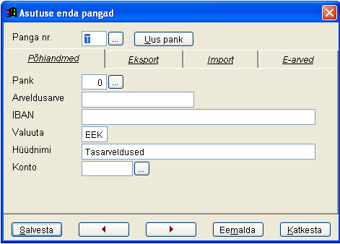

Saldode ühendused
Saldode ühendamist kasutatakse kahepoolsetel kontodel(tellijad, hankijad ja deebitorid) olevate saldode omavahel ühendamiseks. See tegevus on valitav kolmest kohast “Tellijad”->”Tellijate saldod”, “Hankijad” -> “Hankijate saldod” ja “Deebitorid” -> “Deebitoride saldod”. Vastavalt sellele millisest menüü punktist see tegevus valiti, pannakse ka vastav konto number. Oluline on sisestada ka sobiv kuupäev millise seisuga saldosid näidatakse ja millise kuupäevaga soovitakse saldosid ühendada. Ülejäänud väljasid pole kohustuslik täita. Seejärel tuleb vajutada nupule “Analüüs”.
Ühendada saab ainult sama kliendi erinevaid saldosid. Erinevate klientide saldode ühendamiseks tuleb kasutada tasaarvlemist.
Saldode ühendamiseks tuleb vastavate saldode read äramärkida ja seejärel vajutada nupule ühenda. Ridasid saab äramärkida kui real vajutada klahvi “Enter” või teha hiire vasaku nupuka real topeltklõps. Ühendada saab ka saldosid mis kokku ei anna summaks 0-i.
Ühenduste kustutamine
Kui saldode nimekirjas on rida mille tüüp on “Saldode ühendus”, siis on võimalik see saldode ühendus uuesti lahti ühendada või vaadata millistest saldodest see ühendus koosneb. Selleks tuleb see rida äramärkida ja vajutada nupule “Ühenda lahti”. Sellepeale avanevas ekraanivormis on näha millest see ühendus koosneb. Kui soovitakse midagi sellest ühendusest välja ühendada, tuleb lahtiühendatavad read äramärkida ja vajutada nupule “Ühenda lahti”.

Ekraanivormid

Müügiarved
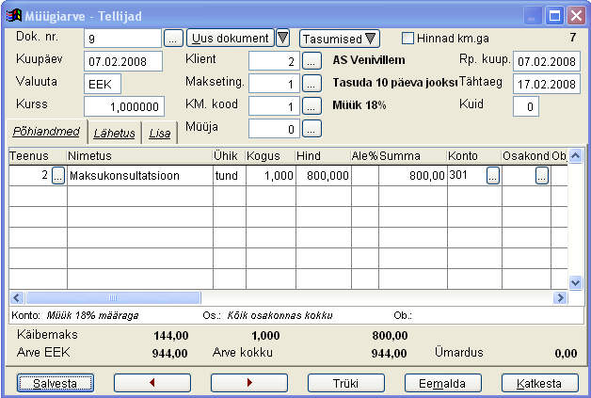
Müügiarveid kasutatakse programmis kahes kohas: Tellijad -> Müügiarved ja Deebitorid -> Müük. Erinevus nende vahel seisneb selles, et millisele kontole konteeritakse müügivõlg.
Dok. Nr. - Arve number. Võib sisaldada nii tähti kui numbreid. Tavaliselt lastakse müügiarvete numbrid programmil ise järjest panna. Selleks tuleb vajutada nupule “Uus dokument”.
Uus dokument - Annab uue dokumendi numbri ja alustab uue arve sisestust. Selle nupu lisavalikute alt saab valida "Uus koopiana" mille valimisel luuakse uus arve ekraaniloleva arve koopiana.
Tasumised - Sellele nupule vajutades saab vaadata milliste dokumentidega on arve tasutud. Selle nupu lisavalikute alt saab avada kliendi kaardi, kliendi arvelduste aruande või kliendi saldode aruande.
Hinnad km.ga - Selle valiku märkimisel saab arve ridadel näidata hindu koos käibemaksuga. Kui soovitakse, et see valik oleks igal uuel arvel koheselt märgitud, tuleb asutuse algandmetes panna muutuja 'arvekmhind' väärtuseks 1
Kuupäev - Arve väljastamise kuupäev.
Valuuta - Näitab millises valuutas on arvel näidatud summad. Kui antud päeval ja antud valuutale on juba kurss sisestatud siis leitakse kursi väljale kurss automaatselt.
Kurss - Valuutale vastav Eesti Panga valuutakurss arvel näidatud kuupäeval. Kui vajutada kursi lahtris hiire paremat nuppu, siis võimaldab programm leida Eesti Panga kursi.
Klient - Kliendi kood kellele arve esitatakse.
Maksetingimus - Võimalik valida arvele sobiv maksetingimus. Vaikimisi täidetakse väärtusega, mis on näidatud asutuse algandmetes Muude muutujate grupis. Muutuja nimi on lihtting.
Km. Kood - Näitab milline käibemaksumäär arvele lisatakse ja millisele kontole käibemaksu summa konteeritakse. Lisaks määrab ära kuidas arve ridade summasid ja käibemaksu ümardatakse. Kui see väli jätta tühjaks, siis arvele käibemaksu automaatselt ei lisata. See võimaldab lisada käibemaksu ühe arve reana arvutisse kus saab ka näidata millisele kontole käibemaksu summa konteeritakse. Kui soovitakse ka selliselt sisestatud arveid trükkida siis peab panema käibemaksu summa real ühikuks “kbmk”. See tagab selle et käibemaksu rida ei näidata koos teiste arveridadega vaid ta on käibemaksule ettenähtud lahtris. Vaikimisi täidetakse väärtusega, mis on näidatud asutuse algandmetes Muude muutujate grupis. Muutuja nimi on lihtreal.
Müüja - Kelle arvele müük läheb. Võimaldab aruannetes tuua välja müügi erinevate müüjate lõikes. Vaikimisi pannakse sinna programmi kasutaja kood.
RP.kuup. - Arve raamatupidamise kuupäev. Selle kuupäevaga tehakse kanded raamatupidamises.
Tähtaeg - Arve tasumise kuupäev. Leitakse algselt lähtuvalt maksetingimusest, kuid võib soovi korral ära muuta.
Kuid - Siin saab määrata mitme kuu peale arvel näidatud tulu peaks jagunema. Siis on hiljem võimalik spetsiaalse aruande abil jagada summa kuude vahel laiali.
Tabeli veerud:
Teenus - Võimaldab valida teenuse/kauba vastavast nimekirjast. Kasulik kasutada juhul kui arvel sageli kasutatakse sarnase nimetusega teenuseid/kaupasid. Teenuse juurde saab salvestada tema nime, ühiku, hinna, konto, osakonna ja objekti. Kasulik on ka salvestatuid teenuseid kasutada juhul kui nimetused arvetel on erinevad aga konto või midagi muud on sama. Sellisel juhul tuleb muuta üksnes nimetust, kogust ja hinda.
Nimetus - Vaba tekst mida soovitakse arve ridadel näha. Kui soovitakse kirjutada pikemat teksti kui ühele reale mahuks, siis võib jätkata teksti kirjutamist järgnevalt realt. Sellisel juhul peab jälgima seda, et hind ja kogus kirjutataks üksnes ühele reale ja samal real oleks näidatud ka konto. Teistel ridadel millel hind puudub võib konto veerg jääda täitmata.
Ühik - Millistes ühikutes on koguse veerus toodud kogus. Võib olla 5-kohaline vaba tekst.
Kogus - Mitu ühikud kaupa või teenust müüakse. Kui jätta tühjaks või kirjutada 0 siis summa arvutatakse ikkagi nagu oleks kogus 1.
Hind - Millise hinnaga müüakse kaupa või teenust.
Ale% - Arve real tehtav allahindlus
Summa - Koguse ja hinna korrutis. Seda ise muuta ei saa.
Konto - Millisele kontole konteeritakse antud rea summa. Konteering tehakse konto kreeditisse. Kande deebet pool on kas tellijate või deebitoride konto. Kui real on näidatud hind siis peab alati ka konto olema näidatud. Vastasel juhul ei lähe bilanss klappima.
Osakond - Millise osakonna tuludesse läheb antud rea summa
Objekt - Millise objekti tuludesse läheb antud rea summa
Km. - Arve rea käibemaksu kood. Määrab millise määraga arvestatakse arve real toodud summalt käibemaksu. Arve real näidatud käibemaksu kood on alati tähtsam kui arve päises toodud kood.
Tabeli all servas konto:, osakond: ja objekt: näitavad aktiivsel real olevate konto, osakonna ja objekti nimetusi.
Lähetuse lehekülg:
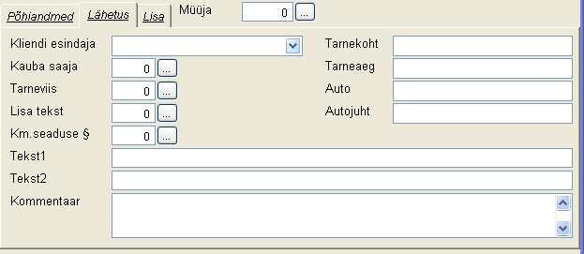
Kliendi esindaja - Võimaldab valida kliendi kaardil, kontaktisikute leheküljel märgitud kliendi esindaja.
Kauba saaja - Kui kauba saaja on maksjast erinev, siis siin tuleb valida kauba saaja.
Tarneviis - Tarnetingimuse valik
Lisa tekst - Saab valida eelnevalt sisestatud tekstide hulgast arvele lisatav tekst. Hea kasutada näiteks faktooringu teksti lisamisel arvele.
Km.seaduse § - Saab valida viite käibemaksu seaduse paragrahvile mille alusel arvel käibemaks on leitud.
Tekst1 - Vaba tähendusega lisateksti väli. Mõeldud kasutamiseks arve väljatrükil
Tekst2 - Vaba tähendusega lisateksti väli. Mõeldud kasutamiseks arve väljatrükil
Kommentaar - Arve kommentaar
Tarnekoht - Tarnetingimusega seotud tarnekoht
Tarneaeg - Mis kuupäevaks peab kaup tarnitud olema
Auto - Tarnet teostava auto number
Autojuht - Tarnet teostava auto juht.
Lisa lehekülg:
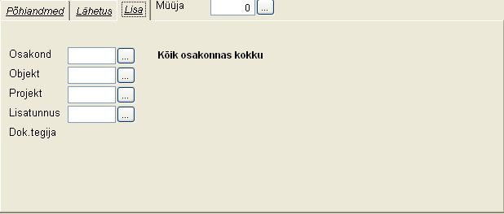
Osakond,Objekt,Projekt,Lisatunnus - Arve üldised tulemusüksused. Määravad ära millistele tulemusüksustele jääb arve võlg üles. Ka käibemaksu kanne saab juurde vastavad tulemusüksused. Kui arve salvestatakse, siis leitakse need arve ridade suurimate tunnuste alusel automaatselt. Kui need aga ise eelnevalt täita ja hiljem lisada arvele ridu, siis arve ridadele pannakse siin näidatud tunnused.
Dok.tegija - Siin näidatakse dokumendi esmase sisestaja nime.
Vaata ka:
Ekraanivormidel sisestamise alustest
Vormi suuruste muutmine
Kiirvalikute klahvikombinatsioonid
Kuidas leitakse arvele tulemusüksused

Ostuarved
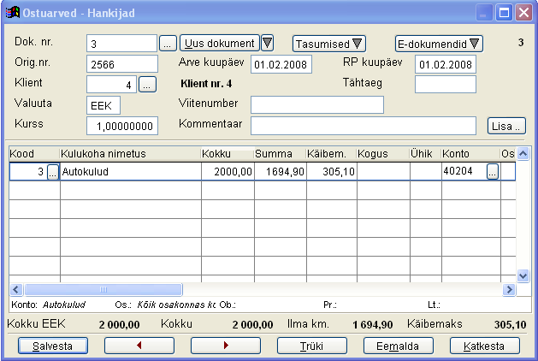
Ostuarveid kasutatakse programmis kahes kohas: Hankijad -> Ostuarved ja Deebitorid -> Ost. Erinevus nende vahel seisneb selles, et millisele kontole konteeritakse ostmisel tekkiv võlg.
Dok. Nr. - Ostuarve järjekorra number. Tavaliselt ostuarvete järjekorra numbrid kasutaja ise ei sisestada. Selle asemel, kui vajutada nupule “Uus dokument”, annab programm ise uue järgmise dokumendi numbri.
Uus dokument - Annab uue dokumendi numbri ja alustab uue arve sisestust. Selle nupu lisavalikute alt saab valida "Uus koopiana" mille valimisel luuakse uus arve ekraaniloleva arve koopiana.
Tasumised - Sellele nupule vajutades saab vaadata milliste dokumentidega on arve tasutud. Selle nupu lisavalikute alt saab avada kliendi kaardi, kliendi arvelduste aruande või kliendi saldode aruande
E-dokumendid - Võimalkab vaadata arvega seotud elektroonilisi dokumente. Selle nupu lisavalikute alt saab valida uue elektroonile dokumendi lisamise. E-dokumendiks on tavaliselt e-mailiga saadetud arve või arvutisse skaneeritud paberarve.
Orig. Nr. - Ostuarve originaal number. See on see number mis on teile esitatud arvel arve numbriks. Võib sisaldada nii tähti kui numbreid.
Kuupäev - Arvel toodud arve kuupäev.
RP kuupäev - Raamatupidamise kuupäev. Selle kuupäevaga tehakse konteeringud pearaamatusse. Enamasti on sama arve kuupäevaga aga kui on vaja näiteks sisestada kuu algul saabunud arve, mis sisult on esitatud eelmise kuu teenuse eest, siis sellel tuleks panna RP kuupäevaks eelmise kuu lõpp.
Klient - Kliendi kood, kes arve esitas ja kellele arve tuleb tasuda.
Tähtaeg - Milliseks kuupäevaks tuleb arve tasuda. Kasulik kasutada rahavoogude prognoosimiseks ja arvete tasumisel arvete järjestamiseks. Arvete tasumisel on tasumata arvete loetelus varem tasuda tulevad arved eespool.
Valuuta - Näitab millises valuutas on arvel näidatud summad. Kui antud päeval ja antud valuutale on juba kurss sisestatud siis leitakse kursi väljale kurss automaatselt.
Kurss - Valuutale vastav Eesti Panga valuutakurss arvel näidatud kuupäeval. Kui vajutada kursi lahtris hiire paremat nuppu, siis võimaldab programm leida Eesti Panga kursi.
Viitenr - Arvel toodud viitenumber, mis tuleb arve tasumisel maksekorraldusel ära näidata. Arve tasumisel võetakse siin näidatud number tasumise viitenumbriks. Kui samalt kliendilt on juba midagi varem ostetud ja arvetel on näidatud viitenumbrid siis siin sellele väljale tuuakse automaatselt viimase ostmise viitenumber.
Kommentaar - Võimaldab sisestada arve juurde vabas vormis selgitusi.
Lisa.. - Sellele nupule vajutades avaneb arve lisaandmete sisestamise võimalus. Seal saab määrata tulemusüksused ja müügimehe, Dokumendi tegija leitakse automaatselt. Tulemusüksused määravad millistele tulemusüksustele jääb arve võlg üles. Kui arve salvestatakse, siis leitakse need arve ridade suurimate tunnuste alusel automaatselt. Kui need aga ise eelnevalt täita ja hiljem lisada arvele ridu, siis arve ridadele pannakse siin näidatud tuemusüksused.
Tabeli veerud:
Kood - Võimaldab valida kulukoha vastavast nimekirjast. Kasulik kasutada juhul, kui arvel kasutatakse sageli sarnaseid kulusid. Kulukoha juurde saab salvestada tema nime, ühiku, summa, konto ja tulemusüksused. Ühekordseid ja harvaesinevaid kululiike pole otstarbekas kulukohtade nimekirja lisada, kuna neid saab sisestada ka ilma kulukohata ja muidu läheb kulukohtade nimekiri väga pikaks.
Kulukoha nimetus - Vaba tekst mis kirjeldab kululiiki.
Kokku - Arve summa koos käibemaksuga. Kui sisestada kogu arve summa, siis programm leiab ise ilma käibemaksuta summa ja käibemaksu. Kui leitud käibemaks pole õige, siis saab selle summa ära parandada ja koheselt muutub siis ka ilma käibemaksuta summa, nii et arve kogusumma ei muutuks.
Summa - Arve summa käibemaksuta. Kui ühel arvel on palju ridu, mis peaks konteerima erinevatele kontodele või erinevatele tulemusüksustele, siis on soovitav jätta kokku ja käibemaksu summad tühjaks ja kirjutada kõik summad ainult summa veergu ja kõige lõppu lisada eraldi reaga käibemaksu summa. Kui kulukoha ühikuks panna kbmk, siis selle valimisel leitakse summaks eelnevate ridade käibemaksu summa.
Käibem. - Arve käibemaksu summa.
Kogus - Mitu ühikut kaupa või teenust ostetakse. Võib jätta tühjaks. Kogust saab kasutada hiljem aruannetes kui soovitakse näiteks teada mitu ühikut antud kulu on ostetud (Näiteks mitu liitrit bensiini)
Ühik - Millistes ühikutes on koguse veerus toodud kogus. Võib olla 5-kohaline vaba tekst.
Konto - Millisele kontole konteeritakse antud rea summa. Konteering tehakse konto deebetisse. Kande kreedit pool on kas hankijate või deebitoride konto. Kui real on näidatud summa siis peab alati ka sellel real konto olema näidatud. Vastasel juhul ei lähe bilanss klappima. Kui valitud konto nimi sisaldab sõna ‘käibemaks’, siis selliste ridade summad liidetakse väljatrükil kokku ja trükitakse sealhulgas käibemaks real.
Osakond, Objekt, Projekt, Lisatun. - Millise tulemusüksuse kuludesse läheb antud rea summa
Tabeli all servas konto:, os.:, ob.:, Pr.: ja Lt.: näitavad aktiivsel real olevate konto, osakonna, objekti, projekti ja lisatunnuse nimetusi.
Vaata ka:
Ekraanivormidel sisestamise alustest
Vormi suuruste muutmine
Kiirvalikute klahvikombinatsioonid
Kuidas leitakse arvele tulemusüksused

Kulutused
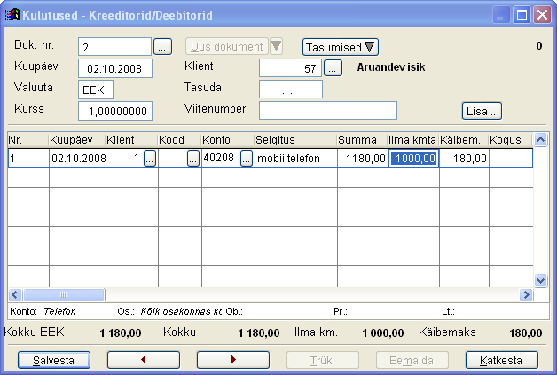
Kulutuste vorm asub programmis menüüs Deebitorid -> Kulutused ja on mõeldud aruandvate isikute kulutšekkide sisestamise lihtsustamiseks. Erinevalt ostuarvest saab sellel vormil sisestada ka iga kulutšeki kohta järjekorra numbri, tšeki numbri, kuupäeva ja kliendi. Selle vormi eeliseks on veel ka see, et kõik kulutused kantakse raamatupidamisse selle kliendi nimega, kelle nimi on näidatud tabeli real. See annab võimaluse otsida näiteks ostusid ühelt kliendilt sõltumata sellest, kas ost on sisestatud ostuarvena või aruandva isiku kuluaruandena.
Muidu on see vorm analoogne ostuarvele
See vorm kasutab kahte asutuse algandmetes (Finants->Algandmed->Asutuse algandmed, muude muutujate lehekülg) määratud kontot:
Kulukmkonto Näitab millisele kontole konteeritakse kulude käibemaks
Kuluvahekonto Näitab millist vahekontot kasutatakse kulutuste konteerimisel.
Vahekontot on vaja selleks, et programm ise jagab automaatselt kuludokumendi alamdokumentideks vastavalt sellele mitu erinevat klienti on tabeli ridadel näidatud ja sisestab ühe kliendi kulutused ühe dokumendina selle kliendi nime alla ja vastandkontoks paneb vahekonto. Lisaks tehakse üks koond dokument, millega kantakse kõikide kulude summa vahekontolt aruandva isiku kontole, aruandva isiku nimega.
Vaata ka:
Ekraanivormidel sisestamise alustest
Vormi suuruste muutmine
Kiirvalikute klahvikombinatsioonid
Kuidas leitakse arvele tulemusüksused
Ostuarve

Müügiarvete laekumine panka
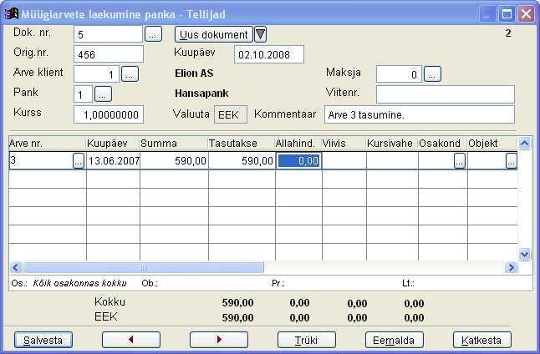
Müügiarvete laekumist panka kasutatakse programmis kahes kohas: Tellijad -> Müügiarvete laekumine panka ja Deebitorid -> Laekumine panka. Erinevus nende vahel seisneb selles, et ühest saab tasuda tellijatele esitatud arveid ja teisest deebitoridele esitatud arveid. Lisaks saab siit sisestada kas tellijate või deebitoride ettemakseid. Mitme arve laekumisel ühe maksena tuleb iga laekuv arve lisada tabelisse eraldi reana ja näidata ära milline osa just sellest arvest laekub.
Dok. Nr. - Laekumise järjekorra number. Programm annab ise järgmise vaba numbri, kui vajutada nupule "Uus dokument".
Orig. Nr. - Kliendipoolne maksekorralduse number. Võib sisaldada nii tähti kui numbreid.
Kuupäev - Makse panka laekumise kuupäev. Selle kuupäevaga tehakse ka konteeringud pearaamatusse ja loetakse arve tasutuks
Arve klient - Kliendi kood kelle esitatud arve eest raha panka laekub. Võib jätta algul tühjaks. Sellisel juhul näidatakse laekumata arvete loetelus kõikide klientide laekumata arveid. Kui laekumata arvetest valida arve tasumiseks, siis täidetakse ka automaatselt arve kliendi väli.
Pank - Siin tuleb näidata millisesse asutuse panka raha laekub. Vaikimisi täidetakse see väli panga numbriga, mis on näidatud menüüs Pank - > Vaikimisi pank. Samast kohast saab ka muuta vaikimisi panga väärtust jooksva programmi käivituse jaoks. Selleks, et asutuse vaikimisi pank oleks püsivalt muudetud, tuleb muuta väärtust asutuse algandmetes, muude muutujate leheküljel. Muutuja nimi on defpank..
Kurss - Valuutale vastav Eesti Panga valuutakurss laekumisel näidatud kuupäeval. Kui vajutada kursi lahtris hiire paremat nuppu, siis võimaldab programm leida Eesti Panga kursi. Kui arve on valuutas ja raha laekub Eesti krooni arvele siis on lihtsam panna siia panga kurss, millega raha arvele tuleb. Muidu tuleks teha lisakanne tekkiva kursivahe ärakandmiseks. Kokkuvõttes jäävad ikkagi valuutakursist kahjud(kasud) samaks.
Valuuta - Näitab millises valuutas on arve näidatud asutuse pangas. Seda muuta ei saa. Ta muutub ise vastavalt asutuse panga valimisele. Kui antud päeval ja antud valuutale on juba kurss sisestatud siis leitakse kursi väljale kurss automaatselt.
Maksja - Arve tasuja, kui ta on erinev arve kliendist. Üldjuhul pole vaja seda täita. Vajalik ainult siis, kui hiljem on vaja saada aruanne tegelike maksjate lõikes. Näiteks koolituskulude aruanne.
Viitenr - Laekumisel näidatud viitenumber. Pole vajadust ise täita. Kui laekumine on imporditud panga failist, siis siin on näha imporditud laekumise viitenumber
Kommentaar - Vabas vormis kommentaar. Üldjuhul pole vaja täita. Kui laekumine on imporditud panga failist, siis siin maksja poolt maksekorraldusele lisatud kommentaar.
Tabeli veerud:
Arve nr. - Siia tuleb sisestada laekuva arve number. Seda saab valida ka tasumata arvete loetelust. Kui soovitakse sisestada ettemaksu siis tuleb jätta see veerg täitmata.
Kuupäev - Laekuva arve kuupäev. Seda muuta ei saa.
Summa - Laekuva arve summa. Seda muuta ei saa.
Tasutakse - Siin tuleb näidata milline osa arvest laekub. Vaikimisi pakutakse sellele väljale senini arvest tasumata osa. Ettemaksu korral sisestatakse siia ettemaksu summa.
Allahindlus - Siin saab näidata kliendile tasumisel tehtavat allahindlust. See vahe konteeritakse deebetkontole mis on näidatud Asutuse algandmetes, Kontode vastavuse leheküljel, müügi allahindlus real. Seda välja on kasulik kasutada ka juhul, kui tasutakse kogemata mõned sendid/kroonid rohkem või vähem. Sellisel juhul võib näidata selle vahe siin veerus. Kui seda ei tehtaks, siis jäävad klientide saldosse väiksed summad üles, mida tuleb hiljem kunagi hakata korrigeerima.
Viivis - Tasutud viivise võlgnevus. Kui selles lahtris vajutada hiire paremat nuppu siis saab avanenud valikust valida "Leia viivise summa", mis leiaks kliendi viivise laekumise kuupäeva seisuga. Vaata ka Kuidas lisada arvele viivised
Kursivahe - Sellele väljale arvutatakse kursivahe mis tekib arvel toodud valuutakursi ja tasumisel toodud valuutakursi vahest. Seda saab muuta üksnes muutes valuutakurssi. See summa konteeritakse Asutuse algandmete ekraanivormil näidatud kontodele: tulu korral Valuuta kursivahe kasumi väljal näidatud kontole ja kulu korral Valuuta kursivahe kahjumi väljal näidatud kontole.
Osakond, Objekt, Projekt, Lisatun. - Millise tulemusüksusele antud laekumine konteeritakse.
Tabeli all servas konto:, os.:, ob.:, Pr.: ja Lt.: näitavad aktiivsel real olevate konto, osakonna, objekti, projekti ja lisatunnuse nimetusi.
Vaata ka:
Ekraanivormidel sisestamise alustest
Vormi suuruste muutmine
Kiirvalikute klahvikombinatsioonid
Kuidas leitakse arvele tulemusüksused

Müügiarvete laekumine kassasse
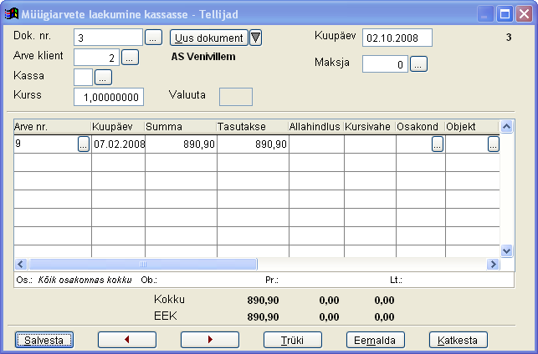
Müügiarvete laekumist kassasse kasutatakse programmis kahes kohas: Tellijad -> Müügiarvete laekumine kassasse ja Deebitorid -> Laekumine kassasse. Erinevus nende vahel seisneb selles, et ühest saab tasuda tellijatele esitatud arveid ja teisest deebitoridele esitatud arveid. Lisaks saab siit sisestada kas tellijate või deebitoride ettemakseid. Mitme arve laekumisel ühe maksena tuleb iga laekuv arve lisada tabelisse eraldi reana ja näidata ära milline osa just sellest arvest laekub.
Dok. Nr. - Kassa sissetuleku orderi number. Võib sisaldada nii tähti kui numbreid. Vaikimisi on kõik kassa sissetulekute dokumendid ühtses järjestuses ja nupule “Uus dokument” vajutades antakse uus kassa sissetulekuorderi number.
Kuupäev - Makse kassasse laekumise kuupäev. Selle kuupäevaga tehakse ka konteeringud pearaamatusse ja loetakse arve(d) tasutuks
Klient - Kliendi kood kellele esitatud arve eest raha kassasse laekub. Võib jätta algul tühjaks. Sellisel juhul näidatakse laekumata arvete loetelus kõikide klientide laekumata arveid. Kui laekumata arvetest valida arve tasumiseks siis täidetakse ka automaatselt kliendi väli.
Maksja - Arve tasuja, kui ta on erinev arve kliendist. Üldjuhul pole vaja seda täita. Vajalik ainult siis, kui hiljem on vaja saada aruanne tegelike maksjate lõikes. Näiteks koolituskulude aruanne.
Kassa - Siin tuleb näidata millisesse asutuse kassasse raha laekub. Vaikimisi täidetakse väärtusega, mis on näidatud asutuse algandmetes, muude muutujate leheküljel, real defkassa. Kui asutusel ei ole kasutusel üle ühe kassa, siis võib selle välja ka tühjaks jätta.
Kurss - Valuutale vastav Eesti Panga valuutakurss laekumisel näidatud kuupäeval. Kui vajutada kursi lahtris hiire paremat nuppu, siis võimaldab programm leida Eesti Panga kursi.
Valuuta - Näitab millises valuutas on näidatud asutuse kassa. Seda muuta ei saa. Ta muutub ise vastavalt asutuse kassa valimisele. Kui antud päeval ja antud valuutale on juba kurss sisestatud siis leitakse kursi väljale kurss automaatselt.
Tabeli veerud:
Arve nr - Siia tuleb sisestada laekuva arve number. Seda saab valida ka tasumata arvete loetelust. Kui soovitakse sisestada ettemaksu siis tuleb jätta see veerg täitmata.
Kuupäev - Laekuva arve kuupäev. Seda muuta ei saa.
Summa - Laekuva arve summa. Seda muuta ei saa.
Tasutakse - Siin tuleb näidata milline osa arvest laekub. Vaikimisi pakutakse sellele väljale senini arvest tasumata osa.
Allahindlus - Siin saab näidata kliendile tasumisel tehtavat allahindlust. See vahe konteeritakse deebetkontole mis on näidatud asutuse algandmete vormil, kontode vastavuse leheküljel, müügi allahindluse real. Seda välja on kasulik kasutada ka juhul, kui tasutakse kogemata mõned sendid/kroonid rohkem või vähem. Sellisel juhul näidatakse siin see vahe ära. Kui seda ei tehta siis jäävad klientide saldosse väiksed summad üles, mida tuleb hakata hiljem kunagi korrigeerima.
Kursivahe - Sellele väljale arvutatakse kursivahe mis tekib arvel toodud valuutakursi ja tasumisel toodud valuutakursi vahest. Seda saab muuta üksnes muutes valuutakurssi. See summa konteeritakse Asutuse algandmete ekraanivormil näidatud kotodele: tulu korral Valuuta kursivahe kasumi väljal näidatud kontole ja kulu korral Valuuta kursivahe kahjumi väljal näidatud kontole.
Osakond, Objekt, Projekt, Lisatun. - Millise tulemusüksusele antud laekumine konteeritakse.
Tabeli all servas konto:, os.:, ob.:, Pr.: ja Lt.: näitavad aktiivsel real olevate konto, osakonna, objekti, projekti ja lisatunnuse nimetusi.
Vaata ka:
Ekraanivormidel sisestamise alustest
Vormi suuruste muutmine
Kiirvalikute klahvikombinatsioonid
Kuidas leitakse arvele tulemusüksused

Ostuarvete tasumine pangast
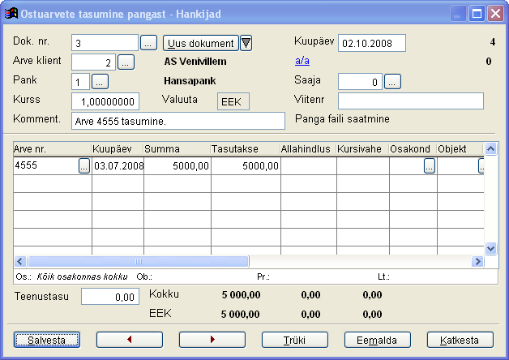
Ostuarvete tasumist pangast kasutatakse programmis kahes kohas: Hankijad -> Ostuarvete tasumine pangast ja Deebitorid -> Tasumine pangast. Erinevus nende vahel seisneb selles, et ühest saab tasuda hankijate esitatud arveid ja teisest deebitoride esitatud arveid. Lisaks saab siit sisestada kas tellijate või deebitoride ettemakseid. Mitme arve tasumisel ühe maksena tuleb iga tasutav arve lisada tabelisse eraldi reana ja näidata ära milline osa just sellest arvest tasutakse.
Sellelt vormilt saab maksekorralduse saata ka panga faili, et see siis hiljem pangas sisse lugeda. Selleks tuleb vajutada Trüki nupule, väljundiks valida "Telepank" ja seejärel vajutada veelkord Trüki nupule. Eelnevalt peab olema vormil Pank->Asutuse pangad, ekspordi leheküljel, määratud telepanga tüüp ja ekspordi faili asukoht.
Dok. Nr. - Maksekorralduse number. Programm nummerdab maksekorraldusi automaatselt. Vajutades nupule “Uus dokument” antakse uus maksekorralduse number.
Kuupäev - Makse pangast ülekandmise kuupäev. Selle kuupäevaga tehakse ka konteeringud pearaamatusse ja loetakse arve tasutuks. See ei pea ilmtingimata olema maksekorralduse tegemise kuupäev. Targem on panna kohe see kuupäev millal arvate, et maksekorraldus pangast üle kantakse. Sellisel juhul ei pea hiljem maksekorralduse kuupäeva muutma ja panga liikumisi ning saldosid on võimalik kontrollida panga väljavõttega päevade kaupa.
Arve klient - Kliendi kood, kelle esitatud arvet pangast tasutakse. Võib jätta algul tühjaks. Sellisel juhul näidatakse tasumata arvete loetelus kõikide klientide tasumata arveid. Kui tasumata arvetest valida arve tasumiseks, siis täidetakse ka automaatselt kliendi väli.
Pank - Siin tuleb näidata millisest asutuse pankast raha üle kantakse. Vaikimisi täidetakse see väli panga numbriga, mis on näidatud menüüs Pank - > Vaikimisi pank. Samast kohast saab ka muuta vaikimisi panga väärtust jooksva programmi käivituse jaoks. Selleks, et asutuse vaikimisi pank oleks püsivalt muudetud, tuleb muuta väärtust asutuse algandmete vormil, muude muutujate leheküljel. Muutuja nimi on defpank.
Kurss - Valuutale vastav Eesti Panga valuutakurss tasumise kuupäeval. Kui arve on valuutas ja arve tasutakse Eesti krooni arvelt, siis on lihtsam panna siia panga kurss, millega raha arvelt üle kantakse. Muidu tuleks teha lisakanne tekkiva kursivahe ärakandmiseks. Kokkuvõttes jäävad ikkagi valuutakursist kahjud(kasud) samaks.
Valuuta - Näitab millises valuutas on arve näidatud asutuse pangas. Seda muuta ei saa. Ta muutub ise vastavalt asutuse panga valimisele. Kui antud päeval ja antud valuutale on juba kurss sisestatud siis leitakse kursi väljale kurss automaatselt.
Komment. - Makset selgitav kommentaar. Kui tasumine salvestada, siis programm leiab kommentaari ise lähtudes tasutavate arvete numbritest.
a/a - Arveldusarve valik. Kliendi kaardil saab salvestada ühele kliendile 3 arveldusarvet. Siin saab nüüd valida millisele kolmest arvest ülekanne teha.
Saaja - Maksekorralduse tegelik saaja. Kasutatakse juhul kui soovitakse ülekanne teha teisele kliendile võrreldes arvel näidatud kliendiga.
Viitenumber - Maksekorraldusel näidatav arvet või klienti identifitseeriv viitenumber. Kui valida klient ja kliendil on viitenumber siis saab see väli kliendi viitenumbri väärtuse. Edasi kui valitakse arve tasumiseks ja arvel on erinev viitenumber, siis programm küsib kas asendada viitenumber arvel toodud numbriga. Kui tasutakse mitut arvet ja neil on erinevad viitenumbrid siis tuleks iga arve tasuda maksekorraldusega.
Panga faili saatmine - Näitab mis kuupäeval ja kellaajal on see makse panka imporditavasse faili saadetud. See veel ei tähenda, et ta ka pangast ära läinud oleks.
Tabeli veerud:
Arve nr - Siia tuleb sisestada tasutava arve number. Seda saab valida ka tasumata arvete loetelust. Kui klienti pole maksekorraldusel veel määratud, siis täidetakse kliendi väli siin leitud arvel olevale kliendile vastavalt. Kui soovitakse sisestada ettemaksu siis tuleb jätta see veerg täitmata.
Kuupäev - Tasutava arve kuupäev. Seda muuta ei saa.
Summa - Tasutava arve summa. Seda muuta ei saa.
Tasutakse - Siin tuleb näidata milline osa arvest tasutakse. Vaikimisi pakutakse sellele väljale senini arvest tasumata osa.
Allahindlus - Siin saab näidata tasumisel saadavat allahindlust. See vahe konteeritakse kreeditkontole, mis on näidatud asutuse algandmete vormil, kontode vastavuse leheküljel, ostu allahindluse real. Kasulik kasutada seda välja ka juhul, kui tasutakse kogemata mõned sendid/kroonid rohkem või vähem. Sellisel juhul näidatakse siin see vahe ära. Kui seda ei tehta siis jäävad klientide saldosse väiksed summad üles, mida tuleb hakata hiljem kunagi korrigeerima.
Kursivahe - Sellele väljale arvutatakse kursivahe mis tekib arvel toodud valuutakursi ja maksekorraldusel toodud valuutakursi vahest. Seda saab muuta üksnes muutes valuutakurssi. See summa konteeritakse Asutuse algandmete ekraanivormil näidatud kontodele: tulu korral Valuuta kursivahe kasumi väljal näidatud kontole ja kulu korral Valuuta kursivahe kahjumi väljal näidatud kontole.
Osakond, Objekt, Projekt, Lisatun. - Millise tulemusüksusele antud tasumine konteeritakse.
Tabeli all servas konto:, os.:, ob.:, Pr.: ja Lt.: näitavad aktiivsel real olevate konto, osakonna, objekti, projekti ja lisatunnuse nimetusi.
Teenustasu - Panga teenustasu summa, mis võetakse ülekande tegemise eest. See summa konteeritakse asutuse algandmete vormil, kontode vastavuse leheküljel, näidatud panga teenustasu konto deebetisse.

Ostuarvete tasumine kassast
Ostuarvete tasumist kassast kasutatakse programmis kahes kohas: Hankijad -> Ostuarvete tasumine kassast ja Deebitorid -> Tasumine kassast. Erinevus nende vahel seisneb selles, et ühest saab tasuda hankijate esitatud arveid ja teisest deebitoride esitatud arveid. Lisaks saab siit sisestada kas tellijate või deebitoride ettemakseid.
See vorm on täpselt sama nagu Müügiarvete laekumine kassasse Täpsemaid juhiseid vaadake sellelt leheküljelt.

Ostuarvete masstasumine
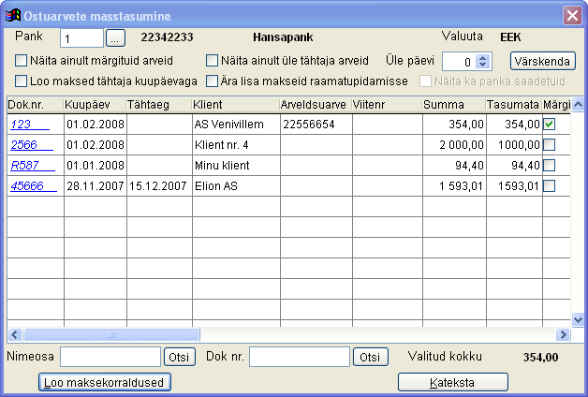
Asub menüü valikus Hankijad->Ostuarvete masstasumine. Võimaldab korraga märkida mitu arvet pangast tasumiseks ja siis saata nende arvete maksekorraldused ka panga faili.
Pank - Millisest asutuse pangast maksed teha
Näita ainult märgitud arveid - Selle valiku tegemisel näitab programm ainult neid arveid, milledel on "märgi" veerus linnuke. Võimaldab enne panka saatmist vaadata saadetavaid arveid.
Näita ainult üle tähtaja arveid - Võimaldab välja filtreerida ainult need arved, millede maksetähtaeg on ületatud.
Üle päevi - Seotud eelneva punktiga ja määrab mitu päeva peab tähtajast üle olema et filtri tingimusele vastaks. Võib sisestada ka miinus päevade arvu. Sellisel juhul vastavad filtri tingimusele ka need arved, mille maksetähtaeg saabub siin näidatud päevade pärast.
Loo maksed tähtaja kuupäevaga - Selle valiku määramisel tehakse maksekorraldused programmis ja saadetakse maksed panka arve maksetähtaja kuupäevaga. Kui see pole määratud, siis saadetakse jooksva kuupäevaga.
Ära lisa makseid raamatupidamisse - Võimaldab saata maksed küll panga maksete faili, kuid makse dokumenti raamatupidamisse ei tee. Seda on hea kasutada juhul, kui pole teada millal maksed reaalselt pangast tasutud saavad. Sellisel juhul jäävad ka arved raamatupidamises tasumata arvetena üles ja saab hiljem kasutada panga väljavõtte impordil lisavalikut "Lugeda impordil sisse ka panga väljaminekud"
Näita ka panka saadetud - Kui valitud eelnev valik, siis see valik aktiivne. Kui maksed saadetud panka aga raamatupidamises makset tehtud pole, siis programm lisab arvele märke (Veerus saadetud), et see on saadetud panka ja vaikimisi ta neid arveid uuesti tasumiseks ei näita. Kui aga on siiski soov neid arveid näha või uuesti panka saata, siis võib selle valiku märkida.
Tabel - Siin saab ainult märkida "Märgi" veerus arvet tasumiseks. Teised veerud on informatiivsed. Programm teeb maksed ainult nende arvete kohta millel veerus "Märgi" linnuke. Kui märgitud ühel kliendil mitu arvet ja nende viitenumbrid samad või puuduvad, siis nende kohta teeb programm ühise makse.
Nimeosa - Võimaldab otsida kliendi nime järgi arvet.
Dok.nr - Võimaldab otsida arve numbri järgi arvet.
Loo maksekorraldused - Loob maksed ja kannab need ka panga faili. Viimase jaoks peab asutuse pankades olema määratud ka eksport formaat ja eksport fail.
Vaata ka Kuidas eksportida maksed panka ja Asutuse pangad

Asutuse pangad
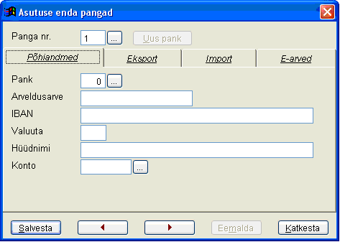
Asub programmis menüü valikus Pank->Asutuse pangad. Uue panga lisamiseks vajutage nuppu "Uus pank"
Panga nr. - Asutuse panga järjekorra number. Võib kasutada ka tähti.
Pank - eesti siseriiklik pangakood. Välispankadel pole koodi number oluline.
Arveldusarve - panga konto arveldusarve number
IBAN - panga konto IBAN number
Valuuta - panga konto valuuta kolmetäheline lühend
Hüüdnimi - võimalik märkida mingi selgitav tekst, et eristada teistest panga kontodest
Konto - võimalik märkida konto, millega pank on seotud. Kui see lahter jätta tühjaks, siis seob programm konto Finants-Algandmed lehel Kontode vastavused kirjas olev kontoga +panga nr.
Ekspordi lehekülg
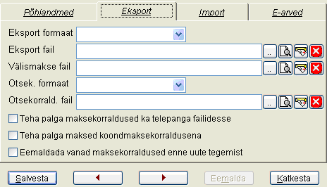
Eksport formaat - saab valida formaadi milles eksportfail moodustatakse. Võimalikud pangad ja neile vastav formaat:
Swedbank =Telehansa
SEB pank =Teleteenus v.2.1 (vanem formaat Teleteenus)
Sampo pank =Microbanker kuid oskab lugeda ka Telehansa formaati
Nordea pank =Telehansa
Krediidipank=?????
Parex Banka =?????
Handelsbanken =Telehansa
Eksport fail - Siseriiklike maksete faili asukoht. Fail moodustatakse pärast andmete eksporti.
Välismakse fail - Rahvusvaheliste maksete faili asukoht.
Otsek. formaat - Otsekorralduste faili asukoht
Teha palga maksekorraldused ka telepanga failidesse - Kui see valik märkida, siis tehakse palga maksekorraldused ka ekspordi faili. Palkade faili saatmine käib valikust Palk->Palgalehed->Väljamaksmine pangast.
Teha palga maksed koondmaksekorraldusena - Pole enam kasutusel
Eemalda vanad maksekorraldused enne uute tegemist - Kui see valik märkida, siis programm küsib enne uute maksete lisamist faili vanade maksete eemaldamise kohta.
Vaata ka Kuidas eksportida maksed panka
Impordi lehekülg
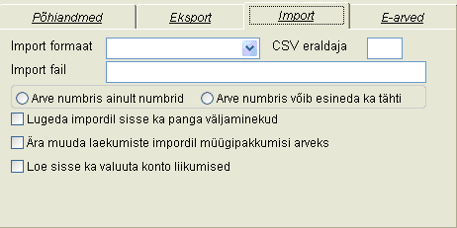
Import formaat - tuleb valida pangale sobiv impordi formaat. Võimalike formaatide selgitusi vaata punktist Kuidas importida panga väljavõtteid
CSV eraldaja - tuleb märkida juhul kui kasutate impordiks csv faili (pole vaja Telehansa ja Teleteenuse formaadi korral). Võimalikud variandid kas koma või semikoolon.
Import fail - siia võib kirjutada imporditava faili asukoha (Näiteks kujul c:\kataloog\failinimi.txt või(\\serverinimi\kataloog\failinimi.txt). Võib jätta ka tühjaks kui iga kord väljavõte salvestatakse uue nimega või uude kausta.
Arve numbris ainult numbrid - kui see valik märkida, siis programm eeldab, et arve number koosneb ainult numbritest. Sellisel juhul oskab programm paremini laekumise selgitusest otsida tasutava arve numbrit. Kasutatakse nii müügiarvete kui ka ostuarvete korral
Arve numbris võib esineda ka tähti - märkida siis, kui arve number koosneb numbritest ja tähtedest.
Lugeda impordil sisse ka panga väljaminekud - Kui see valik märkida, siis loetakse panga faili impordil sisse ka väljaminekud.
Ära muuda laekumiste impordil müügipakkumisi arveteks - Kui see valik märkida, siis laekumiste impordil müügipakkumisi ei vaadata. Vastasel juhul, kui leitakse makse juurest viide müügipakkumisele, siis moodustatakse laekumise kuupäevaga viidatud pakkumisest arve ja seotakse see laekumisega.
Loe sisse ka valuuta konto liikumised - Kui see valik märkida, siis loetakse sisse ka valuutas toimunud liikumised. Kahjuks peab hiljem siiski valuuta toimingud ülevaatama ja lisama valuutakursid.
E-Arvete lehekülg
E-arvete all mõeldakse siin arvete edastamist ja vastuvõtmist eesti e-arvete stnadardile vastavas XML failis. E-arvete kohta täpsemalt saab lugeda aadressilt http://www.pangaliit.ee/arveldused/e-arve/
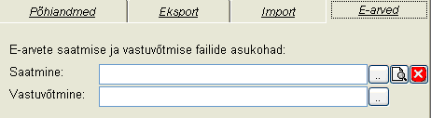
Saatmine - Fail kuhu salvestakse väljuvad e-arved
Vastuvõtmine - Fail kust loetakse sissetulnud e-arved

Aruannete kirjeldus
Asub menüüs Finants->Algandmed->Aruannete kirjeldus. Siin saab kirjeldada aruandeid, millede summad on leitavad käibeandmiku käivete või saldode alusel. Näiteks kasumiaruanne, bilanss, käibedeklaratsioon, jne. Siin kirjeldatud aruandeid saab arvutada valikust Finants->Kirjeldatud aruanded ja Finants->Täiendavad aruanded->Mitme veeruga kirjeldatud aruanded.
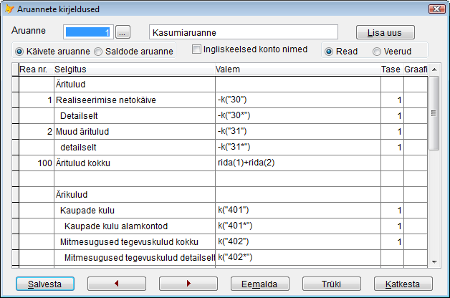
Aruanne - aruande järjekorra number ja selle järgi tema nimi
Käivete ja Saldode aruande valik - Käivete aruande korral näidatakse aruande arvutamisel päises perioodi algus ja lõüu kuupäeva, saldode aruande korral ainult lõpu kuupäeva.
Ingliskeelsed konto nimed - Selle märke korral võtab programm nendele ridadele, kus rea nimi leitakse kontoplaanist, konto ingliskeelse nimetuse.
Read-Veerud valik - Tavaliselt kirjeldatakse aruannetes üksnes read. Kui vajutada aga punktile "Veerud", saab kirjeldada ka aruandele veergudesse tulevad andmed. Sedasi kirjeldatud veergusid saab arvutada ainult "mitme veeruga kirjeldatud aruanded" valikust ja valides seal veergudeks koondsummad. Veergude valemiteks saab kirjutada kolm valemit: osakond("x"), objekt("x") ja konto("x"), kus siis x-i asemel tuleb kirjutada vajalik kood.
Tabeli väljad:
Rea nr - sinna saab ise kirjutada rea numbreid. Numbreid on vaja nendele ridadele, mida soovitakse hiljem valemites kasutada. Jälgima peab, et rea numbrid ei kordusk
Selgitus - Aruande rea nimetus
Valem - Määrab kuidas leitakse summa sellele reale
Tase - Määrab selle rea kujunduse aruande väljatrükil. Mida suurem number seda väiksem kiri ja suurem taandrida.
Graafik - Pole praegu kasutusel
Aruande ridadel saab kasutada järgnevaid valemeid:
k("x") - annab konto x käibe (saldo muutuse). Võrdub dk("x")-kk("x")
dk("x") - annab konto x deebet käibe
kk("x") - annab konto x kreedit käibe
vdk("x") - annab konto x deebet käibe valuutas
vkk("x") - annab konto x kreedit käibe valuutas
dkk("x") - annab konto x koguselise deebet käibe
kkk("x") - annab konto x koguselise kreedit käibe
Kui eelnevatel valemitel lisada konto numbri järele *, siis Joosep leiab kõik kontod, mis algavad enne * oleva numbriga ja loob ise kõikide sama algusega kontode kohta sama valemi. Rea selgituseks võtab ta konto nime.
Kõigil eelnevalt loetletud valemitel võib lisaks kontonumbrile määrata parameetriks ka osakonna, objekti, projekti, lisatunnuse ja riigi. k("x","os","obj","proj","lisat.","riik"). kui järgnevaid parameetreid pole määratud või nende väärtus on tühi, siis neid parameetreid ei arvestata. Näiteks kui soovitakse projekti 10 käibeid kontol 301, võib valemiks kirjutada k("301",,,"10")
dls("x") - annab konto x deebet lõppsaldo
das("x") - annab konto x deebet algsaldo
kls("x") - annab konto x kreedit lõppsaldo
kas("x") - annab konto x kreedit algsaldo
rida(x) - annab rea numbriga x summa. Seda valemit saab kasutada ainult eespool leitud ridade summa leidmisel
ridadesumma(x,y) - annab kõigi ridade summa, mille rea numbrid jäävad x ja y vahele
kanne("x","y") - annab kannete summa mis on tehtud deebet kontolt x kreedit kontole y
dklsaldo("x",klient,"grupp") - annab konto x klientide deebet saldo. klient on kliendi koodi filter ja grupp on kliendi grupi filter. Kui jätta need tühjaks, siis vastavat filtrit ei arvestata. Tühjaksjätmise korral tulemus sama, mis valemil dls("x")
kklsaldo("x",klient,"grupp") - annab konto x klientide kreedit saldo. klient on kliendi koodi filter ja grupp on kliendi grupi filter. Kui jätta need tühjaks, siis vastavat filtrit ei arvestata. Tühjaksjätmise korral tulemus sama, mis valemil kls("x")
Lisaks saab kasutada paljusid FoxPro sisemisi funktisoone. Mõned näiteks:
round(x,y) - Ümardab summa x y komakohani. X-i asemel võib olla ükskõik milline eelnev valem.
iif(tingimus, valem1, valem2) - Kui tingimus on tõene, siis annab tulemuseks valem1, muidu valem2

Algandmed

Varukoopiate tegemine
See vorm asub menüüs Finants->Algandmed->Operatsioonid tabelitega->Tabelitest varukoopiate tegemine.
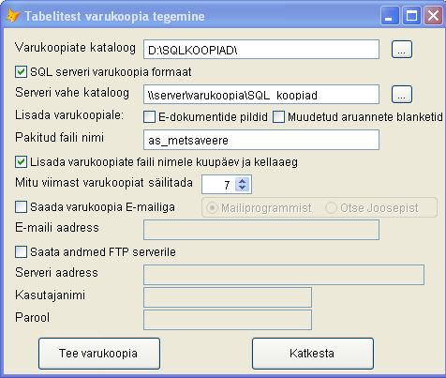
Varukoopiate kataloog - Näitab kuhu kataloogi varukoopiad tehakse
SQL serveri varukoopia formaat - On aktiivne üksnes SQL andmete korral ja määrab kuidas tehakse SQL serveil olevatest andmetest varukoopia. Kui siin märget pole, siis kopeeritakse kõik tabelid esmalt lokaalsesse arvutisse dbf formaadis ja siis pakitakse kokku. Kui siin on märge, siis tehakse esmalt SQl serveri enda vahenditega koopia serveri vahe kataloogi ja sis Joosep pakib selle faili kokku ja salvestab varukoopiate kataloogi. SQL formaadis varukoopiaid on võimalik taastada otse SQL serverile. Teises formaadis varukoopiaid saab taastada üksnes Foxpro formaadis andmetesse.
Serveri vahe kataloog - Kuhu kataloogi teeb. Sellel kataloogil peab olema juurdepääs nii SQL serveril endal (kasutajal algusega SQLServer2005MSSQLuser..) kui ka Joosepi käivitanud isikul. Kui Joosep ja SQL server ühes arvutis siis reeglina kasutajõigustega probleeme ei teki aga muidu tuleb väljajagatud kataloogi õigused paika panna.
Lisada varukoopiale E-dokumentide pildid - Teeb ka piltidest varukoopiad ja lisab zip failile. Hoiatus! Kui on palju pilt, siis võib varukoopiate fail minna väga suureks
Lisada varukoopiale muudetud aruannete blanketid - Teeb muudetud aruandevormidest varukoopiad ja lisab zip failile.
Lisada varukooopiate faili nimele kuupäev ja kellaaeg - lisab kuupäeva ja kellaja kujul aaaakkpp_hhmm
Mitu viimast varukoopiat säilitada - Kui kogu aeg tehakse varukoopiaid samasse kataloogi ja faili nimele lisatakse kuupäev ning kellaaeg, siis selles kataloogis varukoopia failide arv kasvab. Et failide arvu piirata, saab siin määrata, mitu viimast faili säilitatakse. Varasemad failid kustutatakse.
Saada varukoopia E-mailiga - Võimaldab saata varukoopia faili e-mailiga. Valida saab veel kas saata Otse Joosepist või Mailiprogrammist. Mailiprogrammist saatmisel avatakse kasutaja vaikimisi mailiprogramm ja luuakse e-mail seal. Kasutaja peab üksnes vajutama Send nupule. Otse Joosepist saates saadab programm e-maili ise SMTP serverile. Selleks peab olemas asutuse algandmetes määratud SMTP server ja asutuse e-maili aadress.
E-maili aadress - Aadress kuhu varukoopia saadetakse.
Saata andmed FTP serverile - Võimaldab laadida varukoopiate faili FTP serverile. Selleks tuleb järgnevatel ridadel täita ka Serveri aadress, Kasutajanimi ja Parool
Vaata ka: Kuidas teha varukoopiaid korraga mitmest firmast

Elektrooniline aastaaruanne

Aruande kirjeldus
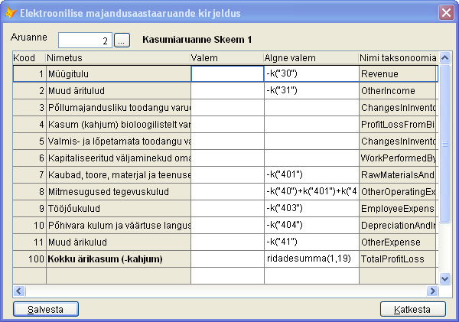
Aruandeid ise juurde teha ei saa. Need on standardsed vormid, mida elektrooniline aastaaruanne võimaldab esitada. Küll saab kirjelduse all muuta, kuidas programm aruannete ridadele summad leiab. Algselt on olemas seadistus Joosepi standard kontoplaani jaoks. Algset valemit näeb veerus "Algne valem". Kasutaja saab valemit muuta, kui ta kirjutab enda valemi veergu "Valem". Aruande arvutamisel vaatab programm igal real, kas kasutaja poolt loodud valem on täidetud. Kui on, siis arvutab programm summa kasutaja poolt sisestatud valemi järgi. Kui ei ole täidetud, siis arvutab programm tulba "Algne valem" järgi. Tulbas "Valem" saab kasutada kõiki samu valemeid, mis on võimalikud seniste kirjeldatud aruannete kirjelduse all. Vaata Aruannete kirjeldus
"Nimi Taksonoomias" on informatiivne veerg ja näitab millise nimetuse all eksporditakse selle rea andmed XBRL faili.

Aruande arvutus
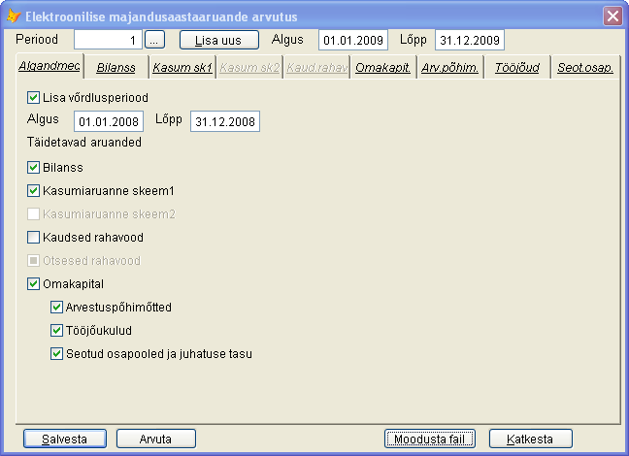
Esmalt tuleb vajutada "Lisa uus" ja märkida sisestatava aruande periood. Soovikorral võib märkida ka võrdlusperioodi märkides valiku "Lisa võrdlusperiood" Kui võrdlusperiood märgitud, siis programm arvutab ja laseb ka ise sisestada võrdlusperioodi summad.
Järgmiseks tuleb valida milliseid aruandeid soovitakse täita. Sellest valikust sõltub ka milliste aruannete summad XBRL faili kantakse ja mis seejärel on võimalik interneti keskkonnas üleslaadida.
Järgmistel alamlehekülgedel saab lasta programmil summad arvutada või käsitsi sisestada. Summade arvutamiseks tuleb vajuta "Arvuta nuppu". Sellele vajutamine arvutab üle ainult avatud alamlehekülje summad. Kokkusummade arvutus toimib jooksvalt ilma "Arvuta" nuppu vajutamata. Jälgida tuleb seda, et automaatselt arvutab programm summad vastavalt konto saldodele sentidega ja ümardab lõppsumma täiskrooniks. Sellest tulenevalt võivad tulla ühe-kahe kroonised vahed näiteks bilansi aktiva ja passiva või kasumiaruande kasumi ja bilansi jooksva aasta kasumi vahel. Need vahed tuleb käsitsi korrigeerida, lisades mõnele reale krooni juurde või võttes maha.
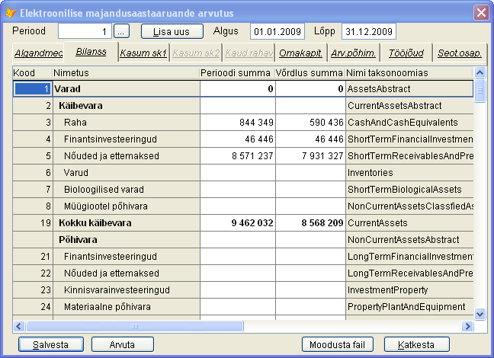
"Salvesta" salvestab korraga kõigi lehekülgede summad.
"Moodusta fail" loob XBRL formaadis faili, mille saab interneti keskkonnas üles laadida

E-dokumendid
E-dokumentide all saab teha järgmist:
- Skaneerida paberarveid Joosepisse
- Võtta vastu e-mailiga saabunuid arveid
- Importida Eesti E-arve standardile vastavaid faile
Peale eelnevat saab saata sissetulnud arved aktsepteerimise ja kinnitamise ringile või salvestada kohe raamatupidamisse. Selliselt sissetulnud arvete suureks eeliseks on see, et arvetest moodustub digitaalne arhiiv ja puudub vajadus neid paberil väljatrükkida.

E-mailiga saabuvad arved
Eesmärk on lihtsustada e-mailiga saabuvate arvete käitlemist. Kui teile saadetakse arve e-mailiga, siis selle asemel et see väljatrükkida, saatke see edasi enda asutuse jaoks tehtud spetsiaalsele e-maili aadressile. Seejärel seadistage Joosepis selle e-maili konto andmed ja kõik sinna tulevad arved loetakse Joosepisse sisse. Peale seda saate selle dokumendi alusel teha ostuarve kande sisestuse, mille kõrvale seotult jääb ka esialgne e-mailiga saadetud arve kujutis.
Kui e-mailiga on teile saadetud eesti E-arve standardile vastav arve fail, siis programm oskab arve failist lugeda välja kogu arve info ja kasutajal jääb täiendada üksnes kulukontot ja tulemusüksusi.
E-maililt loetavate arvete vorm asub Finants->E-dokumendid->E-mailiga saabunud arved valikus. Sellel vormil näeb kõiki sissetulnud arveid ja saab ka kontrollida uusi e-maile.
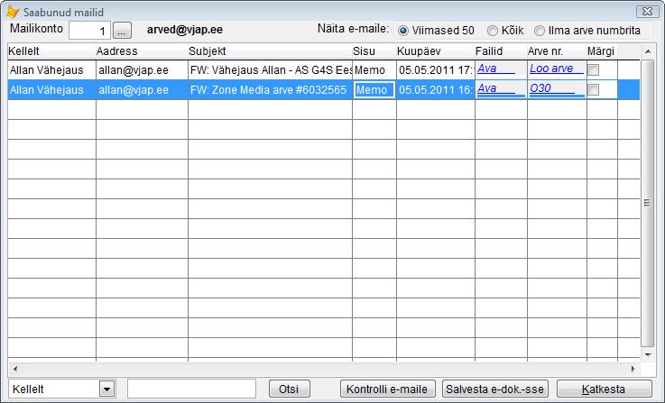
Mailikonto - Saab valida mailikonto seaded, kust e-maile kontrollitakse
Näita e-maile - Saab valida milliseid maile näidata.
Tabel näitab saabunud e-mailide infot:
Sisu veerg - Seal on alati kiri Memo. Tehes sellele hiirega topeltklõpsu avaned kirja sisu uues aknas. Selle akna võib jätta avatuks ja kui liikuda tabelis järgmisele kirjale, näitab sama aken teise kirja sisu
Veerg failid - Vajutades Ava lingile kuvatakse valik kirjaga kaasapandud lisadest ja valides ühe lisadest, avatakse see vaatamiseks.
Veerg arve nr. - Algselt on seal veerus link Loo arve ja kui saabunud kirjale vastav arve on juba loodud, näidatakse seal veerus arve numbrit. Kui vajutada lingile "Loo arve", siis seal saab valida, kas luua hankijate alla arve koopiana mõnest varasemast arvest, sisestada uus tühi arve või lisada e-mailiga saabunud kirja lisa mõne plemasoleva dokumendi külge.
Veerg märgi - Mõeldud selleks kui soovitakse kõik märgitud arved korraga salvestada dokumendiringlusse, kus teised kasutajad peaksid enne sisestamist arve aktsepteerima.
Kontrolli e-maile - Loeb sisse uued e-mailid
Salvesta e-dok-sse - Salvestab märgitud e-kirjad dokumendiringlusse.

E-maili kontode seaded
Vorm asub Finants->E-dokumendid->E-maili kontode seaded
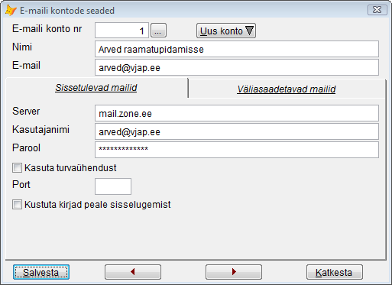
E-maili konto nr - Saab teha mitu mailikontot ja siin siis valik millise konto andmeid muuta
Nimi - Vabas vormis kirjeldus
E-mail - E-maili aadress
Server - Serveri aadress, kus e-mailid tulevad. Hetkel võimalik kasutada ainult POP3 serverit.
Kasutajanimi - E-maili konto kasutajanimi. Sageli sama mis e-maili aadress
Parool - E-maili konto parool
Kasuta turvaühendust - Selle märkimisel logitakse serverisse SSL protokolli kasutades ja kirjad loetakse sisse turvalist ühendust kasutades. Selle märkimisel peab eelnevalt veenduma ka mailiserver seda toetab.
Port - Vaja märkida üksnes juhul kui e-maili server töötab mittestandardsel pordil
Kustuta kirjad peale sisselugemist - Märkida juhul, kui ei soovi jätta kirjadest koopiat serverile. Mitte märkimisel peaks aeg-ajalt siis ise vanu maile kustutama, sest muidu võib minna uute Joosepisse lugemata kirjade leidmine aeglaseks.
Väljasaadetavate mailide seadeid hetkel ei kasutata.

E-arved
E-arvete all mõeldakse eesti E-arvete standardile vastavat arvete XML formaati mille kirjelduse leiab siit: http://www.pangaliit.ee/arveldused/e-arve/
E-arvete väljastus
Joosepist saab e-arveid väljastada kahel meetodil. Esiteks on võimalik arve e-mailiga saatmise vormil märkida linnukesega "Lisa E-arve XML fail". Sellega lisatakse e-mailile lisaks PDF formaadis arvele ka E-arve formaadis XML fail ja see saadetakse otse arve saajale.
Teine võimalus on määrata asutuse pankade all E-arvete faili asukoht ja siis arve trükkimise aknas vajutada nupule "E-arve". Sellega lisatakse arve e-arvete faili ja selle saab hiljem mõne e-arvete vahendusega tegeleva firma lehel üles laadida. Seejärel tegeleb juba see firma arvete saajatele edastamisega.
E-arvete import
E-arveid saab importida samuti kahest kohast. Esiteks on menüüs valik Finants->E-dokumendid->E-arvete import. See on rohkem mõeldud e-arvete vahendaja käest saadud arvete faili impordiks. Sealt imporditud arved lisatakse E-dokumentide nimekirja, kust siis saab nad saata kinnitamiste/aktsepeerimiste ringile ja lõpuks moodustada ostuarve.
Teiseks on mugav variant saata e-arve spetsiaalsele e-maili kontole, kust Joosep kõik saabuvad arved sisse loeb. Seal siis saab saabunud e-arve xml faili vaadata arve kujunduses ja saab ka kohe ostuarvena raamatupidamisse kanda. Kusjuures e-arve formaadis saaabunud arvel oskab programm ise sisestada nii dokumendi numbri, kuupäeva, tähtaja, summa, käibemaksu kui ka vajadusel lisada kliendi koos tema panga andmetega. Vaata ka: E-mailiga saabuvad arved

Laenud

Laenuarvestuse põhimõtted
Laenuarvestuse moodul võimaldab Joosepis pidada arvestust laenude üle. Koosneb kahes osast - laenulepingust ja laenu osamaksete arvetest. Esimesega võetakse laen laenu kontol üles ja teisega hakatakse vastavalt graafikule esitama laenuarveid, millega laen laenukontolt maha võetakse.
Laenulepingul saab näidata, kas laenu võetakse arvele mõnel teisel kontol oleva summa arvel või laen antakse ülekandega kliendi kontole. Viimasel juhul saab Joosepist väljastada panka ka laenu andmise maksekorralduse. Summa kontolt on sobilik kasutada näiteks juhul, kui pikaajaliselt võlgu oldud arve asemel moodustatakse laenuleping. Siis tehakse arve tasumine Tasaarvelduste pangast ja laenu lepingul näidatakse tasaarvelduste panga konto.
Laenulepingu ridadel saab näidata laenu tagasimakse ajad, arvutada/ise sisestada intressi summad ja soovikorral ka lepingu tasud. Iga osamakse kohta saab ühe hiirevajutusega moodustada arve. Arvetele tulevad ridade tekstid, kontod ja käibemaksumäärad on seotud Tellijate all olevate teenustega. Asutuse algandmete vormile, muude muutujate alla lisandus uus grupp "Laenud" ja seal all muutujad laenuvolateenus, laenuintrteenus ning laenulepteenus. Nende muutujate väärtused määravad, milliste teenuste alusel luuakse laenu tagasimakse arve read.
Kui klient laenu osamakse arvet tähtajaks ei tasu, saab osamakse summale viivise arvestamiseks kasutada juba tavapäraseid arvete viivise arvestamise võimalusi.
Asutuse algandmete vormil, Muude muutujate lehel ning Muutjate grupis - Laenud, saab seoses laenuga veel märkida laenuarvete prefiksi (muutuja laenuarveprefiks), laenuarvete väljastamisel kasutatava arve vormi (laenuarvetrykinr), laenuarve päisesse lisatava käibemaksu tariifi (laenukmtariif), vaikimisi arvel kasutatava laenuvõla konto (laenuvolakonto ) ja kui laen võetakse arvele mõnelt teiselt kontolt siis selle vastandkonto (laenukustkonto)
Laenude moodulis on ka kaks aruannet. Aruanne "Laenude aruanne" näitab kui palju peaks perioodi algsueks olema laenude jääk, palju perioodi jooksul kuulub arveks tegemisele ja kui suur on lenujääk perioodi lõpus. Aruanne "Klientide saldod koos laenudega" annab tavapärase klientide saldo aruande, kus lisaks saab märkida kuni 9 kontot, mille saldod lisatakse kliendi võlale. Kasulik näiteks kliendi kõikide võlgnevuste (tasumata arved, laenud, viivised, jne.) koos vaatamiseks.

KKK

Kuidas näidata arvel kliendi eelnevat võlga
Järgnevalt on kirjeldatud kuidas on võimalik müügiarvetele lisada kliendi arvelduste saldo ja viimase laekumise kuupäev.
Kõigepealt peab olema algandmetes (Finants->Algandmed->Asutuse algandmed - Muude muutujate lehekülg - muude muutujate grupis) olema näidatud muutuja kllimiitkontroll ja tema väärtus peab olema .t. See näitab programmile, et enne arve trükkimist on vaja väljaarvutada kliendi arvelduste hetke seis.
Järgmisena tuleb muuta arvevormi ja lisada sellele uued muutujad ja uued tekstid. Muutujatest on võimalik kasutada 2-te muutujat, millede nimed on tasumata ja viimlaek Esimene neist näitab kliendi võlga enne käesolevat arvet ja teine viimase sisestatud laekumise kuupäeva. Kõige lihtsam on lisada arvevormile üks muutuja ja panna tema expression reale järgmine avaldis: "Teil on tasumata arveid summas "+str(tasumata,12,2)+" Viimati on laekunud "+dtoc(viimlaek)
Muutuja kllimiitkontrtyyp abil saab määrata kas võlg leitakse kõigi arvete summana(väärtus 0) või ainult ületähtaja arvete summana (väärtus 1).
Lisaks saab muutuja kllimiitkontrRPkuup abil määrata kas võlg leitakse arve kuupäeva (väärtus 0) või raamatupidamise kuupäeva (väärtus 1) seisuga
Kui soovitakse näidata kliendi eelnevat võlga ka loa müügiarvetel, siis tuleb lao algandmetes, lao määrangute lehel märkida valik "Kontrollida müügil kliendi krediidilimiiti".

Kuidas lisada arvele viivised
Arvetele lisatav viivis arvutatakse sarnaselt aruandele "Viiviste arvestus võlgnevustelt". Viivist arvutatakse alates eelmisest arve kuupäevast tänase arve kuupäevani (täpsemalt üks päev varasema päevani. Seda sellepärast, et arve loomisel ei pruugi kõik arve kuupäevaga laekumised teada olla). Arvele väljastatakse viivis koos eelnevate viiviste summaga. Arvel oleva viivise kohta raamatupidamises kandeid ei tehta ja klientide võlgnevustes on ka arve ilma viiviseta.
Viivise võlga saab kliendil vähendada, kui arve tasumisel panna osa summat viivise veergu. Selles summas loetakse viivis tasutuks ja tehakse raamatupidamises kanne viivise tulu kontole.
Selleks, et programm leiaks arvele viivise summa, tuleb asutuse algandmetes, muude muutujate all, muutujale defviivisarvel panna väärtuseks 1. Viivise protsent leitakse kliendi kaardil, kliendile määratud maksetingimusest. Kui kliendile pole määratud maksetingimust, siis võetakse viivise protsent asutuse algandmetest, muutujast defviivisprots.
Asutuse algandmetes saab muutuja defviivRPkuup kaudu määrata, kas viivis leitakse arve kuupäeva või raamatupidamise kuupäeva seisuga. Väärtus 0 korral leitakse viivis arve kuupäeva seisuga ja väärtus 1 korral RP kuupäeva seisuga. Viimasel juhul leitakse viivis täpselt RP kuupäeva seisuga, mitte üks päev varasema kuupäevaga.
Arvel saab kasutaja muutujaid:
Viivislastkuup - mis kuupäevast alates viivist leitakse (eelmise arve kuupäev)
Viivisprots - Viivise protsent
Viivissum - Kui suur viivis leiti.
Viiviste arvestuse algjääkide sisseviimiseks tuleb sisestada klientide võlg ja viivise algjääk. Võlg tuleb sisestada müügiarvete all arvena. Kui osal võlast pole veel tähtaeg saabunud, siis see tuleb sisestada eraldi arvega ja õige maksetähtajaga. Algne tasumata viiviste algsaldo tuleb sisestada vormil "Tellijate müügiarvete laekumine panka". Seal tuleb iga kliendi kohta lisada uus dokument ja algjääk sisestada veergu "Viivis" miinusmärgiga.
Kui on soov viivisearvestus võtta kasutusele poole töö pealt, siis saab asutuse algandmetes määrata kuupäeva, millest alates viiviseid arvestama hakatakse. Selle muutuja nimi on defviivisalgus
Otsekorralduste faili saab arved saata koos viivistega või ilma viivisteta. Kui valitakse saatmine koos viivistega, siis viivis leitakse otsekorralduste moodustamise käigus. Viivise leidmise kuupäevaks võetakse vahemiku viimase arve kuupäev - 1 päev, et viivise summa tuleks sama, mis viimasel arvel.
Kui soovitakse viivise protsenti muuta, siis tuleb uutel arvetel kasutada uut maksetingimust, millel siis määratud teistsugune viivise protsent. Senise maksetingimuse juures viivise protsendi muutmisel on see oht, et kui vana arve üle salvestada, saab ka see uue viivise protsendi. Uue protsendiga hakatakse viivist arvestama juba enne uut arvet olevast viimasest tähtajaks tasumata võlast. (Näiteks kui eelmise arve maksetähtaeg oli 25.01 ja uus arve tehakse 01.02 kuupäevaga, siis uue protsendiga viivisearvestus algab 25.01 kuupäevast)

E-dokumendid
E-dokumendid on mõeldud paberarvete sisse skaneerimiseks, arvete aktsepteerimise protsessi jälgimiseks ja lõpuks nende raamatupidamisregistrisse kandmiseks. Lisaks paberarvetele võib e-dokumentidesse otse salvestada elektroonselt saadud arveid (PDF kujul arveid).
Eriti kasulik on importida eesti E-Arve standardile vastavaid arveid, sest selliste arvete importimisel oskab programm kasutaja eest paljud arve väljad ise ära täita. E-arvete kohta saab täpsemalt lugeda www.pangaliit.ee/arveldused/e-arve.
E-arvete impordil püüab programm siduda arve esitaja Joosepi kliendibaasiga lähtudes arve esitaja registri koodist. Kui sellise koodiga klienti ei leita, lisatakse müüja uue kliendina.
Kaupade sidumiseks kasutab programm kauba ribakoodi (EAN koodi). Kui vastava ribakoodiga kaupa ei leita on kasutajal võimalus see kaup lisada uue kaubana.

Kuidas eksportida maksed panka
Ostuarveid saab saata panka kahel viisil. Mõlemal juhul tuleb esmalt seadistada panga ekspordi andmed vormil Pank->Asutuse pangad
Esiteks saab maksed panka edastada vormidelt Hankijad->Ostuarvete tasumine pangast või Pank-> Panga väljaminek. Selleks tuleb makse dokumendil vajutada nupule "Trüki", valida Trüki aknast väljundiks "Telepank" ja vajutada veelkord "Trüki". Sellega saadetakse antud makse maksekorralduste faili. Välismaksekorralduse korral tuleks täita Maksekorralduse trükkimine aknas andmed lehel Välismaksekorraldus.
Teine võimalus maksete panka saatmiseks on kasutada vormi Hankijad-> Ostuarvete masstasumine. Seal vormil kuvatakse kõiki tasumata arveid. Arve tasumiseks tuleb teha linnuke "Märgi" veergu ja vajutada seejärel "Loo maksekorraldused" nupule. Sellega luukase maksekorraldused ja salvestatakse ühtlasi ka maksete faili. Vaata ka vormi Ostuarvete masstasumine
Kui kõik soovitud maksed on saadetud faili, tuleb siseneda interneti panka ja valida seal maksete import fail. Faili asukohta saab vaadata Pank-> Asutuse pangad ja ekspordi lehekülg.

Kuidas importida panga väljavõtteid
Panga väljavõtteid saab importida valikust Pank->Laekumiste lugemine failist. Eelnevalt tuleb asutuse pankade all (Pank->Asutuse pangad), Impordi leheküljel, määrata imporditava faili formaat.
Impordi automatiseerimiseks on võimalik vormil Pank->Impordi andmed näidata, et kui väljavõte sisaldab mingit kindlat sõna või fraasi, siis pannakse see liikumine raamatupidamises etteantud kontole.
Impordi käigus loeb programm esmalt sisse kõik sissetulekud ja siis vastavalt seadistusele ka väljaminekud. Sisselugemise käigus vaatab programm esmalt impordi andmetes määratud sõnu ja kui leiab vastavuse paneb selle laekumise soovitud kontole. Järgmisena püüab programm siduda laekumist arvega lähtudes viitenumbrist. Kui leitakse laekumisega sama viitenumbriga arve ja selle summa vastab laekumise summale, pannakse laekumine leitud arve tasumiseks. Viimase sammuna püüab programm arvet siduda laekumise kommentaaris sisalduva tasutava arve numbri järgi. Kui leitakse vastava numbriga tasumata arve ja selle summa on täpselt laekunud summa, siis pannakse laekumine leitud arve tasumiseks. Kui laekumine ei vastanud eelnevale, siis kuvatakse kasutajale aken, kus ta saab siis ise määrata millise arve eest summa laekus, panna ta mõnele kliendile ettemaksuks, panna otse pangast mõnele kontole, lugeda müügipakkumise tasumiseks (Siis moodustab programm müügipakkumisest laekumise kuupäevaga arve) või luua laekunud summa alusel uus arve.
Samas järjestuses toimub ka panga väljaminekute sidumine arvetega. Väljaminekutel puudub ainult müügipakkumise tasumise ja uue arve loomise võimalus. Kui väljaminekute impordil leitakse juba sama numbriga dokument samal kuupäeval, siis seda uuesti ei impordita. Kui aga leitakse sama numbriga aga kuni 3 päeva vanema kuupäevaga dokument, siis muudetakse selle kuupäev vastavaks panga väljamineku kuupäevaga. See võimaldab eksportida maksekorraldused panka ja ikkagi veel lugeda ka väljaminekud uuesti programmi, sest lisaks arvete tasumisele on väljaminekutes ka pangateenused ja muud liikumised.
Võimalikud impordi formaadid ja nende seaded:
Swedbank
Kui võtta väljavõte Telehansa programmist, siis formaat Telehansa ja CSV eraldaja pole oluline.
Kui võtta väljavõte Telehansa.Net keskkonnast (interneti keskkond), siis formaat Telehansa.Net ja CSV eraldaja pole oluline.
Kui võtta väljavõte Hansanet keskkonnast, siis formaat HanzaNet ja csv eraldajaks märkida semikoolon.
Swedbanki internetipangas saab väljavõtte salvestada ka CSV formaadis. Selle formaadi eeliseks on see, et väljavõttes kajastub ka maksja või saaja registri number/isikukood. Selle formaadi tunnuseks impordil Telehansa.Net CSV. CSV eraldajaks peab olema määratud semikoolon.
NB! Swedbankist väljavõtte tellimisel ei tohi olla märgitud "Teenustasud summeeritult", muidu on teenustasu väljavõtte failis ilma kuupäevata ja programm teatab, et väljavõttes on liikumisi suletud perioodis.
SEB
Kui võtta väljavõte Teleteenuse programmist, siis formaat Teleteenus ja CSV eraldaja pole oluline.
Kui võtta väljavõte U-Net Business keskkonnast, siis seal saab väljavõtte võtta kas Teleteenuse või Unet formaadis.
U-neti formaadis saab faili kui valida päringu alamleheküljel on link "Salvesta csv tekstifaili".
Teleteenuse formaadis väljavõtte saab kui valida "Väljavõtte Eksport" ja väljavõtte formaadiks valida "Elektrooniline"
Sampo pank
Sampo pangas saab väljavõtte salvestada Telehansa formaadis ja CSV eraldaja pole oluline.
Handelsbanken
Handelsbankenis saab väljavõtte salvestada "Handelsbanken" formaadis. CSV eraldajaks peab olema määratud TAB (kirjutadagi TAB)
Nordea pank
Nordeas saab väljavõtte salvestada "Nordea CSV" formaadis. CSV eraldajaks peab olema määratud semikoolon.

Kuidas leitakse dokumendile tulemusüksus
Enamikel dokumentidel saab tabeli ridadele valida osakonna, objekti, projekti ja lisatunnuse. Nimetame neid tulemusüksusteks. Programm võimaldab tulemusüksusi tabeli ridadele ka automaatselt määrata. Alati jääb võimalus kasutajal automaatselt lisatud tulemusüksus ära muuta. Järgnevalt ongi kirjeldatud millise järjekorra alusel programm neid arve ridadele pakub.
Lao dokumentidel:
- Asutuse algandmetes määratud muutujad defosakond,defobjekt, defprojekt, delisatun4
- Kasutaja algandmetes ääratud tulemusüksus
- Lao algandmetes määratud tulemusüksus
- Kliendi kaardil määratud tulemusüksus
- Dokumendil määratud müüja tulemusüksus
- Dokumendi päises määratud tulemusüksus
- Kauba kaardil määratud tulemusüksus
Raamatupidamise dokumentidel:
- Asutuse algandmetes määratud muutujad defosakond,defobjekt, defprojekt, delisatun4
- Kasutaja algandmetes määratud tulemusüksus
- Kliendi kaardil määratud tulemusüksus
- Dokumendi päises määratud tulemusüksus
- Teenuse või kulukoha kaardil määratud tulemusüksus
Tulemusüksuse määramine toimub selliselt, et hilisemad sammud on olulisemad. S.t. et kui tulemusüksus määratakse nii 1 kui 2 sammul, siis kehtima jääb teisel sammul leitud tulemusüksus.

Kuidas lisada arvele logo
1. Veenduge, et logo on formaadis jpg või bmp. Soovitavalt salvestage fail Joosepi kataloogi c:\joosep5 alamkataloogi userreport. Sellisel juhul on logo samas kohas kus aruandevormi enda kirjeldus ja andmete kopeerimisel ühest arvutist teise tuleb logo ka kohe kaasa.
2. Avage juba koostatud arve. Vajuta nuppu "Trüki". Avaneb aken:
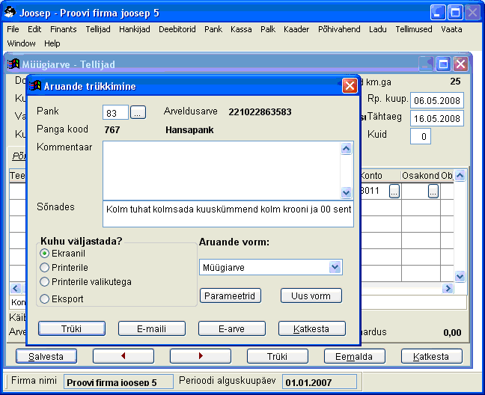
3. Aruande vormi lahtrist valige ettevõttele sobiv aruande vorm. Kui ettevõtte pole veel tehtud oma arve vormi, siis peab selle tegema, kuna algselt programmiga kaasnevaid vorme muuta ei saa. Kuidas teha uut aruande vormi vaata siit
4. Kui oma arve vorm tehtud, vajutage nupule "Parameetrid" ja avanenud aknas vajutage nuppu "Redigeeri".
5. Kui avanenud aknas on juba arve blanketil logo, siis topeltklõps sellel avab logo faili määramise võimaluse. Kui aga logo elementi blanketil veel pole, siis tuleb valida menüüst View->Report Controls Toolbar ja avanenud aknast Report Controls valida ikoon, mille peale on kirjutatud Ole. Seejärel aktiveerige hiirega koht aruande blanketil, kuhu soovite logo paigaldada.
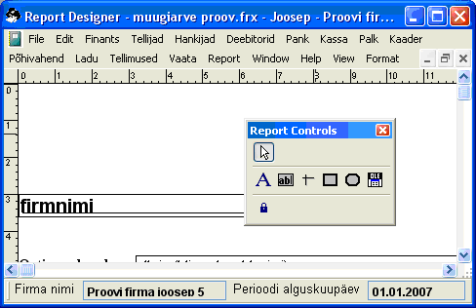
6. Seejärel avaneb uus aken
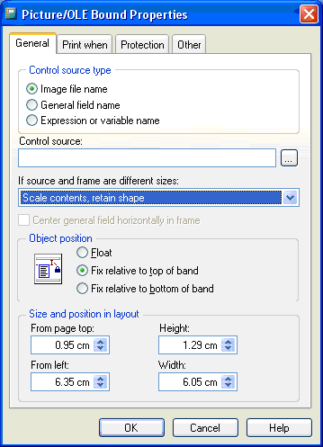
-"Control source type" valikus peaks olema täpp real "Image file name" ees.
-Vajutage lahtri "Control source" taga olevat valiku nuppu ja otsige ülesse ettevõtte logo.
-Lahtrisse "If source and frame..." valige "Scale picture, retain shape" - see tagab selle et logot ei venitata üheski suunas ebaloomulikult välja.
-Vajutage nuppu "OK". Nüüd peaks logo pilt arvel olemas olema ja seda võib nüüd nurkadest tõmmata suuremaks ning lohistada täpselt õigesse kohta.
7. Kui sama arve blanketti kasutatakse väljatrükil mitmest arvutist, siis on soovitav logoga fail tõsta pea arvuti Joosepi kataloogi ja faili asukoht määrata kõigi arvutite jaoks ühisel kujul. Sellisel juhul peaksid eelmise punkti nr 6 valikud olema järgmised:
-"Control source type" valikus peaks olema täpp real "Expression or variable name" ees.
-"Control source" lahtrisse kirjutage faili täpne asukoht (Näit.'\\server\joosep5\userreport\logo.jpg'). Faili nime ette ja lõppu tuleb kindlasti märkida ülakomad.
-Lahtrisse "If source and frame..." vali "Scale picture, retain shape" - see tagab selle et logot ei venitata üheski suunas ebaloomulikult välja.
-Vajuta nuppu "OK". Peale ülakomade lisamist programm küll redigeerimise aknas logot ei näita (logo asemel hall ristkülik), aga väljatrükk töötab seevastu kõigis arvutites. Logo kasti võib nüüd nurkadest tõmmata suuremaks ning lohistada täpselt õigesse kohta.
8. Kui andmed on SQL serveril ja logo soovitakse kasutada kõikides arvutites, siis tuleb esmalt asutuse algandmetes määrata muutuja userrepoasukoht väärtus 1-ks. Seejärel peaks korraks väljuma programmist ja uuesti sisenedes luuakse joosepi kataloogi alla uus kataloog firmanimi_userreport. Tõstke logo fail sellesse kataloogi. Control source lahtrisse tuleb kirjutada faili nimi kujul m.userraportid+'\logo.jpg'. See tagab selle, et muudetud aruandefailid koos logoga kopeeritakse serverile ja kui teine kasutaja selle arve vormi poole pöördub, kopeeritakse failid ka tema arvutisse.

Kuidas luua uut aruandevormi
1. Avage aruande trükkimise aken. Aruande vormi valiku all vajutage nupule Uus vorm. Pole oluline milline vorm esialgu valitud on. Avaneb aken:
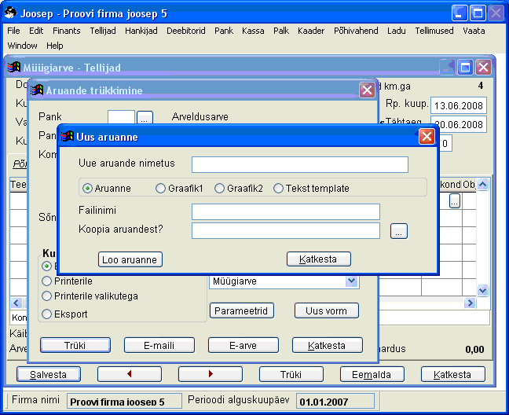
2. Uue aruande nimetus lahtrisse kirjutage sobilik nimi, (Arve korral näiteks "müügiarve ja ettevõtte nimi"). Vajutades Enter või liikudes järgmisesse lahtrisse leiab programm failinime ise.
Koopia aruandest lahtrisse tuleb valida juba olemasolev aruandevorm, mille sarnast aruannet soovitakse. Seejärel vajutage nupule Loo aruanne. Nüüd valige Aruande vormi lahtrisse just tehtud aruande vorm.
3. Kui soovite et see aruandevorm oleks vaikimisi valitud, siis vajutage nupule Parameetrid ja seal aknas kohe Salvesta

Kuidas leida põhjus miks bilanss ei klapi
Bilansi mitteklappimise kontrolli peab alustama käibeandmiku aruandest. Seal peavad deebet ja kreedit lõppsaldod olema võrdsed. Kui käibeandmikus on saldod võrdsed, siis on viga bilansi aruande kirjelduses (Finants->Algandmed->Aruannete kirjeldus), kus siis mõne konto saldo on aruandesse arvatavasti kirjeldamata jäänud.
Kui käibeandmiku saldod pole võrdsed, siis kõige tavalisemaks põhjuseks on see, et sinna aruandesse tekib kõige ette ilma kontota rida. See tähendab, et on tehtud ilma kontota kandeid. Need omakorda leiab kõige kergemini üles, kui valida Kannete vaatamise aruanne ja valida järjestus deebet või kreedit konto järgi. Ühel juhul tulevad kõige algusesse need kanded kus deebet konto puudu, teisel juhul need kus kreedit konto puudu.
Kui käibeandmiku ei teki ilma kontota rida ja saldod pole ikka võrdsed, siis võib olla viga mõne konto kontotüübi määrangus. Sellisel juhul ei võrdu selle konto lõppsaldo algsaldo ja käivete summaga. Üldine valem kontrolliks oleks selline: DAS-KAS+DK-KK-KLS+DLS peab andma vastuseks 0-i. Selle valemi kontrolliks on kõige lihtsam eksportida käibeandmik tabelarvutusprogrammi ja kopeerida see valem kõigile ridadele. Nii selgub kiiresti vigane konto.

Kuidas importida kliente Excelist
Klientide andmeid saab importida valides Tellijad-> CRM-> Kliendi andmete import
Importida saab klientide andmeid Exceli tabelist mis on salvestatud CSV formaadis. Võimalike imporditavate veergude nimesid näeb veergude järjestuse tabelist, kui vajutada tabelis mõnel olemasoleval veerul hiire paremat nuppu ja valida "Lisa rida". Samamoodi saab veerge eemaldada hiire parema nupu valikute alt, kui valida Eemalda rida. Veergude järjestuse muutmiseks on veeru nime ees ruut, mida saab lohistada üles või alla.
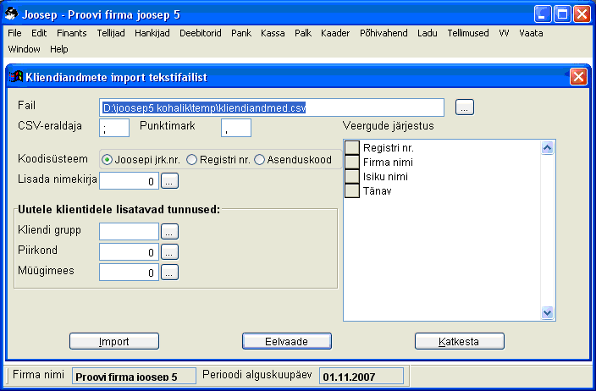
Fail lahtrisse valige kasutades valiku nuppu eelnevalt salvestatud CSV fail
CSV-eraldaja lahtris on ; (semikoolon)
Punktimark lahtris on , (koma)
Koodisüsteem valik on oluline siis, kui osad kliendid on juba Joosepis olemas ja soovitakse andmeid täiendada. Kui impordil leitakse sama koodiga (registri koodiga või Asenduskoodiga) klient, siis selle andmeid uuendatakse, mitte ei lisata uut klienti.
Lisada nimekirja lahtrisse valige nimekiri. Nimekirju saab lisada valikust Tellijad->CRM->Kliendi nimekirjade andmed. Nimekirju saab kasutada näiteks masspostituse nimekirjade koostamiseks või mingil muul põhjusel klientide rühmitamiseks
Kliendi grupp lahtrisse valige kliendi grupp, kui tabelis seda märgitud ei ole või kui kõigil on üks ja sama kliendi grupp.
Piirkond lahtrisse valige piirkond, kui tabelis seda märgitud ei ole või kui kõigil on üks ja sama piirkond.
Müügimees lahtrisse valige müügimees, kui tabelis seda märgitud ei ole või kui kõigil on üks ja sama müügimees.
Vaadake ka: Kuidas importida kaupu Excelist

Kuidas importida kandeid Excelist
Lihtkandeid saab importida valides Finants-> Muud tegevused-> Kannete import tekstifailist.
Importida saab lihtkannete andmeid Exceli tabelist, mis on salvestatud CSV formaadis. Võimalike imporditavate veergude nimesid näeb veergude järjestuse tabelist, kui vajutada tabelis mõnel olemasoleval veerul hiire paremat nuppu ja valida "Lisa rida". Samamoodi saab veerge eemaldada hiire parema nupu valikute alt, kui valida Eemalda rida. Veergude järjestuse muutmiseks on veeru nime ees ruut, mida saab lohistada üles või alla. Minimaalselt peab veergude hulgas olema deebet, kreedit ja summa. Kui dokumendi numbrit ja kuupäeva pole veergude hulgas, siis number leitakse automaatselt järgmine ja kuupäev pannakse tänane.
Importida saab korraga ka mitu erineva kuupäeva või numbriga kande dokumenti. Kui ühel dokumendil on rohkem kui üks kande rida, siis tuleb igal kande real korrata kande numbrit ja kuupäeva. Sama numbri ja kuupäevaga kanded salvestatakse Joosepisse ühe dokumendina.
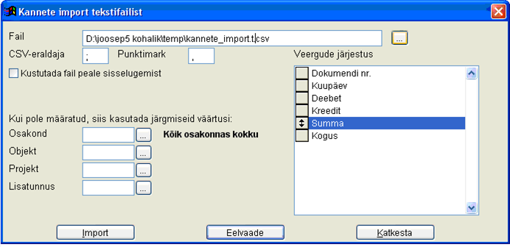
Faili lahtrisse valige kasutades valiku nuppu eelnevalt salvestatud CSV fail
CSV-eraldaja lahtris on ; (Exceli eesti seadete korral semikoolon, inglise seadete korral koma)
Punktimark lahtris on , (Exceli eesti seadete korral koma, inglise seadete korral punkt)
Kustuta fail peale sisselugemist märkides linnukese muudetakse faili kujule failinimi_old.csv.
Osakond märkige juhul kui soovita lisada osakonna igale kande reale
Objekt märkige juhul kui soovita lisada objekti igale kande reale
Projekt märkige juhul kui soovita lisada projekti igale kande reale
Lisatunnus märkige juhul kui soovita lisada lisatunnust igale kande reale
Nupp Eelvaade annab võialuse vaadata millised read millistesse veergudesse failist loetakse.

Kuidas importida arveid tekstifailist
Import saab valikust Finanats->Muud tegevused->Arvete lugemine tekstifailist.
Importida saab arveid Exceli tabelist mis on salvestatud CSV formaadis. Võimalike imporditavate veergude nimesid näeb veergude järjestuse tabelist, kui vajutada tabelis mõnel olemasoleval veerul hiire paremat nuppu ja valida "Lisa rida". Samamoodi saab veerge eemaldada hiire parema nupu valikute alt, kui valida Eemalda rida. Veergude järjestuse muutmiseks on veeru nime ees ruut, mida saab lohistada üles või alla.
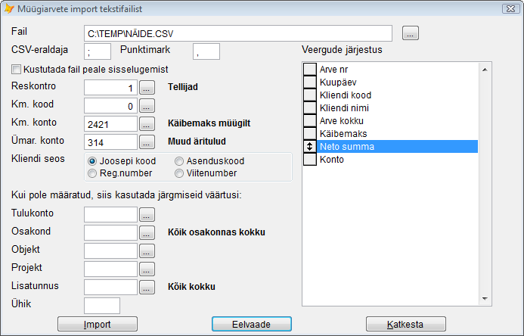
Fail - imporditav CSV formaadis fail.
CSV eraldaja - Sõltuvalt keeleseadest võib Excel salvestada faili kas komadega või semikoolonitega eraldatult. Eesti seadete korral peab seal olema semikoolon
Punktimärk - Sõltuvalt keeleseadest võib Excel salvestada kümnendkoha eraldajaks kas koma või punkti. Eesti seadete korral peab seal olema koma. Kontrollige eelvaate abil, kas komadega summad tulevad läbi ja vajadusel muutke punktimärki.
Reskontra - Saab valida reskontra. Keerukamate seadistuste korral võib müügireskontraid olla mitu. Reeglina peab olema valitud 1-Tellijad
Km.kood - Käibemaksu kood. Kui valitud, siis programm arvestab neto summadele juurde käibemaksu ja seega pole vaja imporditavas failis näidata käibemaksu ja kokkusumma veerge.
Km.konto - määrab mis kontole käibemaks kantakse
Ümarduste konto - määrab mis kontole ümardused kantakse. Ümardusi kasutatakse juhul kui jääb vahe netosumma, käibemaksu ja arve kokku vahel.
Kliendi seos - Imporditavas failis võivad kliendi koodid olla ka erinevad Joosepi koodist. Sellisel juhul saab määrata kliendi seose tüübi. Juhul kui see pole "Joosepi kood", siis selle kliendi arve esmakordsel impordil, programm palub siduda klient olemasoleva Joosepi koodiga või lisada uuena. Järgmistel kordadel programm juba mäletab seda seost.
Kui pole määratud teisiti siis kasutada järgmisi väärtusi - Võimaldab märkida kõigile sisseloetavatele arvetele samad tunnused kui vastavat veergu pole imporditavas faili või see veerg on tühi.
Importida on võimalik ka arveid, milledele on rohkem kui üks rida. Sellisel juhul tuleb sama arve erinevate ridade korral arve päise andmed dubleerida. Siin üks näide sellisest failist:
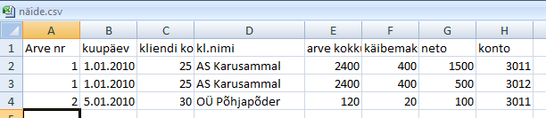

Kuidas saata programmist SMS-e
Programmist saab SMS-e saata läbi Mobi Solutioni poolt pakutava serveri. Selle teenuse häälestamiseks tuleb luua aadressil messente.com endale kasutajakonto. Joosepi jaoks on oluline aktiveerida API liides, mille juures antakse teile teenuse kasutamiseks vajalikud username ja API key. Joosepis tuleb need väärtused sisestada asutuse algandmetes, muude muutujate lehel, muutujatesse SMS_name ja SMS_key. Lisaks tuleb API liidese lubamisel märkida, milliselt IP aadressilt SMS-e saadetakse. Selleks tuleb märkida teie internetiühenduse avalik IP aadress.
SMS-de saatmiseks peab telefoni numbri ees olema riigi kood. Selleks, et ei peaks kõigile telefonidele riigikoodi lisama, saab asutuse algandmetes, muude muutujate all, muutuja SMS_prefiks real, näidata automaatselt lisatava riigi koodi. See lisatakse ainult siis, kui number ei alga + märgiga või kui numbri alguses pole riigi koodi. Eesti riigi kood on vaikimisi 372.
SMS-d lähevad välja kasutajakonto loomisel märgitud telefoninumbri alt. Teenus on tasuline ja ühe SMS-i hind sõltub paketi valikust. Hindadega saab tutvuda seal samal lehel. API liidest kasutades on üldjuhul saatmine odavam kui käsitsi saates.
Joosepis saab SMS-e saata ükshaaval kliendikaardilt telefoninumbri tagant või masspostitusena CRM moodulist "Klientide aruanne/masspostitus" alt.

Kuidas vormistada vanametalli müüki
Alates 01.01.2011 tuleb vanametalli müügil kasutada nn ostja pöördkäibemaksukohustust. See tähendab et vanametalli ostja tasub müüjale ilma käibemaksuta summa ja deklareerib müügi enda käibedeklaratsioonis. Müüja jaoks peab arve nägema välja nagu tavaline 20%-line arve, kus arve lõpus on lisaks eraldi välja toodud viide "KMS § 41'1 lõige 1" või "Kauba soetaja arvestab käibemaksusumma enda poolt tasumisele kuuluva käibemaksuna" ning lisaks tasumisele kuuluv summa, mis on ilma käibemaksuta arve summa.
Selleks et ka tasumata arvetesse jääks arve ilma käibemaksuta, tuleks Joosepis sisestada müük ilma käibemaksuta. Väljatrüki jaoks tuleb teha uus arve vorm, kus siis arve lõpus leitakse ise käibemaksusumma ja lisatakse viited ning tasumisele kuuluv summa.
Müük peab minema täiesti eraldiseisvale kontole, et saaks käibedeklaratsioonis võtta ta arvesse ainult real 9. Teistel ridadel selline müük ei kajastu.

Kuidas tasuda teises valuutas arvet
Arveid saab tasumisega siduda ainult samas valuutas. Seetõttu tuleb teises valuutas tasumist kajastada läbi tasaarvelduste panga.
Esiteks tuleb lisada vormil Tellijad->Müügiarvete laekumine panka tasaarvelduste pangast laekumine arvele.(arve summas ja valuutas). Seejärel tuleb sisestada vormil Pank->Panga sissetulek laekumine tasumise valuutas ja tabeli real märkida kontoks tasaarvelduste panga konto (vaikimisi 101T). Sama moodi on võimalik tasuda ka ostuarveid, kus siis tasumine vormil Hankijad->Ostuarvete tasumine pangast ja tasumine vormil Pank->Panga väljaminek.
Tuleb ise jälgida et eurodes annaksid mõlemad kanded sama summa või muidu tuleb tasaarvelduste kontol tekkiv vahe kanda kursivahe kuludesse.
Näide: Arve oli 100 eurot ja selle eest tasuti 123 dollarit.
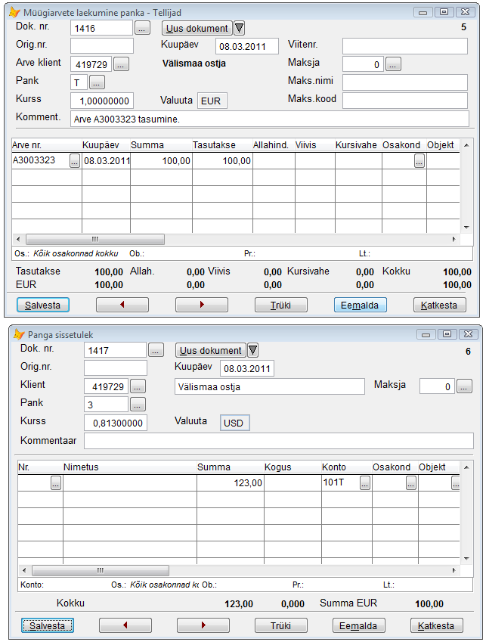

Dokumentide suurimad numbrid
Dokumentide suurimaid numbreid kasutatakse uutele dokumentidele uue numbri leidmisel. Numbrite määramine käib vormil Finants->Algandmed->Dokumentide suurimad numbrid.
Iga dokumendi tüübi jaoks on sellel vormil oma rida ja sellel real on näidatud veerus "Suurim" tänaseks suurim olemasolev dokumendi number. Järgmiseks numbriks annab programm siin näidatud numbrist ühe võrra suurem numbri.
Veerus "Mis kuupäevast" olev kuupäev näitab, mis kuupäevast uus numeratsioon kehtib. Tavapäraselt kui sisestada käsitsi dokumendile suurem number, kui automaatselt oleks tulnud, siis dokumendi salvestamisel võetakse see number ka vastava dokumendi tüübi suurimaks numbriks. Kui aga dokumendi kuupäev on varasem "Mis kuupäevast" veerus näidatud kuupäevast, siis suurimat numbrit ei muudeta. See võimaldab peale seeria numeratsiooni muutmist, salvestada varasemaid dokumente nii, et suurim number ei muutuks.
Kui märkida veergu "Mitte aut." linnuke, siis sellele dokumendi tüübile programm ei anna uut numbrit, vaid laseb ise sisestada soovitud numbri.
Aastavahetusel ei pea dokumendi numbreid uuesti 1-st või mõnest teisest numbrist alustama ja võib jätkata järjest edasi nagu eelmisel aastal pooleli jäi. Kui aga on soov uut aastat alustada uue numeratsiooniga, siis tuleks uus number sisestada alles siis, kui hakatakse uue numeratsiooniga dokumente sisestama. Peale numbri muutmist ei leia programm enam ise vanasse aastasse lisatavatele dokumentidele vana aasta seeria numbrit ja see tuleb sisestada käsitsi.

Kommunaal

Kommunaali juhised
Tegevuste järjekord.
1) Kliendiandmetes kirjeldada kliendi nimi, aadress. (Tellijad->Kliendid)
2) Teha klientide üüriarvestuse grupid (Tellijad->Kommunaal->Grupid)
3) Kirjeldada võimalikud näidud/maksed mida kliendid peavad teatama/maksma. (Tellijad -> Kommunaal -> Maksete kirjeldus).
4) Üüriarvestuse kliendiandmetes näidata millisesse üürigruppi ta kuulub ja milliseid näitusi/makseid ta püsivalt tasub. (Tellijad -> Kommunaal -> Kommunaali kliendid).
5) Näitude sisestamine. (Tellijad -> Kommunaal -> Mõõdikute näidud).
6) Arvete genereerimine. (Tellijad -> Kommunaal -> Aruanne/Arvete loomine).
1-4 on ühekordsed toimingud, 4 ja 5 korduvad iga kuu.
Grupid
Grupid tuleb luua sellisel juhul, kui soovitakse jagada kulusid korterite/trepikodade/majade vahel. Kui kulud jagatakse kõigi klientide vahel või jagamist ei toimu siis pole alati vaja ka gruppe moodustada. Teine põhjus miks gruppe tasub luua on see et saada aruandeid ainult mingist osast klientidest.
Maksete kirjeldus
Siin kirjeldatakse millistest ridadest võib genereeritav arve koosneda. Võimalikud ridade tüübid:
1) Näidud - Kogus arve reale leitakse vahemikus sisestatud viimase näidu ja viimase enne vahemiku sisestatud näidu vahe. Hinnaks võetakse teenuse juures näidatud hind
2) Sisetatv summa - Lisatakse lihtsalt teenusega kirjeldatud rida seal näidatud koguse ja hinnaga.
3) Valem - Temal arvutatakse kogus kogusevalemiga ja hind hinnavalemiga. Kui valemid on näitamata, siis pannakse hinnaks ja koguseks teenusega kirjeldatud hind ja kogus.
Võimalikud valemid:
tariifkogus(x) - Annab x numbriga tariifi koguse
tariifhind(X) - Annab x numbriga tariifi hinna
kasnait(X) - Annab vastuseks kas x numbriga mõõdikule on antud kuus näit sisestatud (vastus 1) või mitte (vastus 0). Seda valemit on hea kasutada näiteks üldvee jagamisel, kui üldvesi vaja jagada nende korterite vahel, kes pole näite teatanud.
klienthind(x) - x võib olla 1 kuni 8. Annab kliendi anmetes näidatud hinna vastavalt numbrile x.
jagatav(x) - x võib olla 1 kuni n. Annab aruande/arvete loomise ekraanivormil sisestatud jagatava summa 1,2, 3, jne.
klientpindala(x) - x võib olla 1 kuni 4. Annab kliendi andmetes näidatud pindala vastavalt numbrile x.
grupipindala(x,grnr,maksenr) - x võib olla 1 kuni 4. Annab kõigi aruande parameetrites näidatud gruppi kuuluvate klientide pindalade 1(Neto),2(Bruto), 3 või 4 summa. grnr näitab millise grupi klientide pindala leida. Kui jätta tühjaks siis võetakse kõik. maksenr - määrab et leida tuleb ainult nende klientide pindalade summa, kellele on määratud makse numbriga maksenr. Seega kui soovitakse jagada erinevaid summasid erinevate gruppide vahel siis tuleb aruannet vaadata ja arveid moodustada iga grupi jaoks eraldi. Näiteks: kütte jagamisel kõigi korterite vahel oleks hinna valem: round(jagatav(1) /grupipindala(1),2) ja koguse valem: klientpindala(1)
grupinaidik(x,grnr) - x on tariifi number ja grnr on üürigrupi nr. Grnr on mittekohustuslik parameeter ja tema mittenäitamisel arvestatakse valemis kõiki üürigruppe. Funktsioon annab kõigi aruande parameetrites näidatud gruppi kuuluvate klientide või siis ainulr grupi grnr klientide, x tariifi mõõdikute näitude(antud vahemiku tarbimise) summa. Kui soovitakse jagada vee üldkulu kõigi nende korterite vahel kellel puudub veemõõdik, siis tuleb kogu tarbitavast vee kogusest lahutada mõõdikutega klientide tarbimine ja saadud kogus jagada näiteks nende korterite netopindadele kellel puudb veemõõtja–
saame korteri ühele m2 tarbitud vee koguse ja korrutada korteri pindalaga – saame korteri tarbitud vee koguse. Koguse leidmise valem oleks järgmine: round( (jagatav(1) - grupinaidik(x) ) * klientpindala(3) / grupipindala(3) ,2) NB! Kasutatud on klientpindala 3, kus tohivad numbrid olla ainult veemõõtjaid mitteomavate klientide numbrid.
grupihind(x) - Annab grupi hinna x. x võib olla 1 kuni 8. Seda on hea kasutada juhul, kui teatud grupi klientidel on sama makse ühe hinnaga ja teise grupi klintidel teise hinnaga.
maksekogussum(x,grnr) - x on makse number ja grnr on üürigrupi nr. Valem annab näidatud grupi klientide ühe makse koguste summa. Kui grupp näitamata, siis annab kõigi klientide koguste summa. Seda valemit saab kasutada ainult nende maksete kirjelduses, millede kood on suurem valemis kasutatava makse koodist.
kasnaitpindala(x,grnr,maksenr,kasnait) - x võib olla 1 kuni 4. Annab kõigi gruppi kuuluvate klientide pindalade 1(Neto),2(Bruto), 3 või 4 summa. Sõltuvalt parameetrist kasnait annab kas näidu teatanud klientide pindala (väärtus 1) või näitu mitteteatanud klientide pindala(väärtus 0). grnr näitab millise grupi klientide pindala leida. Kui jätta tühjaks siis võetakse kõik. maksenr - määrab millise mõõdiku näidu teatamist/mittetteatamist arvestada. Näiteks: üldvee jagamisel kõigi korterite vahel, kes pole näite teatanud oleks hinna valem: jagatav(1) /kasnaitpindala(1,'',5,0), kus 5 on vee mõõdiku number ja koguse valem: klientpindala(1)*iif(kasnait(5)=1,0,1)
maksesummasum(x,grnr) - sarnane eelmisele valemile. Annab makse summade summa.
perioodipäevi() - annab vahemiku kalendripäevade arvu
päevi(x) - leiab makse numbriga x vahemiku jäävate päevade arvu, arvestades makse alguse ja lõpu kuupäevi. X-i võib ka ära jätta, siis leitakse selle makse päevade arv, millel seda valemit kasutatakse.
Kommunaali kliendid
Siin tuleb ära näidata millistele klientidele esitatakse kommunaalarveid. Lisaks saab igale kliendile näidata 3 pindala ja 3 tariifi, mida on võimalik kasutada maksete leidmise valemites. Ja veel tuleb näidata milliseid makse liike just sellel kliendil mõõdetakse või arvutatakse. Selleks tuleb panna linnuke tabelis vastava makse rea taha.
Näitude sisestamine
Sellel vormil saab näidata nende makseliikide näite mille tüübiks on pandud “Mõõdikute näidud”. Kui näite sisestatakse siis kohe näidatakse ka selle kliendi eelmist näitu ja jooksvat tarbimist.
Aruanne/Arvete loomine
Sellel vormil saab kontrollida maksete suuruseid klientide lõikes ja ka luua automaatselt kommunaalmaksete arved.

CRM

Kirjablanketid
Kirjablankette kasutatakse programmis kahes kohas - e-mailiga kirjade saatmisel ja lepingute moodustamisel. E-mailiga saab kirju saata kliendi kaardilt, E-maili aadressi järel olevale nupule vajutades või siis masspostituse kaudu valikust Tellijad->CRM->Klientide aruanne/masspostitus. Lepinguid saab moodustada kliendi kaardilt, Lepingute alamleheküljelt.
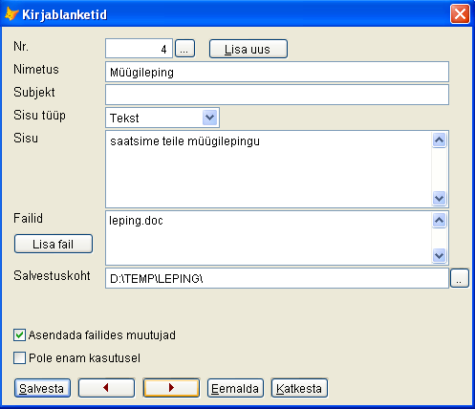
Nr - Järjekorra number
Nimetus - Kirjablanketi nimi
Subjekt - E-mailiga saatmisel kirjale lisatav kirja subjekt
Sisu tüüp - E-mailiga saatmisel kirja sisu tüüp.
Sisu - E-maili tekst. Sisus saab kasutada kõiki kliendi väljasid. Kliendi väljad tuleb tekstis asetada märkide <% ja %> vahele. Näiteks kliendi nimi: <%=klient_key.kl_nimi%>
Failid - Saab näidata millised failid kirjale manusena lisada või millest moodustakse leping. Ka failides saab kasutada sarnaselt sisuga kliendi väljasid, kui on märgitud määrang "Asendada failides muutujad". Erinevalt tuleb muutujad kirjeldada wordi formaadis failides. Selle kohta lugege Kuidas lisada muutujaid wordi failidesse. Failide eemaldamiseks vajutage faili nimel hiire paremat nuppu ja valige "Eemalda"
Salvestuskoht - Kasutatakse lepingute loomisel ja näitab kuhu leping salvestatakse.
Asenda failides muutujad - Kas otsida failidest muutujaid ja need leidmisel asendada. Kui failis pole muutujaid, siis selle valiku mitte märkimisel, toimub masspostitus märksa kiiremini.
Pole enam kasutusel - Selle valiku märkimisel seda kirjablanketti valikutes enam ei kuvata.

Kuidas lisada muutujaid wordi failidesse
Wordi faili muutujate lisamiseks kasutame wordi enda "Fielde". Word 2003-s asub valik menüüs Insert->Field. Avaneb järgnev aken:
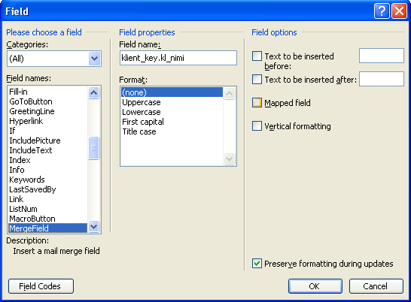
Oluline on valida Field names alt Mergefield ja kirjutada Field name kohale Joosepi muutuja nimi.
Muutujad näevad kirja blanketil välja jägmiselt:
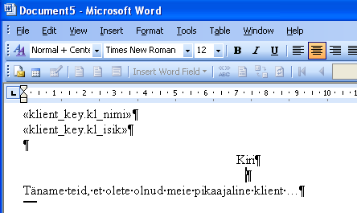
Kui on vaja muutujat muuta, siis ei piisa sellest, et kirjutate uue muutuja nime, sest tegelik avaldis muutuja leidmiseks on varjatud. Selle nägemiseks vajutage muutuja nimel hiire paremat nuppu ja valige "Toggle field codes". Seepeale näidatakse muutujat kujul:
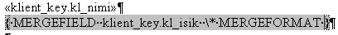
Seal sees võib siis muutuja ära muuta. Kindlasti tuleb jälgida, et peale MERGEFIELD ja enne muutujat jääks kaks tühikut ja samamoodi peale muutjat ja enne \* MERGEFORMAT jääks kaks tühikut

Palk

Tegevuste järjekord palgaarvestuses
- Esimese sammuna tuleks sisestada tööliste andmed. Seda saab teha menüü valikust Palk->Töötajad. Töötajate andmetes tuleks peale põhiandmete lisada ka mõned arvutusvalemid. Algselt tulevad programmiga kaasa valemid kuupalgaliste põhitasu ja tulumaksu valemid, numbrid vastavalt 1 ja 15. Lisaks soovitame lisada valemi 16 - Palk panka. Sellisel juhul pole enam vaja sammul 5 näidata millal on palgad väljamakstud ja programm loob palgalehe väljamakse kuupäevaga ise väljamakselehe.
- Tuleb luua uus palgaleht. Seda saab teha menüü valikust Palk-> Palgalehed -> Palgalehe andmed. Uuel palgalehel on olulised lõppkuupäev ja väljamaksmise kuupäev. Esimese kuupäevaga moodustatakse kanded raamatupidamisse ja teise kuupäeva alusel toimub tulumaksu arvestus. Soovitav on väljamaksmise kuupäev panna kogu aeg ühte moodi - kas arvestuse kuu lõpp või järgmise kuu algus. Seda sellepärast, et programm arvestab kasutatud tulumaksuvaba aasta algusest kasvavalt ja kui nüüd eelmised kuud on väljamakse olnud alati järgmise kuu alguses ja nüüd panna samale kuule, siis sellel palgalehel töötajal maksuvaba ei arvestata.
Soovitav on veel märkida "Kuu põhi palgaleht", sest siis leiab programm palgalehele ise töötajate palga aluse ja töötatud päevad ning tunnid.
- Järgmiseks võib asuda palkade arvestamise juurde. Seda saab teha menüü valikust Palk -> Töötajate palgad. Ekraanivormi sisenemisel valitakse esmalt arvestamiseks kõige suurema kuupäevaga palgaleht (tavaliselt kõige viimane palgaleht). Kui soovitakse arvestada mõne teise palgalehe palkasid tuleb valida sellel vormil mõni teine palgaleht. Siin vormil tuleb arvestada kõik töötaja tasud ja kinnipidamised. Kui töötajal on kirjeldatud arvutusvalemid ja sellel ekraanivormil sisestatud palgaalus, tööpäevad ja töötunnid siis vajutades nupule “Arvuta” leitakse valemitele vastavad töötasud ja kinnipidamised. Seejärel võib ise lisada veel sobivaid tasusid ja kinnipidamisi. Peale lisamist tuleks veelkord vajutada nupule “Arvuta”, sest siis leitakse maksud ka lisatud tasudelt.
- Kui palkade arvestamisega on lõpetatud võib väljatrükkida aruanded. Seda tuleks teha nii kontrollimise kui ka palgaarvestuse andmete paberil säilitamise eesmärgil. Põhiline aruanne mida väljatrükitakse on Palk->Aruanded->Üks palgaleht. Teiseks tükitakse või saadetakse töötajatele e-mailiga palgalipikud: Palk->Aruanded->Töötaja Palgalipik
- Kui kasutusel valem "Palk panka", siis jätta see punkt vahele.
Kui on palgalehel arvestatud summasid, mis kuuluvad väljamaksmisele (Palgalehel väljamakstav summa ei ole null või palgalehel on kinnipidamised mis on märgitud väljamaksmisele kuuluvateks) siis tuleb näidata ka nende väljamaksmised. Seda saab teha menüü punktis Palk -> Väljamaksed. Esmalt vajutada nupule “Lisada uus” - sellega luukase uus väljamakse leht, täita väljamakse kuupäev ja selgitus. Väljamakseliik jätta tühjaks. Seejärel liikuda tabelisse mille tulemusel tekib uus tühi rida tabelisse. Palgalehe veerust tuleb valida palgaleht, mille summasid soovitakse näidata väljamakstuks. Isiku veerust isiku valimisel näitab programm kõiki sellel palgalehel väljamaksmata summasid. Kui soovite need kõik väljamakstuks näidata siis vajutage nupule “Lisa kõik”. Kui Te ei soovi kõiki summasid väljamakstuks näidata, siis valige üks töötaja ja korrake eelpool kirjeldatud operatsioone kõigi töölistega kelle palkasid soovite väljamakstuks näidata.
- Kord kuus tuleb esitada maksuametile aruanne maksude kohta. Selle aruande koostamiseks tuleb esmalt aruanne Palk -> Aruanded -> Maksud palga väljamaksetelt eksportida maksudeklaratsioonile. Järgmiseks tuleb avada deklaratsioonide koostamise ekraanivorm mis asub menüüs Palk -> Maksudeklaratsioonid. Sellel vormil tuleb välja Nr. alt valida eksporditud kuu maksudeklaratsioon. Seda deklaratsiooni saab siin soovi korral täiendada ja muuta. Deklaratsioonil tuleb ära näidata ka tehtud erisoodustuste summad ja nendelt arvestatud maksud. Kui deklaratsiooni andmed on korras, siis saab deklaratsiooni eksportida faili, mille saab maksuametis sisse lugeda. Selleks vajutage deklaratsioonil nupule "Eksport".
- Vähemalt kord kuus tuleb palgaarvestuse andmed kanda ka raamatupidamisse. Seda saab teha menüü punktis Palk -> Palgalehed -> Kandmine raamatupidamisse. Seal tuleb ette anda millise vahemiku palgad soovitakse raamatupidamisse kanda ja seejärel vajutada nupule “Leia kanded”. Selle tulemusena tuuakse kannete andmed ekraanile ja kui nüüd vajutada nupule “Kanna ära” siis moodustataksegi kanded raamatupidamisse. Seda võib sama perioodi kohta teha korduvalt. Teist korda tehes eelnevad kanded kustutatakse ja selle asemel tehakse uued.
- Kui soovitakse palkade kohta teha maksekorraldusi ja/või kanda palgad otse panka, tuleb valida menüüst valik “Palk” -> “Palgalehed” -> “Väljamaksmine pangast”. Sisenedes sellesse ekraanivormi valib programm automaatselt viimase palgalehe. Kui soovite välja maksta mõne teise palgalehe summasid siis valige mõni teine palgaleht. Sisestada tuleb esimese maksekorralduse number (järgmised tulevad järjest järgmise numbriga), maksekorralduste kuupäev ja valida pank, kust ülekanded tehakse. Kui valida mõni töölise grupp, siis kantakse ainult selle grupi tööliste palgad panka. Kui valida mõni tööline, siis kantakse ainult ühe töölise palk panka. Kommentaari reale kirjutada tekst mis läheb maksekorralduse selgitusse. Vajutades nupule “Kanna ära” tehaksegi maksekorraldused panka ja ka panga faili, mille saab pangas importida. Selleks et maksekorraldus faili jõuaks tuleb eelnevalt asutuse pankade all (Pank->Asutuse pangad), ekspordi leheküljel näidata eksport formaat ja eksport faili asukoht. Kindlasti märkida ka "Teha palga maksekorraldused ka telepanga failidesse"
Alates teisest punktist loetletud tegevusi tuleb korrata iga uue palgalehega.

Palga valemid
Asub menüüs Palk->Arvutusvalemid
Valemid määravad kuidas töötajale tasusid ja kinnipidamisi arvestatakse. Algselt on Joosepis olemas valmid 1 ja 2 vastavalt kuupalgalistel kuupalga leidmiseks ja tunnitöölistel töötatud tundide alusel palga leidmiseks. Siis on veel olulistest valemitest valem 15 tulumaksu leidmiseks ja valem 16 panka kantava summa leidmiseks. Puuduvad valemid kogumispensioni ja töötuskindlustuse leidmiseks. Need summad leitakse automaatselt kui töötaja kaardil on märgitud "Arvesta töötuskindlustust" ja kogumispensioni liitumiskuupäev.
Valemid koosnevad kahest valemist - summa/tariifi valem ja koguse valem. Lihtsamatel juhtudel piisab ainult summa/tariifi valemi kirjutamisest. Kui koguse valem on tühi, siis summa/tariifi valemi alusel leitud summa kantaksegi palgalehele. Kui koguse valem on täidetud siis palgalehele kantav summa leitakse koguse ja tariifi korrutisena ning lisaks näidatakse palgalehel ka koguse ja tariifi summasid.
Valemite kirjeldamise juures on võimalik kasutada järgmisi funktsioone:
tasud(x) - Leiab tasu koodiga x summa. Kui jätta parameeter x ära, siis annab kõikide tasude summa.
kinnip(x) - Leiab kinnipidamise koodiga x summa. Kui jätta parameeter x ära, siis annab kõikide kinnipidamiste summa.
palgaalus() - Leiab palgalehel märgitud töötaja palgaaluse.
töötunnid() - Leiab palgalehel märgitud töötaja töötunnid.
kuutunnid() - Leiab kuu algandmetes märgitud kuu norm töötunnid.
tööpäevad() - Leiab palgalehel märgitud töötaja tööpäevad.
kuupäevad() - Leiab kuu algandmetes märgitud kuu norm tööpäevad.
ületunnid() - Leiab palgalehel märgitud töötaja ületunnid.
puhkepäevatunnid() - Leiab palgalehel märgitud töötaja puhkepäevatunnid.
riigipühatunnid() - Leiab palgalehel märgitud töötaja riigipühatunnid.
õhtutunnid() - Leiab palgalehel märgitud töötaja õhtutöötunnid.
öötöötunnid() - Leiab palgalehel märgitud töötaja öötöötunnid.
tulumaks() - Leiab tulumaksu summa.
keskmine(tyyp,kuud) - Leiab keskmise kalendripäeva tasu. Kui tüüp on 0, siis arvestatakse ainult tasusid millel märgitud "Kuulub haiguse keskmise arvutamise tasude hulka" ja tüüp 1 korral arvestatakse tasusid millel märgitud "Kuulub puhkuse keskmise arvutamise tasude hulka". Parameeter kuud märgib mitme eelmise kuu keskmine leida. Eelmised kuud arvestatakse palgalehe lõpu kuupäeva suhtes.
keskmine2(tyyp,kuud) - Leiab keskmise tunnitasu. Keskmine leitakse tasude jagamisel töötundide arvuga. Parameetrite seletused samad, mis eelmisel valemil.
palk_dk("nr") - Leiab konto "nr" deebet käibe palgalehe vahemikus. Lisaks võib valemile komaga eraldatult lisada parameetrid osakonna, objekti, projekti ja lisatunnuse kohta.
palk_kk("nr") - Leiab konto "nr" kreedit käibe palgalehe vahemikus.
Vaata ka: Kuidas arvestada ületunnitasusid

Puhkuse keskmise päevatasu arvutamine
Töölise puhkuse keskmist päevatasu saab arvutada töölise palga arvutamise lehel (Palk-Töötajate palgad), kui vajutada ekraani allservas olevale nupule “Puhkus”. Programm laseb muuta keskmise arvutamise aluseks olevat kuude arvu ja määrata millised eelnevad kuud arvesse võetakse. Eelnevate kuudue määramiseks tuleb muuta keskmise leidmise viimase kuu kuupäeva. Vaikimisi paneb programm selleks jooksvale palgalehele eelneva kuu lõpu kuupäeva.
Kui siis vajutada nupule “Leia keskmine”, leiab programm keskmise päevatasu. Selle nupu järel on teine nupp "Keskmise leidmise arvutuskäik", millele vajutades avatakse aruanne, kus on näha milliste kuude tasud võetakse keskmise arvutusse ja millised puudumised lahutatakse maha kalendripäevadest. Sama aruande saab avada ka otse valikust Palk->Aruanded->Keskmise päevatasu leidmine.
Keskmine päevatasu leitakse eelnevate kuude tasude jagamisel samade kuude kalendripäevade arvuga, millest on lahutatud põhjusega puudutud tööpäevad.
Tasude hulka arvatakse kõik tasud milledel on märgitud tasude ja kinnipidamise andmetes et kuulub puhkuse keskmise arvestamise tasude hulka. Tasud milledel on näidatud tulumaks järgneva kuu eest või ülejärgneva kuu eest võetakse ka selles aruandes arvesse palgalehe lõpp kuupäevast järgmisel ja ülejärgmisel kuul. Samuti jagatakse tasud, millel on märge “Mitme eelmise kuu tasu” suurem 1-st, nii mitme eelmise kuu peale laiali kui mitu kuud on näidatud.
Kalendripäevadest lahutatakse maha järgmised päevad. Esiteks riigipühad mis on näidatud ekraanivormil Palk->Arvutusandmed töögraafiku lehel vastava kuupäeva juures tunnusega “RP”. Teiseks kõik töölt põhjusega puudutud tööpäevad k.a. haigused, mis on näidatud ekraanivormil Palk -> Töölt puudumised
ja milledel on Põh. veerus valitud selline kood, mille puhkuse veerus on 'X'. Kolmandaks lahutatakse maha puhkusel oldud päevad. Kui mõni kolmest mahalahutatavast päevast kattub, siis võetakse ta maha lahutamisel arvesse üks kord.
Vajutades nupule "Leia keskmine tööpäevatasu", leitakse eelnevate kuude keskmine tasu, kus tasude summa on jagatud samade kuude töötaja tööpäevade arvuga.

Puhkusereservi leidmine peale 01.07.2009
01.07.2009 muutub see, et edaspidi arvestatakse kõigile töötajatele puhkust kalendriaasta täitumise eest ja jälgitakse milliste aastate väljateenitud puhkust kasutatakse.
Kuni 30.06.2009 väljateenitud, kuid kasutamata puhkuseid saab kasutada kuni 4 aastat.
Alates 01.07.2009 töötatud aja eest teenitud puhkust on võimalik kasutada kas väljateenimise aastal või järgmisel kalendriaastal
Muudatused Joosepis
Uue reservi leidmiseks on tehtud uus vormi Palk->Puhkusereserv 2010. Seal siis programm näitab kui mitu päeva on puhkust välja teenitud, palju kasutatud, palju aegunud ja palju jääb veel saada. Saada olevaid päevi saab kontrollida aruandest Palk->Aruanded->Kasutamata puhkuse leidmine. Sama aruanne avaneb ka automaatselt reservi leidmise aknast kui vajutada hiirega saadaolevate päevade arvule.
01.07.2009 seisuga vana arvestuse järgi leitud kasutamata puhkusepäevad tuleb sisestada töötaja kaardile vormil Kaader->Kaadri andmed, Puhkuste lehekülg. Need saab üle kanda ka automaatselt vana reservi arvutamise vormilt vormilt Palk-> Puhkusereservi arvutamine, vajutades nupule "Kanna päevad uude arvestusse"
Edaspidi kui sisestada töötaja puhkust tuleb alati ka märkida millise aasta eest töötaja puhkab. Selleks on puhkuste sisestamise juures veerg "Aasta". Varasemate aastate eest antav puhkus tuleb sisestada 2008 aasta numbriga. Kui töötaja puhkab erinevate aastate väljateenitud puhkuste arvelt, tuleb puhkus sisestada mitme reaga nii, et iga aasta oleks eraldi real.
Arvestuse alused
- Väljateenitud puhkus aegub 1 aasta jooksul (järgmise aasta lõpuks)
- Erandina 01.07.2009 aastaks väljateenitud puhkus aegub kuni nelja aastaga (hiljemalt 01.07.2013)
- Aegumine peatub ajaks, kui töötaja kasutab rasedus- ja sünnituspuhkust, lapsendaja puhkust ning lapsehoolduspuhkust, samuti kui töötaja on ajateenistuses või asendusteenistuses.
- Teenitud päevade leidmisel arvestatakse kalendrikuid kui töösuhe on kestnud vähemalt 15 kalendripäeva( TLS §138 lõige 2)
- Töösuhe katkeb palgata puhkuse ja lapsehoolduspuhkuse ajaks
- Väljateenitud puhkusepäevad leitakse iga kuu kohta 3-e komakohaga, summeeritakse aasta kohta kokku ja ümardatakse täisarvuks ülespoole

KKK

Kuidas programm arvestab tulumaksuvaba
Palga arvestuses ei saa kuskil märkida kas antud palgalehel arvestada maksuvaba või mitte. Programm arvestab alati aasta algusest kasvavalt palju maksuvaba eelnevatel kuudel kasutatud ja palju aasta algusest kasvavalt lubatud arvesse võtta. Arvestus käib palgalehtede väljamaksmise kuupäevade järgi. Tavaliselt põhipalgalehel väljamaksmise kuupäev järgmises kuus ja siis kasutatakse selle kuu maksuvaba ära põhi palgalehel. Kui siis teha järgmisel kuul vahe palgaleht, mis makstakse välja samal kuul, siis sellel palgalehel enam kasutamata maksuvaba pole ja maksuvaba jääb 0.
Kui mõnel eelneval kuul on töötaja olnud haige või on palk olnud väiksem maksuvabast, siis võib programm ühel palgalehel arvestada maksuvaba ka rohkem kui ühe kuu maksuvaba summa. Peaasi et aasta algusest kasvavalt tuleks kasutatud maksuvabade summa õige.
Kui programmi hakatakse kasutama poole aasta pealt siis saab varasemate kuude maksuvaba summa kirjutada 0-ks, et programm ei võtaks arvesse nende kuude maksuvabasid summasid. Seda saab teha vormil Palk->Arvutusandmed.
Ühe töötaja piires, saab määrata maksuvaba arvestamise algust vormil Palk->Töötajate palgad ja TM vaba "Jah" järel olevast "Alates" kuupäevast. Kui see lahter täita, tuleb sinna alati kirjutada kuu alguse kuupäev, millest maksuvabad aasta arvestuses arvesse võetakse. Tuleb arvestada et maksuvabasid arvestatakse palgalehe väljamaksmise kuupäeva järgi. Näiteks kui töötaja tuli tööle augustis ja augusti palgaleht makstakse välja septembris, tuleks Alates kuupäevaks sisestada 01.08.XXXX.
Kui aga väga tahta, et ühel palgalehel programm maksuvaba ei arvestaks, võib tulumaksu summa ka käsitsi välja arvutada ja sisestada. Sellisel juhul jäetakse sellel palgalehel maksuvaba arvestamata ja see võetakse arvesse järgmistel palgalehtedel. Kui sisestada tulumaks käsitsi, tuleb käsitsi parandada ka "palk panka" rea summa.

Kuidas lisada palgalehele avansse
Kõige lihtsam on näidata avansse põhipalgalehel kinnipidamisena. Selliselt tehes arvestab programm maksud proportsionaalselt makstavale avansi summale, osa palgalehe arvestus kuusse ja osa palgalehe väljamaksmise kuusse. Seda meetodit ei saa kasutada siis, kui peale avanssi jääb töötajale väljamakstav summa väiksemaks, kui on tulumaksuvaba summa. Seda sellepärast, et avansi pealt maksuvaba ei arvestata ja kõik arvestatud maksuvaba summa kantakse palgalehe väljamakse kuu deklaratsioonile.
Teine võimalus avansse maksta on nii, et avansside jaoks tehakse eraldi palgaleht, millel näidatakse avanss eraldi tasuliigina ja lastakse programmil arvutada sellelt kõik maksud. Lõplikul palgalehel näidatakse see sama arvestatud avanss miinus märgiga ja kõik muud arvestused tehakse nagu tavaliselt.

Kuidas arvestada ületunnitasusid
Ületunnitasude all mõeldakse siin kõiki lisakoefitsiendiga makstavaid tasusid - ületunnitasu, puhkepäeva tasu, riigipüha tasu, õhtutöö tasu ja öötöö tasu. Nende tasude arvutamiseks on palkade arvutamise vormil, töötundide järel nupp Ületunnid, millele vajutades ilmuvad vastavate tundide sisestamise väljad.
Selleks, et programm ka vastavad summad väljaarvutaks, peab töötaja kaardil (Palk-Töötajad) olema talle lisatud vastavad valemid. Need valemid võib lisada ka siis, kui vastavaid tunde ei kasutata. Algsed ületundide valemid on tehtud eeldusega, et palga aluse väljal on töötaja tunni hinne ehk nad on tehtud tunnitöötaja jaoks. Kui aga soovitakse neid valemeid kasutada kuupalgaliste jaoks, siis tuleb valemeid muuta.
Üks võimalus on lasta programmil leida tunni hind jagades palga aluse läbi kuu normtundidega. Sellisel juhul oleks valem järgminelt: 0.5*ületunnid()*palgaalus()/kuutunnid()
Teine võimalus on leida tunni hind jagades palga aluse läbi töötaja töötatud tundidega. Siis oleks valem selline: 0.5*ületunnid()*palgaalus()/töötunnid()
Viimasel juhul ei saa töötajale palku arvestada, kui töötunnid on 0-d. Selle parandamiseks võib valemi teha veel keerulisema: 0.5*ületunnid()*iif(töötunnid()=0,0,palgaalus()/töötunnid())
Programmi algsete seadetega kaasnevad ületundide valemid on tehtud nii, et ületunnid tuleb märkida ka töötundide hulka ja ületundide summaks tuleb see osa, mis makstakse lisaks tavapärasele tunnihindele.
Vaata ka: Palga valemid

Kuidas arvestada erijuhtude palka
Erijuhtude palk on töötasu, millelt sotsiaalmaksu maksab sotsiaalamet. Näiteks töövõimetuspensioni saajate eest maksab riik sotsiaalmaksu ühes kuus sotsiaalmaksu miinimum summalt.
Joosepis tuleks see tasu kirjeldada sarnaselt põhitasuga. Ainus erinevus selles, et maksud tuleb kirjeldada uue koodiga, kus sotsiaalmaksu % on pandud 0. (TSD tululiigi kood jääb 01, arvestada töötuskindlustust jääb.)
Kõige lihtsam variant see summa palgalehele saada on nii, et esmalt arvestate töötaja palga nagu tavaliselt ja siis lisate lõppu uue rea erijuhtude palga kohta soovitud summas ja sama summa võrra vähendate põhitasu. Peale neid muudatusi ei tohi enam arvuta vajutada vaid ainult salvestada.
Keerulisem variant on teha kaks uut palgaarvutamise valemit ja siduda need töötajaga. Esimene valem arvutaks välja erijuhtude palga. Sellel peab tasuliigiks valima eelnevalt tehtud uue tasuliigi ja valemiks oleks lihtsalt soovitud erijuhtude summa (2009 aastal 4250). Teine valem vähendaks põhitasu. Tasuliigiks tuleb valida põhitasu ja valemiks kirjutada 0-tasud(x), kus x oleks siis erijuhtude palga tasuliigi kood.

Kuidas vormistada töölt lahkumist
Töölt lahkumise vormistatakse lõpparve Joosepis tavalise palgalehega. Sõltuvalt kokkulepetest töötajaga võib olla vaja töötajale lisaks tavalisele palgale maksta ka koondamistasu ja saamata puhkusepäevade hüvitist. Koondamistasu jaoks tuleb luua uus tasuliik (Soovitav teha koopiana põhitasust) ja võtta ära märked "Arvestada sellelt tasult töötuskindlustust", "Kuulub puhkuse keskmise arvutamise tasude hulka" ja "Kuulub haiguse keskmise arvutamise tasude hulka" ning valida "TSD tululiigi koodiks" 13.
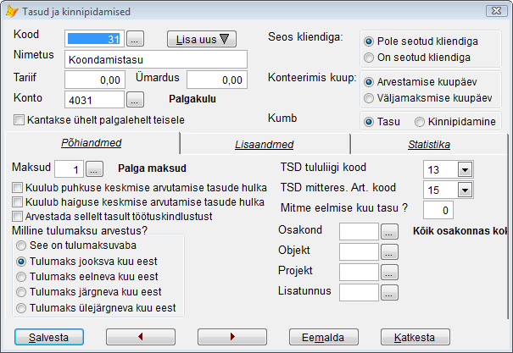
Saamata puhkusepäevad võib sisestada puhkuse aknas, sisestades vahemikuks järgmise päeva peale töölt vabastamist ning kirjutades ise päevade arvuks saamata puhkusepäevade arvu. Seejärel saab lasta programmil arvutada keskmise päevatasu ja salvestamisel kanda puhkusetasu palgalehele.
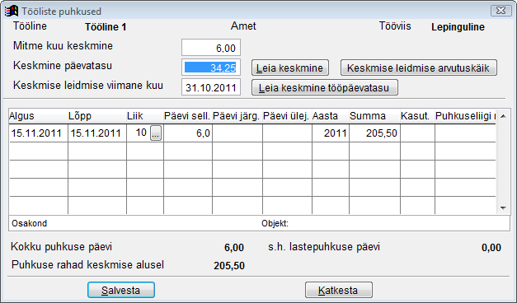
Kui siiani kõik puhkused õigesti kajastatud, siis saamata puhkusepäevade arvu näeb ka vormilt "Palk->Puhkusereserv 2010". Selleks tuleb kirjutada kuupäevaks töölt lahkumise kuupäev, valida töötaja ja vajutada "Leia andmed".
Kui kõik on tehtud, siis tuleb töötaja kaardil, lisaandmete lehele, märkida "Töölt vabastatud" kuupäev. Seda võib ka esimese asjana teha, kuid siis peab töötajate valikus töötaja valimiseks märkima "Näita ka töötajaid kes lahkunud"

Ladu

Põhimõtted
Laoarvestuses on kõige aluseks kauba kaardid (Ladu->Kaubad), kus kirjeldatakse ära kauba andmed. Igal kaubal on üks unikaalne 6 kohaline numbritest koosnev kood, mida peale kauba loomist enam muuta ei saa. Kogu lao arvestus käib selle koodi põhjal. Kõigil sissetulekutel ja väljaminekutel on alati juures kauba kood ja sissetulekute ja väljaminekute vahena tekibki kauba jääk laos. Programm seda jääki kuskile ei salvesta ja iga kord kui on vaja leida kauba jääki, arvutatakse see sissetulekute ja väljaminekute põhjal välja. See võimaldab kõiki lao dokumente vajadusel lihtsasti muuta või kustutada.
Lisaks unikaalsele koodile saab kaubale määrata veel alternatiivsed koodid - tehasetähis ja ribakood. Need koodid võivad sisaldada kõiki tähemärke ja olla kuni 25 tähemärki pikad. Kõigil lao dokumentidel on võimalik nende koodide alusel kiiresti kaupa leida. Algselt on need veerud küll tabelis paremas servas ja võivad alguses jääda nurga taha aga need saab soovikorral lohistada endale sobivasse kohta ja seaded salvestada (Salvestamiseks valida Joosepi ülevalt menüüst Window->Salvesta). Lisaks saab alati avada kauba leidmiseks kaubavaliku ja sealt siis valida sobiv kaup või siis otsida kaupa nime, lisainfo, asukoha ja paljude teiste veergude alusel.
Lao väljaminekutele leiab programm hinna ise kaalutud keskmise meetodil. Omahinna arvestuse meetodika on kirjeldatud siin: Kuidas käib keskmise hinna leidmine. Programm lubab ka kaupu müüa miinusesse ja kui siis tagantjärgi sisestada sissetulek varasema või sama kuupäevaga kui väljaminek, võimaldab programm arvutada lao omahinna ümber nagu oleks sissetulek olnud sisestatud enne väljaminekut. Seda saab teha valikust Ladu->Lao ülearvutus.

Kuidas käib keskmise hinna leidmine
Iga kord kui kaup läheb laost välja, peab välja minema ka kauba maksumus. Selle leidmiseks kasutataksegi keskmist hinda. Iga kauba keskmine hind leitakse eraldi. Samal kaubal võib olla igas laos erinev keskmine hind.
MEETOD: Kui kaup tuleb lattu sisse siis lao jääki jääb nii summa kui rahaline saldo. Keskmine hind ongi rahaline saldo jagatud kogusega. Kui kaupa tuleb lattu juurde, siis kogus ja rahaline saldo suurenevad ja keskmine hind leitakse uue koguse jagamisel uue rahalise saldoga jne. Väljaminekute korral keskmine hind ei muutu, kuna kaup läheb laost välja täpselt selle hetke keskmise hinnaga. Keskmise hinna kujunemist saab kõige paremini kontrollida aruandest Lao aruanded->Ühe kauba liikumine, kus iga tehingu järel näha hetke keskmine hind.
ERAND: Kui väljamineku hetkel on lao koguseline seis 0 või alla selle, siis kannab programm algsete seadistuse juures kauba laost välja viimases ostuhinnas. (Viimane ostuhind on kauba kaardil Ostuhind lahtris). Seda on võimalik muuta Ladude andmete vormil, Lao määrangute leheküljel, määranguga "Puuduv kaup kuludesse ostuhinnas". Kui aga seda määrangut märgitud pole, siis kantakse kaubad laost välja 0 hinnas.
ÜLEARVUTAMINE: Kui sissetulekute ja väljaminekute sisestamine ei käi ajaliselt õiges järjekorras, siis võib tekkida olukord, kus lao keskmine hind pole enam õige. Sellest annab näiteks tunnistust see, kui ühe kauba liikumise aruandes, muutub kauba keskmine hind ka väljaminekutel. Sellise olukorra parandamiseks on mõeldud toiming Ladu->Lao ülearvutus, kus saab määrata milline periood üle arvutatakse ja kas leitakse väljaminekutele uus keskmine hind. (Ilma selle määranguta uuendatakse üksnes raamatupidamiskandeid)
NÄIDE: Ostame sisse kõigepealt kaupa 2tk hinnaga 5 krooni, siis müüme 1tk-i ja seejärel ostame uuesti 2 tk hinnaga 6 krooni. Peale esimest ostu on laos 2tk kogusummas 10 krooni. Keskmine hind on seega 10/2 ehk 5 krooni. Müügi korral läheb laost välja 1tk 5-e krooniga. Peale seda lao saldo 1tk ja summa 5 krooni. Teise ostuga tuleb lattu juurde 2tk ja 6*2=12 krooni. Lao saldo peale seda on 3 tk ja 17 krooni. Seega lao keskmine hind on 17/3=5.667 krooni.
ARUANNE:
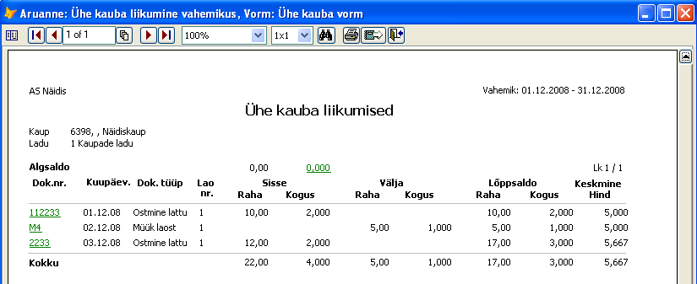
Keskmine hind erineb FIFO meetodist ainult sellisel juhul, kui korraga on laos kaupu mitmelt erineva hinnaga ostuarvest.

Transpordikulude jagamine ostetud kaupadele
Transpordiga saab olla kaks varianti - kas transpordi kulu samal arvel kaubaga või eraldi transpordi arve. Esimesel juhul saab ostuarvele lisada rea transport ja kui sellel teenuse märge (pole vaja kogust ega omahinda (teenus)), siis jagataksegi transpordi summa kauba ridade vahel vastavalt summale laiali.
Teisel juhul tuleb transpordi ostuarve sisestada Hankijate all. Seejärel on olemas laos tegevus "Kulude jagamine ostuarvele". Seal siis saab sisestada summa mida soovitakse jagada, määrata konto millelt see summa maha võetakse (reeglina sama konto kuhu hankijate arvel transport kanti) ja valida lao ostuarve, mille kaupade vahel näidatud summa jagatakse. Lisaks saab seal vormil näidata kas jagamine toimub kaupade koguse, summa või netokaalu järgi. Vajutades nupule "jaga kulu arveridadele" näitab programm palju mingile kaubale juurde lisatakse ja lõpetuseks tuleb see dokument salvestada.

Teenuste kajastamine laos
Teenused on sellised kaubad, milledel ei jälgita lao seisu. Joosepis tuleb teha nende jaoks sarnaselt kaupadega kauba kaart ja märkida "pole vaja kogust ega omahinda (teenus)". Teine võimalus on teha kauba kaart negatiivse koodiga. Kõik negatiivse koodiga kaubad loetakse teenusteks ja laos seisus neid ei arvestata.
Teenuste ostul peab jälgima seda, et kui kaubal on teenuse märge, siis jagatakse selle kauba summa teiste ostuarve ridade vahel laiali. Kui aga soovite ostul kasutada sellist teenust, mis läheks kohe kuludesse, tuleb teha kauba kaart miinus koodiga ja mitte märkida teenuseks.
Teenuse müügiks on soovitav teha eraldi kauba kood, mida ostmistel ei kasutata ja märkida teenuseks. Kas kasutada miinus või plusskoode pole vahet. Kui soovite teenuse müüki kajastada eraldi tulukontol, siis tuleb teenuse kaardil lisada ka uus käibemaksu tariif, mille all saab märkida müügikonto.

Inventuurid
Inventuure saab Joosepis sisestada vormil Ladu->Inventuur. Sellel vormil tuleb sisestada kogus, mis on laos ja inventuuri salvestamisel leiab programm ise vahed ning kannab laost välja, dokumendi päises näidatud kulukontole.
Sisestusel saab igal kauba real märkida "Muuta hinda" ja kui see märge tehtud, siis ka soovitud hinna. Üldjuhul ei ole vaja "Muut hinda" märkida. Seda kasutatakse ainult juhul, kui enne inventuuri on kauba omahind vale ja soovitakse see õigeks muuta. Kui see märge on tehtud, siis tuleb kindlasti sisestada ka hind. Kui jätta hind märkimata, võetakse kaup laos arvele 0-hinnaga. Erandjuht on see, kui soovitaksegi inventuuris näidata, et kaupa loas ei ole, siis sisestada kogus 0 ja teha märge "muuta hinda" ning jätta hind 0-ks.
Inventuuri võib sisestada mitmel dokumendil ja inventuuri võib sisestada ka tagantjärgi mitmeid päevi hiljem. Oluline on märkida kuupäevaks kaupade ülelugemise kuupäev. Vaikimisi korrigeeritakse inventuuriga kaupade jäägid päeva lõpu seisuga. Kui samal päeval toimub peale inventuuri tegemist veel lao liikumisi, siis saab märkida, et inventuur arvestaks ka kellaaega ja siis tuleb märkida ka õige inventuuri lugemise kellaaeg.
Ühes inventuuris tohib sama kaup olla esindatud ühekordselt. See tähendab, et kui sama kaupa loeti laos mitmes kohas, tuleb need sisestada summeerituna. On olemas ka võimalus sisestada üleloetud kaubad nii, nagu nad üleloeti - sama kaup mitu korda, kuid siis tuleb kasutada vormi Ladu->Kassamüük->Invetuuri sisestus ja pärast moodustada sellest juba summeeritud kogustega inventuuri dokument. Inventuuri sisestuse vormil on võimalik loetud kogused importida tekstifailist, kus esimeses veerus kauba kood ja teises üleloetud kogus.
Inventuuri tegevuste järjekord võiks olla järgmine:
1. Trükkida välja kaupade saldo inventuuriks. Seda saab teha Ladu -> Lao aruanded -> Kaupade saldod. Soovikorral võib aruandevorme ringi teha nii, et väljatrükitakse üksnes kaupade koodid ja nimed, kuid koguseid ja hindu inventuuri tegija ei näe.
2. Inventuuri tulemused tuleb sisestada punktist: Ladu -> Inventuur. Selle dokumendi sisestamisel on oluline, et kuupäev oleks sama, mis oli inventuuri lehe trükil.
Sisestada tulevad üksnes need kaubad, millede kogus või hind ei ole samad inventuurilehega. (Midagi ei juhtu kui ka sisestada õiged kogused, kuid see on asjatu lisatöö)
3. Inventuurist tekkinud vahesid saab vaadata järgmisest aruandest: Ladu -> lao aruanded -> Inventuuri tulemused.
Selles aruandes tuleb kuupäevade vahemik valida selliselt, et inventuuri sisestamise kuupäev jääks sinna sisse ja eelmiste inventuuride kuupäevad ei jääks.
Selle aruande positiivne summa näitab palju kanti kuluks, negatiivne summa palju võeti arvele.
4. Peale seda võib olla vaja veel jälgida kaupu mida inventuuris ei loetud. Võibolla jäid need kogemata vahele, kuid võibolla neid ei peagi laos olema. Sellised kaubad leiab aruandest "Inventuuri tulemused" kui lisada märge Trükkida - Millel kogus aga ei sisestatud. Kui siis on soov need kaubad ka inventuuriga 0-i kanda, siis selleks on aruande all servas nupp "Loo Inventuur"

Ekraanivormid

Kaubad
Otsevalik asub menüüs Ladu->Kaubad
Minimaalselt on vaja üksnes täita kauba kood, nimetus, konto ja käibemaks.
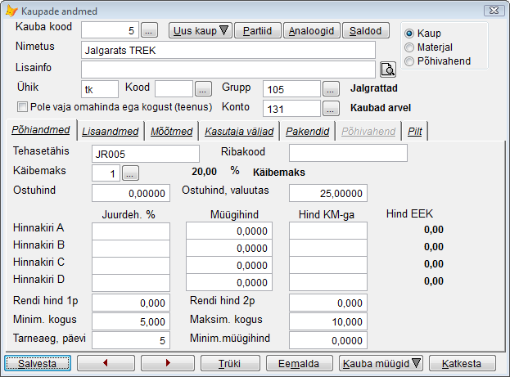
Kauba kood - Unikaalne 6-e kohaline numbriline kood.
Nimetus - Vabas vormis kauba nimetus
Lisainfo - Täiendav info kauba kohta. Võib kasutada ka kauba nimetusena võõrkeeles. Arve blankettide kujunduses saab määrata milline nimetus arvele trükitakse.
Ühik - Vabas vormis ühiku nimetus. Näiteks tk, kg, paar, jne.
Kood - Ühiku kood intrastat aruandes
Pole vaja omahinda ega kogust (teenus) - Märkida ainult teenuste korral. Selle märkega kaupu ei näidata kaupade saldodes ja omahinna aruannetes. Lisaks selle märkega kaupade ostmisel jagatakse nende hind teiste arve ridade vahel laiali. Kui soovitakse lao ostmisel sisestada rida, mis läheks otse kuludesse, tuleb teha kauba kood miinusega ja seda linnukest mitte märkida.
Grupp - Kauba grupi kood. Grupi koodid saab teha mitmetasemelised. Selleks peab tegema lühema pikkusega koodi pea grupiks ja kõik pikemad koodid, millel sama algus, on siis alamgrupp. Näiteks grupp koodiga 1 on peagrupp ja 105 on selle alamgrupp.
Konto - Kauba arveloleku konto raamatupidamises.
Valik kaup/materjal/põhivahend - See määrab millise kaubaga on tegemist. Kaupade valikul on esmane kaupade filtreerimine just selle valiku järgi. Ka lao algandmetes saab määrata milliseid kaupu konkreetses laos valikus näidatakse.
Põhiandmed lehekülg
Tehasetähis - Alternatiivne kauba kood. Saab kasutada arve sisestusel kauba leidmiseks või siis lao väljatrükkidel kauba koodina. Kaupade valikul toimib ka võimalus sisestada tehasetähisest algusosa ja sellepeale kuvab programm kõik sama tehasetähise algusega kaubad.
Ribakood - Mõeldud kasutamiseks ribakoodi lugejaga kiireks kaupade sisestamiseks. Mõlemad alternatiivsete koodide veerud on algselt lao dokumentidel tabeli paremas servas ja võivad alguses jääda nurga taha aga need saab soovikorral lohistada endale sobivasse kohta ja seaded salvestada (Salvestamiseks valida Joosepi ülevalt menüüst Window->Salvesta).
Käibemaks - Millise %-ga maksustakse
Ostuhind - Viimane ostuhind arvetel. Seda välja uuendab programm ise arve salvestamisel.
Ostuhind, valuutas - Sarnane eelmisele, kuid kui arve on valuutas, siis näidatakse siin ostuhinda valuutas.
Hinnakiri A, Juurdeh. % - Juurdehindlus lähtuvalt ostuhinnast. Töötab mõlemat pidi, kui sisestada siia %, arvutab programm müügihinna, kui aga sisestada müügihind, siis näitab juurdehindlust selle müügihinna korral. Vastavalt asutuse algandmetes määratud muutujale laokattetyyp võib juurdehindluse asemel olla ka katte %. (muutuja laokattetyyp väärtus siis 2). Erinevus neil selles, et juurdehindluse korral leitakse % lähtudes ostuhinnast, katte % korral müügihinnast.
Hinnakiri A, Müügihind - Põhiline müügihind ilma käibemaksuta
Hinnakiri A, Hind-Km-ga - Müügihind koos käibemaksuga. Kui sisestada soovitud hind koos käibemaksuga, siis programm muudab müügihinna sellele vastavaks.
Hinnakiri B, C ja D - Kaupade alternatiivsete hinnakirjade müügihinnad. Igale kliendile saab määrata millist hinnakirja temal kasutada. Igale laole saab määrata hinnakirja. Lisaks saab arve tegemisel ka käsitsi valida millist hinnakirja kasutada.
Rendi hind 1p - Esimese päeva rendihind kauba väljarentimisel
Rendi hind 2p - Teise ja järgnevate päevade rendihind kauba väljarentimisel
Minim. kogus - Minimaalne soovitud kogus laos. Selle järgi saab võtta aruande "Minimaalsest kogusest vähem kaupu" ja väljastada kõik kaubad mida on laos vähem kui soovitud.
Maksim. kogus - Kui palju võiks maksimaalselt seda kaupa laos olla. Kasutatakse minimaalsest kogusest vähem kaupu aruandest ostutellimuse loomisel, et peale lattu ostmist oleks kogus võrdne siin näidatuga.
Tarneaeg, päevi - Näitab mitu päeva läheb tellimuse esitamisest kauba saabumiseni lattu. Selle näitaja ja prognoositava müügi alusel saab otsustada millise koguse juures tuleks kaupa juurde tellida, et vahepealse tarneaja jooksul kaup otsa ei lõppeks.
Minim. müügihind - Saab määrata müügihinna, millest madalama hinnaga kaupa müüa ei tohi. Saab kasutada ka müügiaruannetes müügimeeste müügikatte leidmisel ostuhinna asemel.
Lehekülg lisaandmed
Allahindlus - Siin saab määrata kauba ajalise allahindluse reegli. Näiteks teatud perioodil või nädalapäeval on kaup soodsam
Osakond, Objekt, Projekt, Lisatunnus - Kaubale määratud tulemusüksused, mis kantakse selle kauba valikul arvele. Vaata ka: kuidas leitakse arvele tulemusüksused
Asukoht - Kauba asukoht laos. Asukohtadest saab luua mitmetasemelise süsteemi, kus siis näiteks esime positsioon näitab ruumi, teine riiiuli vahet, kolmas riiuli numbrit, jne.
Asukoht 2 - Alternatiivne asukohtade jaotus.
Hankija - Kauba tarnija kood
EKN kood - Kauba intrastat aruande kood.
Päritolu riik - Kus kaup on toodetud. Kasutatakse Intrastat aruandes.
Tootja ja dekl. nr - Vabad tekstid mida võib kasutada arve väljatrükil kauba iseloomustamiseks.
Garantii - Kui pikk on müüdud kauba garantiiaeg
See kaup on kaupade komplekt - Selle märke tegemisel on võimalik kirjeldada kaubad mis komplekti kuuluvad ja siis müügil võetakse laost maha komplekti kuuluvad kaubad.
Kaup on omatoodang - Selle märke korral saab kaupa valida tootmises toodanguks.
Arvestada partiisid - Võimaldab lisaks jälgida lao seisu iga sissetuleku kohta eraldi. Selle märkega kaupadel saab sissetulekul sisestada erinevaid partiid iseloomustavaid tunnuseid ja kauba väljaminekul tuleb alati valida millisest partiist antud väljaminek tehakse.
Võtta ostmisel laos arvele valuutas - Kui kauba ostul on näidatud valuuta, siis võetakse lao seisu arvesse valuutas. Selle märke korral ei saa kasutada sidumist raamatupidamisega.
Ära arvesta Intrstat aruandes - Ei arvestata seal
Lubatud müüa miinusesse - Selle kauba korral ei jälgita väljaminekutel vastava lao seadistuse korral, kas teda on laos või mitte.
Ära väljasta hinnakirjas - Seda kaupa ei võeta hinnakirja väljatrükki.
Pole enam kasutusel - Seda kaupa ei kuvata kauba valikutes. Kauba koodi teades, on võimalik kaup siiski valida, kuid tuleb hoiatus "Kaup pole kasutusel!"
Mõõtmed lehekülg
Siin saab määrata kauba ühe ühiku mõõtmed. Algselt kasutatakse programmis üksnes neto- ja brutokaalusid, et leida arvel kogu arvel oleva kauba kaal. Teisi mõõtmeid saab kasutada kõigis aruannetes, kui lisada nendesse soovitud väljad.
Kasutaja väljad lehekülg
Meenutus - Siin sisestatud tekst ilmub iga kord peale kauba valikut.
Väli1-5 - Vabad infoväljad, mida saab kasutada sidumisel webi poega või siis aruannetega. Teksti pikkus võib olla kuni 2048 tähemärki ja pikema teksti sisestamisel saab kasutada lisaakent, mis avaneb rea järel olevast kolme punktiga nupust.
Infolink 1-2 - Võimaldab kaubale juurdemärkida juhendite või spetifikatsioonide linke. Lingitud võivad olla dokumendid arvuti kõvakettal või siis ka internetis olevad kodulehed. Vajutades rea lõpus olevale nupule "Ava", avatakse määratud link.
Lisagrupp - Võimaldab kaupasid rühmitada alternatiivsete gruppidena. Sageli kasutatakse ka kauba rühmitamiseks webi poe tarvis.
Kaubamärk - Kaubale määratud tootja või brändi nimi. Kasutusel webi-poes
Ära näita seda kaupa internetipoes - Selle märkega kaupu ei ekspordita webi poodi.
Pakendid lehekülg
Pandipakendi Alates - Mis kuupäavast alates kuulub kaup pandipakendiga maksustamisele
Hind - Kuvab pandipakendi hinna, mis tuleneb pandipakendi kauba juures määratud pandi hinnast.
Pakend - Saab valida pandipakendi kauba.
Pakendi liik - Siin all saab defineerida pakendid, mis kaasnevad kauba liikumistel. Kui kaubal on ainult üks pakend, siis pole vaja pakendite liike tabeli ridadel loetleda ja piisab üksnes tabeli kohal oleva pakendi liigi määramisest. Kui aga kaubaga kaasneb mitmeid pakendeid, siis tuleb iga pakendi liik määrata erineval tabeli real, valida pakendi tüüp ja kirjutada pakendi kaal ühe kauba ühiku kohta. Kui pakendite andmed täidetud, näeb pakendite aruannet Ladu->Lao aruanded->Pakendite liikumised valikust. Aruandes saab valida kas pakendite liikumised näidatakse sissetulekute või väljaminekute järgi.

Ladude andmed
Asub menüü valikus Ladu->Ladude andmed
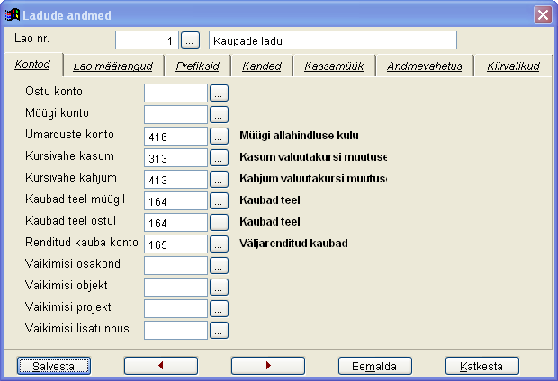
Lao nr. - Lao järjekorra number. Programm laseb sisestada kuni 999 ladu. Lao numbri järel saab sisestada lao nimetuse
Kontod lehekülg
Ostu konto - Ostu reskontra konto (Hankijate konto). Vaikimisi see valik tühi. Sellisel juhul võetakse ostukonto asutuse algandmetest. Kui siia sisestada asutuse algandmetest erinev ostu konto, siis ei saa lao ostuarveid tasuda hankijate alt. Sellisel juhul on võimalik kirjeldada eraldi reskontra ja teha tasumisi sealtkaudu.
Müügi konto - Müügi reskontra konto (Tellijate konto). Vaikimisi see valik tühi. Sellisel juhul võetakse müügikonto asutuse algandmetest. Kui siia sisestada asutuse algandmetest erinev müügi konto, siis ei saa lao müügiarveid märkida tasutuks Tellijate alt. Sellisel juhul on võimalik kirjeldada eraldi reskontra ja teha tasumisi sealtkaudu.
Ümarduste konto - Arvetel kasutatava ümarduse kulu/tulu konto
Kursivahe kasum - Arvetel tekkiva kursivahe kasumi kulu/tulu konto. Arvetel võib tekkida kursivahe juhul, kui arve ridade teisendamisel valuutast kroonideks ja selliselt summa leidmisel tekib vahe arve lõppsumma teisendamisel kroonideks summast.
Kursivahe kahjum - Arvetel tekkiva kursivahe kahjumi kulu/tulu konto
Kaubad teel müügil - Laost saatelehtedega väljasaadetud kaupade vahekonto. Saatelehega lähevad kaubad laost välja ja raamatupidamises ka kontolt "kaubad arvel" välja. Kuni saatelehest tehakse arve on saatelehtedega väljastatud kaupade omahinna summa "kaubad teel" kontol
Kaubad teel ostul - Lattu saatelehtedega sissetulnud kaupade vahekonto.
Renditud kauba konto - Rendilepinguga väljasaadetud kauba vahekonto. Renditud kauba omahind on sellel kontol kuni rendi tagastuseni
Vaikimisi osakond, objekt, projekt ja lisatunnus - Saab märkida tulemusüksuse mis märgitakse vaikimisi selles laos tehtavatele dokumentidele. Vaata ka Kuidas leitakse dokumendile tulemusüksus
Lao määrangud lehekülg
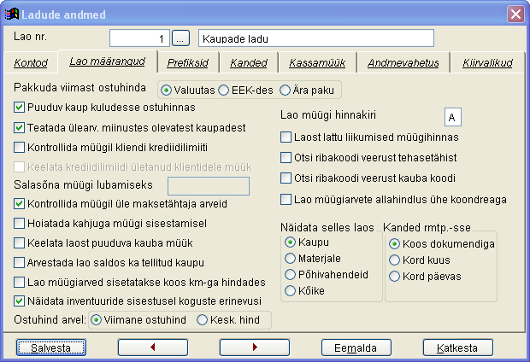
Pakkuda viimast ostuhinda: Valuutas - Kui sisestada uus ostuarve, siis selle valiku korral pakutakse ostuhinnaks kauba kaardil toodud valuuta ostuhinda. Kui kaupu ostetakse peamiselt samadelt tarnijatelt siis ostuarved alati ka samades valuutades ja see valik on parim.
EEK-des - Pakub kauba ostul kroonides hinna.
Ära paku - Ei paku hinda
Puuduv kaup kuludesse ostuhinnas - Selle valiku märkimise korral kantakse kauba rahaline seis miinusesse, kui laost väljastatavat kaupa laos pole. Selle valiku mittemärkimise korral jääb rahaline saldo nulli ja ainult kogus läheb miinusesse. Kui siis hiljem kaup lattu ostetakse siis esimesel juhul on kauba omahind enam-vähem õige aga teisel juhul on kogus 0 aga raha laos olemas. Teise variandi korral tuleb hilisem ost kindlasti salvestada varasema kuupäevaga kui müük ja seejärel teha lao ülearvutus. Vaata ka Kuidas käib keskmise hinna leidmine
Teatada ülearv. miinustes olevatest kaupadest - Selle valiku märkimisel annab programm lao ülearvutamise lõppedes aruande kaupadest, mis ülearvutuse perioodil on miinusesse läinud.
Kontrollida müügil krediidilimiiti - Kui kliendi kaardil märgitud krediidilimiit ja uue arve tegemise kuupäevaks on laekumata arvete summa sellest suurem, siis programm hoiatab.
Keelata krediidilimiidi ületanud klientidele müük - Programm ei luba limiidi ületanud klientidele uut arvet luua.
Salasõna müügi lubamiseks - Saab määrata salasõna, mille sisestamise järel saab siiski lubada müügiarve loomise krediidilimiidi ületanud kliendile.
Kontrollida müügil üle maksetähtaja arveid - Uue arve tegemisel kontrollib kas kliendil on maksetähtajaks tasumata arveid ja kui on, siis hoiatab.
Hoiatada kahjuga müügi sisestamisel - Kui märgitakse arvel väiksem kauba müügihind, kui on viimane kauba ostuhind, siis programm hoiatab.
Keelata laost puuduva kauba müük - Programm ei luba müüa ega muud moodi saata laost välja kaupa, mida laos ei ole.
Arvestada lao saldodes ka tellitud kaupu - Kui hakata müüma kaupa, mida on teilt tellitud rohkem kui laos järgi on, siis programm hoiatab
Lao müügiarve sisestatakse koos km-ga hindades - Lao müügarve koostamisel on alati märgitud valik "Hinnad km-ga" ja seoses sellega saab arve ridadel näidata kauba hinda koos käibemaksuga
Näidata inventuuride sisestusel koguste erinevusi - Selle valiku märkimise korral näidatakse inventuuri sisestusel lao seisust erinevat inventuuri kogust punase värviga ja õiget kogust rohelise värviga.
Ostuhind arvel: Viimane ostuhind - Arvetel ostuhinna veerus näidatakse viimast ostuhinda kauba kaardilt
Kesk hind - ostuhinna veerus näidatakse kauba kaalutud keskmist hinda. Sõltuvalt siin märgitud valikust arvestatakse ka kasumit kas viimasest ostuhinnast või keskmisest hinnast.
Lao müügi hinnakiri - Millist müügihinda pakkuda selle lao müükidel. Kui tühi, siis A
Laost lattu liikumised müügihinnas - See võimaldab teise lattu saadetava kauba võtta teises laos arvele müügihinnas. Selle määrangu korral tekib laohinna ja müügihinna vaheline kasum, mis kantakse kauba käibemaksu koodi all märgitud vahetulu kontole.
Otsi ribakoodi veerust tehasetähist - Otsib lao dokumendile kauba leidmisel kaupu ka ribakoodi lahtrisse sisestatud tehasetähise alusel.
Otsi ribakoodi veerust kauba koodi - Otsib lao dokumendile kauba leidmisel kaupu ka ribakoodi lahtrisse sisestatud kauba koodi (järjekorra numbri) alusel. Kui need kaks valikut märgitud, siis pole vahet milline kood ribakoodi lahtrisse sisestatakse, kaup leitakse ikka kui tema üks koodidest vastab sisestusele. Otsimise järjekord on: esmalt ribakood, siis tehasetähis ja viimaseks kauba kood.
Lao müügiarvete allahindlus ühe koondreaga - Selle märkimisel ei leita allahindlust mitte iga valitud kaubarea allahindluse veergu vaid lisatakse eraldi reana kaubale, mille ühik on 'allah'
Näidata selles laos - Saab märkida millise tunnusega kaubad selles laos on. Selles laos kauba valiku avamisel on automaatselt märgitud siin näidatud kaubad.
Kanded rmtp.-sse - Saab määrata kas kanded tehakse raamatupidamisse iga dokumendiga, kord kuus või kord päevas. Kahe viimase korral summeeritakse sarnased müügid üheks koondkandeks ja kantakse raamatupidamisse kas kuu koondina või päeva koondina. Kanded tehakse siis alles Lao ülearvutamise ajal.
Lehekülg prefiksid
Siin saab märkida milline prefiks lisatakse selles laos tehtavatele dokumentidele
Kanded lehekülg
Siin saab määrata millistele dokumendi tüüpidele tehakse kanded kohe arve salvestamisel ja millistele lao ülearvutamisel. Lisaks saab määrata kas kauba keskmine hind leitakse kohe kauba valikul või alles lao ülearvutamisel. Viimase variandi korral kiireneb mõnevõrra kaupade arvele valimise aeg. Vaikimisi on soovitav märkida sellelt leheküljelt kõik valikud.
Kassamüük lehekülg
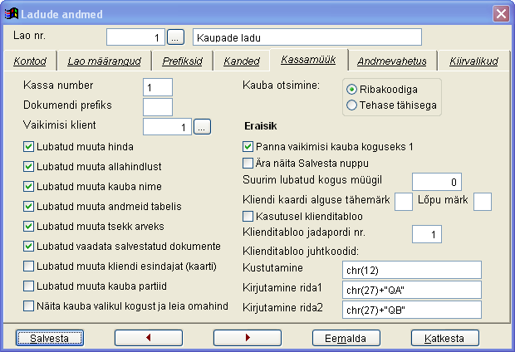
Kassa number - Määrab millisele kassa kontole müügid raamatupidamises kantakse. Siin märgitud numbri ette lisatakse asutuse algandmetes märgitud kassa koondkonto number.
Dokumendi prefiks - Lao kassamüügi numbrile lisatav prefiks.
Vaikimisi klient - Lao kassamüügi dokumendile automaatselt lisatav klient.
Lubatud muuta ... - Milliseid andmeid saab kasutaja kassamüügi vormil muuta. Mida vähem lubada, seda väiksem on eksimise võimalus.
Näita kauba valikul kogust ja leia omahind - Vaikimisi kassamüügil ei leia programm müügi hetkel kauba omahinda ja lao hetke seisu. Kui see valik märkida siis leiab.
Kauba otsimine - Kas koodi lahtrist ostitakse kauba ribakoodi või tehasetähise järgi.
Panna vaikimisi kauba koguseks 1 - Paneb ise alati peale kauba valikut müüdavaks koguseks 1
Ära näita salvesta nuppu - Kasutaja ei saa müüki vahepeal salvestada, et hiljem seda täiendada või muuta. Müük salvestatakse koos trükkimisega
Suurim lubatud kogus müügil - Võimaldab märkida koguse millest suurema sisestust programm ei luba. Kaitseb näiteks juhuste eest, kus koguse lahtrisse loetakse ribakood.
Kliendikaardi alguse ja lõpu märgid - Kui kasutusel kliendikaardid, siis tuleb siin märkida kliendikaardi lugemisel koodi ette lisatud prefiks ja sufiks.
Kasutusel klienditabloo - Märkida siis, kui kassas kasutusel klienditabloo, millelt ostja näeb kauba hinda ja müügi lõppsummat.
Andmevahetuse lehekülg
Siin saab määrata automaatse andmevahetuse parameetrid keskuse ja eraldi kassamüügi koha vahel.
Kiirvalikud lehekülg
Siin saab märkida 10 kaupa, mida saab kassamüügil valida 1 tähe sisestamisega. Lisaks saab märkida kas selle kauba valikul avatakse summast koguse leidmise aken. Viimases saab ette anda soovitud ostusumma ja programm leiab lähtudes kauba hinnast soovitud koguse

Kassamüük
Kassamüügi vormi avamisel avatakse kohe uus müügidokument koos uue dokumendi numbriga ja tänase kuupäevaga. Vaikimisi määratakse ka klient Eraisik. (Saab seadistada lao algandmetes). Minimaalselt peab müüja sisestama käsitsi või ribakoodi lugejaga tabeli esimesse veergu kauba koodi ning vajutama ENTER. Selle peale leiab programm kauba ja hinna ning võib kohe vajutada klahvi F5 või vajutada hiirega "Trüki" nupule. Sellega müük salvestatakse, trükitakse printerile ja avatakse vorm uueks müügiks. Kui trükkida ei soovita, siis tuleb vajutada klahvi F7 või vajutada hiirega Salvesta nupule ning seejärel uue müügi sisestuse alustamiseks klahvi F6 või vajutada hiirega "Uus" nupule
Kuidas muuta kogust - Kui soovitakse müüa rohkem kui 1 ühik kaupa tuleb koguse veerus sisestada suurem kogus. Kõige lihtsam on seda teha nii, et vajutada koguse veerus + ja - klahve. Esimene suurendab kogust 1 võrra ja teine vähendab. Teine võimalus on kohe sisestada koguse veergu vajalik kogus
Kuidas lisada teine kaup - Kui olete esimese kauba sisestanud ja vajutate ENTER, liigub kursor koguse veergu ja kui te seal vajutate veelkord ENTER, liigub kursor järgmisele reale, kus saate sisestada uue kauba koodi. Veel on võimalus aktiveerida uus rida kui vajutada eelmisel real "nool alla" klahvi või vajutada hiire paremat nuppu ja valida valikust "Lisa rida"
Kuidas muuta müügihind või allahindlust - Nende muutmine võib olla müüja jaoks ka keelatud. Seadistamine käib jällegi Lao algandmete vormil. Kui see aga on lubatud, siis hinna ja allahindluse lahtrisse jõudmiseks, peale koodi sisestamist, vajutage 2 või 3 korda "Tabulaatori" klahvi. Teine võimalus on aktiveerida vastav lahter hiirega ja siis muuta hind või allahindlus.
Kuidas muuta tasuviisi - Vaikimisi on uuel kassamüügil valitud tasuviisiks sularaha. Selle muutmiseks tuleb vajutada klaviatuuril klahvi F9. Iga vajutus F9-le valib tasuviisiks järjekorras järgmise tasuviisi. Peale viimase valimist algab jälle otsast peale. Teine võimalus on valida hiirega otse sobiv tasuviis.
Kuidas valida klient - Kliendi valikuks on 2 varianti. Esiteks võib vajutada kliendi koodi lahtris F2 nuppu või vajutada hiirega koodi lahtri järel olevale kolme punktiga nupule, mille peale avaneb klientide loetelu. Sealt tuleb sobiva kliendi rida aktiivseks teha ja seejärel vajutada ENTER klahvi või teha real hiirega topeltklõps. Sobiva kliendi leidmiseks on soovitav kasutada otsingu lahtrit, mis on valiku akna all servas. Sinna võib kirjutada ainult mingi osa nimest ja vajutada ENTER. Seejärel programm kuvab üksnes sisestatud nimeosaga kliente, kelle hulgast on juba lihtne leida sobiv.
Teine võimalus on otsida klienti kliendikaardi järgi. Selleks tuleb vajutada klahvi F4 või vajutada hiirega nupule "Kliendikaart" ning sisestada avanevas aknas kliendikaardi number. Kui sisestatud numbriga kliendikaart on olemas, siis leitakse selle alusel kohe ka klient.
Kuidas valida kaupa nime järgi - Selleks tuleb koodi veerus vajutada klahvi F2. Sellepeale avaneb müügiakna kõrval kaupade loetelu. Avanenud akna allservas on otsingu lahter ja kui sinna sisestada kauba nimes sisalduv osa, siis programm kuvab ainult selle sõnaosaga kaupasid. Kauba valikuks tuleb vastav kauba rida aktiveerida ja vajutada ENTER klahvi või teha real hiirega topeltklõps. Peale valikut kauba valiku aken ei sulgu ja jääb avatuks. See võimaldab soovikorral kohe otsida järgmine kaup arvele.
Kuidas teha müügi tühistus - Kõige lihtsam on avada tühistatav dokument, vajuta nupu "Uus(F6)" järel olevale kolmnurgale ja valida sealt "Dokumendi tühistus". Sellega luuakse uus dokument sama numbriga mis esialgne müük ja lõppu lisatakse K täht ning kõik kogused muudetakse vastupidiseks. Kui nüüd kasutusel kaardimakseterminal ja valida tasuviisiks kaardimakse, siis teostatakse ka terminalis tehingu annulleerimine.

Eksport-Import

Lao arvete eksport raamatupidamisse
Tegevus asub menüüs Ladu->Muud tegevused->Eksport raamatupidamisse. Mõeldud kasutamiseks juhul, kui laoarvestus asub ühes arvutis ja raamatupidamine teises arvutis. Võimaldab eksportida lao ostuarveid, müügiarveid, laekumisi ja sularahamüüke raamatupidamisse. Siin tehtud faili import toimub vormil Finants->Muud tegevused->Arvete lugemine Joosepi lao failist.
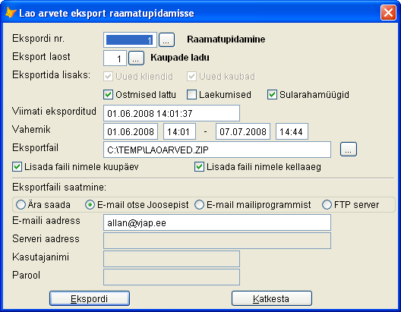
Ekspordi nr. alt saab valida eelnevalt salvestatud ekspordi seaded.
Eksport laost võimaldab valida, millise lao dokumendid eksporditakse.
Eksportida lisaks all saab määrata millise andmed lisaks eksporditakse. Alati eksporditakse lao müügiarved.
Viimati eksporditud näitab viimase ekspordi toimumise aega.
Vahemik määrab mis kuupäevast ja kellaajast millise kuupäeva ja kelaaajani tehtud dokumendid eksporditakse.
Eksport fail näitab kuhu ja mis nimega faili eksporditavad andmed salvestatakse. Programm pakib kõik vajalikud failid ühte zip faili kokku.
Lisada faili nimele kuupäev ja Lisada faili nimele kellaaeg lisavad ekspordi faili nimele nimetatud tunnused.
Eksportfaili saatmine võimaldab määrata kas siin tehtud eksportfail saadetakse automaatselt e-mailile või FTP serverisse.
Impordi juures arvestab programm 2-e asutuse algandmetes määratud muutujat:
exp_samaklkood - Väärtus .t. näitab, et laos on klientidel sama kood, mis raamatupidamises. Sellisel juhul peab jälgima, et uued kliendid mis lisatakse laos, ei saaks sama kliendi koodi mis raamatupidamises juba mõnel kliendil on. Seda saab vältida, kui asutuse algandmetes, lubatud koodide vahemik, all määrata laos üks koodide vahemik ja raamatupidamises teine. Väärtuse .f. korral eeldatakse et laos vastab samale kliendi koodile teine klient ja uue kliendi esmasel impordil küsitakse kasutaja käest vastavust raamatupidamise kliendile.
exp_samadokkood - Väärtus .t. määrab, et raamatupidamisse imporditavad arved saavad sama varjatud dokumendi koodi, mis on neil laos. See võimaldab importida ka laekumisi, kuna laekumised viitavad algsele varjatud dokumendi koodile. Et saaks samade koodidega arveid importida tuleb jällegi määrata laos ja raamatupidamises sellised kasutatavad koodide vahemikud, mis ei kattu. Väärtus .f. korral saavad imporditud dokumendid uue koodi.

Eraldi lao töökohtade andmevahetus
Mõeldud kasutamiseks, kui raamatupidamine koos põhi laoga asub ühes kohas ja müügi töökoht asub teises kohas ning nende vahel ei saa või pole mõistlik kasutada online ühendust. Sellisel juhul võimaldab programm saata põhi kohast kaupu eraldi töökohta, eraldi töökohas andmed importida ja hiljem tehtud müügid saata tagasi põhi lattu.
Edaspidi kasutusel lühendid: Põhikoht - PK, müügi töökoht - kassa.
Andmed, mis peavad olema sarnased põhikohas ja müügi töökohas.
1. Käibemaksukoodid (Ladu->Km-tariifid)
2. Tasumisviisid (Ladu->Kassamüük->Tasumise viisid)
3. Kliendi koodid (Ladu->Kliendid)
4. Kaupade koodid (Ladu->Kaubad)
5. Ladude numbrid (Ladu->Ladude andmed)
Andmete liikumine põhisüsteemist müügikohta.
PK-st lähevad kassa kohta laost lattu liikumised, millel "kuhu lattu" on näidatud kassa lao number. Lisaks eksporditakse kassasse kõik peale viimast saatmist muudetud või lisatud kaubad, kliendid ja kliendi kontaktisikud. Saatmist saab aktiveerida Ladu-Laost teise lattu vormilt kui vajutada nupule FTP. Sellisel juhul kasutatakse andmete saatmiseks seadeid, mis on määratud lao algandmete vormil, Andmevahetuse leheküljel.
Teine võimalus käivitada andmete saatmine kassasse on Ladu->Muud tegevused->Eksport eraldi müügikohta.
Kassas loetakse saadetud andmed sisse valikust Ladu->Kassamüük->Andmevahetus või siis valikust Ladu->Muud tegevused->Import eraldi müügikohas. Esimesel juhul kasutatakse lao algandmetes määratud andmevahetuse seadeid ja lisaks andmete impordile tehakse kohe ka uute andmete saatmine.
Impordi tegemise hetkel peab vaikimisi laoks olema valitud õige ladu. Vaikimis ladu näeb valikust Ladu->Vaikimisi ladu. Kassas pannakse sissetulekud Ladu->Muu sissetulek vormile.
Andmete liikumine müügikohast põhisüsteemi
Kõige lihtsam on seda teha valikust Ladu->Kassamüük->Andmevahetus, kus imporditakse kõik saadetud andmed ja ühtlasi eksporditakse kõik uued müügid/ostmised. Teine võimalus seda teha on valikust Ladu->Muud tegevused->Müükide eksport eraldi müügikohast.
Põhisüsteemis saab siin saadetud andmeid võtta vastu valikust Ladu->Muud tegevused->Import eraldi müügikohast automaatne või Müükide import eraldi müügikohast.
Klientide ja kaupade uuendamine
Juhul kui soovitakse muuta kaupade hindu või eksportida lisandunud kliente, siis ilma kassase uut sissetulekut tegemata on see võimalik valikust Ladu->Muud tegevused->Kauba/kliendi eksport automaatne. Kassas saab siin tehtud andmed lugeda sisse samamoodi nagu punktis Andmete liikumine põhisüsteemist müügikohta.

Kuidas importida kaupu Excelist
Kauba artikleid saab importida valides Ladu-> Muud tegevused-> Kauba andmete Import.
Importida saab kaupade andmeid Exceli tabelist mis on salvestatud CSV formaadis. Võimalike imporditavate veergude nimesid näeb veergude järjestuse tabelist, kui vajutada tabelis mõnel olemasoleval veerul hiire paremat nuppu ja valida "Lisa rida". Samamoodi saab veerge eemaldada hiire parema nupu valikute alt, kui valida Eemalda rida. Veergude järjestuse muutmiseks on veeru nime ees ruut, mida saab lohistada üles või alla.
NB! Excelis ei tohi numbrilistel väärtustel olla tuhandete eraldajana tühikut. Muidu imporditakse ainult summad kuni tühikuni.
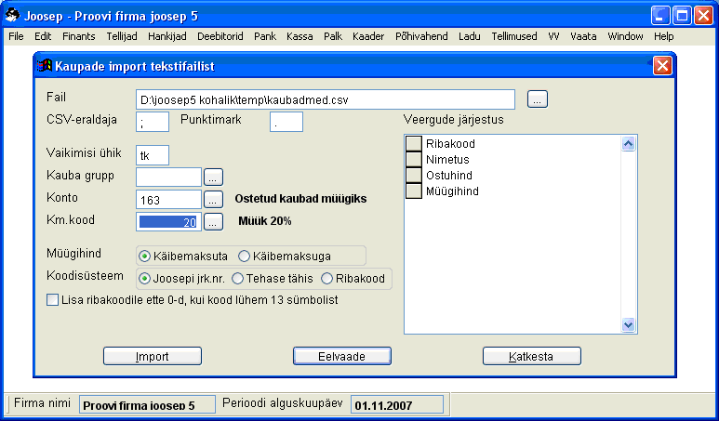
Faili lahtrisse valige kasutades valiku nuppu eelnevalt salvestatud CSV fail
CSV-eraldaja lahtris on ; (Exceli eesti seadete korral semikoolon, inglise seadete korral koma)
Punktimark lahtris on , (Exceli eesti seadete korral koma, inglise seadete korral punkt)
Vaikimisi ühik lahtrisse märkige ühiku tähis, kui tabelisse ei ole ühikut sisestatud
Kauba grupp lahtrisse valige kauba grupp, kui tabelis seda märgitud ei ole või kui kõigil on üks ja sama kaubagrupp
Konto lahtrisse valige konto, kui tabelis seda märgitud ei ole või kui kõigil on üks ja sama konto
Km. Kood lahtrisse valige käibemaksu kood, kui tabelis seda märgitud ei ole või kui kõigil kaupadel on üks ja sama käibemaksu kood
Müügihind real märkige, kas imporditav müügihind on Käibemaksuta või Käibemaksuga
Koodisüsteem valik on oluline siis, kui osad kaubad on juba Joosepis olemas ja soovitakse andmeid täiendada. Kui impordil leitakse sama koodiga kaup, siis selle andmeid uuendatakse, mitte ei lisata uut kauba artiklit.
Kui soovite, et kõik ribakoodid oleksid 13 kohalised siis märgi linnukene rea ette "Lisa ribakoodile ette0-d, kui kood lühem kui 13 sümbolist"
Vaata lisaks Kuidas importida kliente Excelist

Kauba andmete eksport OpenCart webi poodi
Asub menüü valikus Ladu->Muud tegevused->Kaupade eksport OpenCart webi poodi. Selle vormi abil saab saata automaatselt kaupade grupid ja kaupade andmed webi poodi ja hiljem täiendada Joosepis tehtud muudatustega. OpenCart poe enda tarkavara saab laadida aadressilt:http://www.opencart.com/ Ekspordi toimimiseks pead olema arvutisse paigaldatud ka MySQL-i Odbc draiver. Selle leiab näiteks siit: http://www.mysql.com/downloads/connector/odbc/
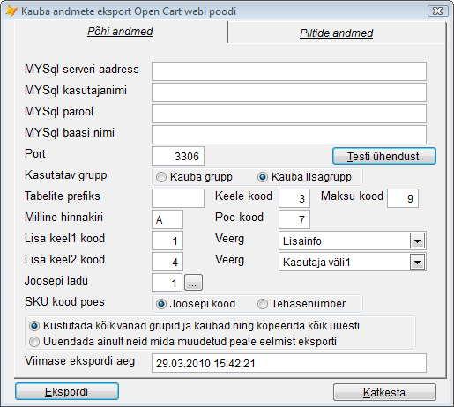
MYSql serveri aadress - Millise aadressi alt on teenuspakkuja server leitav
MYSql kasutajanimi - MySql serveri kasutajanimi
MYSql parool - MySql serveri parool
MYSql baasi nimi - MySql serveri andmebaasi nimi
Port - MySql andmebaasi TCP port. Tavaliselt vaikimisi 3306.
Kasutatav grupp - Määrab kumma grupi järgi ehitatakse poes tootekataloog. Mõlema grupiga saab ehitada mitmetasemelise gruppide süsteemi. Selleks tuleb Joosepis luua peagrupid ja alamgrupid. Alamgruppideks on kõik grupid, mille algusosa on sama kui lühema koodiga peagrupil. Näiteks kui 1 on peagrupp, siis 11 ja 12 on selle alamgrupid.
Tabelite prefiks - OpenCart tarkvara paigaldamisel valitud tabelite nimede prefiks. Võib olla ka tühi.
Keele kood - Keele number OpenCart süsteemis. Saab vaadata Mysql-i tabelist "language"
Maksu kood - Maksu number OpenCart süsteemis. Saab vaadata Mysql-i tabelist "tax_class"
Milline hinnakiri - Määrab kas hinnad võetakse poodi A,B,C või D hinna lahtrist.
Poe kood - Poe number OpenCart süsteemis. Saab vaadata Mysql-i tabelist "store"
Lisa keel1 kood - Teise keele kood. Veerg - Näitab mis lahtrist kauba kaardilt kantakse poodi kauba nimetus teises keeles
Lisa keel2 kood - Kolmanda keele kood. Veerg - Näitab mis lahtrist kauba kaardilt kantakse poodi kauba nimetus kolmandas keeles
Joosepi ladu - Määrab selle, millise lao kauba jäägid poodi kantakse.
SKU kood poes - Millist koodi kuvatakse poes SKU koodi all
Kustuta või Uuenda valik - Esimesel juhul kustutatkse poest kõik seal seni olnud grupid ja kaubad ja laaditakse kõik Joosepis olevad kaubad asemele. Teisel juhul uuendatakse serveril ainult neid kaupu ja gruppe mis muudetud peale viimast ekspordi aega. Webi poodi eksporditakse ainult need kaubad, millel määratud kauba grupp ja millel pole märgitud "ära näita seda kaupa internetipoes" ja "Kaup pole enam kasutusel".
Viimase ekspordi aeg - Oluline uuendamise korral. Sel juhul uuendatakse poes ainult neid kaupu, kaubagruppe ja kaubamärke, mille viimase salvestamise aeg on hilisem siin näidatud ajast.
Piltide andmed lehekülg
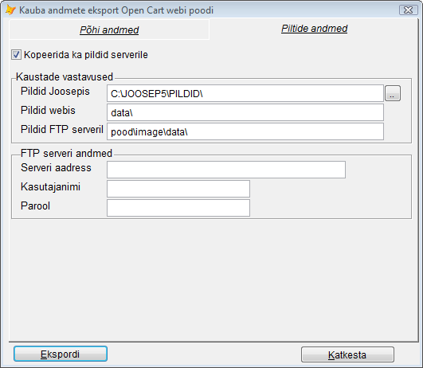
Kopeerida ka pildid serverile - Võimaldab siduda pildid kaupadega Joosepis ja siis laadida pildid poodi.
Pildid Joosepis - Kaust kus asuvad kauba piltide failid. Soovitav on kõiki pilte hoida ühes kaustas või selle alamkaustades. Alamkaustu võib olla üks tase. Sellise kirjelduse juures kopeeritakse ka poes kaubad samadesse alamkaustadesse.
Pildid webis - Suhteline teekond pildifailini webi serveril poe avaleht+\image\ suhtes. Vaikimisi data\
Pildid FTP serveril - Näitab milline teekond on pidlifailide kaustani FTP protokolli kasutades
FTP Serveri anded - Märkida serveri aadress, kasutajanimi ja parool, millega saaks webi serverisse kauba pilte üles laadida.

Tootmise planeerimine

Ülevaade
Tootmise planeerimine
Tootmise planeerimise mooduli abil saab fikseerida toote tellimuse, kirjeldada tootmiseks vajaminevad materjalid ja tehtavad tööd, jälgida toote materjali olemasolu laos ja vajadusel juurdetellimist, planeerida tööd töö plaanides ja hiljem jälgida ka tööplaanide täitmist.
Tootmistellimus
Esimesena tuleb iga projekti jaoks moodustada tootmistellimus. Tootmistellimusel tuleb määrata milliseid materjale ja milliseid töö operatsioone on vaja selle toote tegemiseks.
Materjalide kirjelduse juures tuleb näidata laos kirjeldatud materjali kood ja kogus. Laos olemasoleva materjali korral võtab programm eelarvestamisel aluseks tegeliku lao hinna ja kui materjali laos pole siis viimase ostmise hinna.
Materjalide olemasolu kontrolliks ja vajadusel ostutellimuse loomiseks on programmis võimalik märkida tellimuse ridade kohta materjali broneering või siis moodustada kohe ostutellimus. Tootmise üldvaates saab jälgida kas selle tellimuse materjalidel on juba materjalid broneeritud või tellitud.
Tööde kirjeldamisel on vaja näidata töö kood ja selle kestvus minutites. Lisaks on võimalik kirjeldada ka seade aeg (kui näiteks tehakse 100 tükilist partiid, kus 1tk tegemise aeg on 1 minut aga masina häälestusaeg 30 minutit), töö tegemiseks vajaliku ressursi kasutus ja mitu inimest peab korraga seda tööd tegema.
Tootmistellimus on ühtlasi ka toote eelarve, kuna materjali ja tööde hindadest moodustub toote omahind. Toote arvestuslikku omahinda on hiljem võimalik võrrelda tegelikult kulunud materjali ja tööde hinnaga. Tootmistellimusest selgub ka minimaalne toote valmimise aeg arvestades materjalide tarneaegasid ja tehtavate tööde kestvusi ning tööde järgnevusi. Selleks et tootmistellimuse materjale ei arvestataks lao materjalivajaduse aruannetes, tuleb tellimuse staatuseks märkida "Kalkulatsioon"
Tootmistellimusel kirjeldatavatele töödele on võimalik juurde lisada unikaalsed ribakoodid ja trükkida välja koos ribakoodidega tööleht. Sellisele töölehele võiks käia koos tootega kaasas ja iga selle tootega tegelenud tööline kirjutab tehtud töö taha oma nime või koodi. Selliselt täidetud töölehte on võimalik hiljem kerge vaevaga sisestada tööde valmimiste juures kasutades ribakoodi lugejat ja sisestades ainult töölise koodi. Samade andmete alusel saab kohe sisestatud ka palgaarvestuseks vajalikud lähteandmed. Palka võib arvestada iga kirjeldatud töö arvestusliku tööaja alusel või siis tegelikult kulunud aja alusel. Viimasel juhul tuleb tööde valmimise juures sisestada lisaks töölise koodile ka tegelikult kulunud tööaeg.
Tööde planeerimine
Tööde planeerimise mõte on selles, et saaks jälgida kui koormatud on töötajad või tootmise ressursid ja millal on neil vabu tootmise aegu. Tootmistellimuse kõik tööd saab lasta programmil automaatselt paigutada tööplaanidesse või siis määrata ise igale tööle vajalik algusaeg.
Kui tööd on planeeritud, siis saab igale töötajale lasta välja valitud perioodi tööde nimekirja koos eeldatavate tööde algusaegadega.
Sama on võimalik ka ressursside kohta.
Materjalide planeerimine
Tootmistellimuste materjalide seisu näeb kolmest kohast. Esiteks, nagu juba ka eespool kirjeldatud, on Tootmise seis vaates näha kas tootmistellimusel on materjalide töötlus(s.t. kas broneering või ostutellimus) tehtud või mitte. Igal tellimuse real veel ka "Materjali read" veerus link "Vaata", millele vajutades on näha mis iga materjali reaga plaanitud teha
Teiseks näeb tootmistellimuste materjale aruandest Tellimused->Täitmata tellimused, kui märkida valik "Näita ka tootmistellimuse materjale". Lisaks saab määrata kas näidata ainult neid tellimusi millel töötlus puudu või kõiki. Materjalid tulevad aruandesse siis kui on märgitud Müügitellimused ja valmistoode siis kui märgitud "Ostutellimus". Seda seetõttu, et materjalid on tulevikus laost välja kantavad ja me peame nende kohta vormistama ostutellimuse ning valmistooted on tulevikus sissetulevad kaubad. Täitmata tellimuste aruandest saab moodustada kohe ka ostutellimuse, kui tarnija on märgitud ja siit loodud ostutellimus seotakse kohe tootmistellimuse materjali reaga nii, et rea staatuseks saab "Ostutellimus". Seda siiski ainult siis kui märgitud, et ostutellimused moodustatakse igale tellimuse reale eraldi. (Asutuse algandmetes peab muutuja kasostutellkoond väärtus olema .f.). Tootmistellimuse materjali ei näidata Täitmata tellimuste aruandes enam siis kui materjal kantud tootele või on kogu tellimus märgitud valminuks.
Kolmas koht tootmismaterjalide vajaduse jälgimiseks on aruanne: Tellimused->Tellitud kaupade saldo. Seal siis lisaks näha lao seis enne tellimusi, kui palju sisse ja välja tellimusi, palju soovituslik tellimuse kogus ja palju vaja juurde tellida. Samuti saab sealt luua materjalidele ostutellimuse. Sealt loodud ostutellimust ei seota tootmistellimuse materjali ridadega kuna ostutellimus tehakse alati koondina.
Materjalide kandmine tootele
Kui reaalselt materjal laost välja kirjutatakse tuleks ka näidata millisele tellimusele ta välja saadetakse. Sellistest kandmistest moodustub toote tegelik materjali omahind.
On ka lihtsam materjali tootele kandmise meetod. Ühele toote tööle saab juurde märkida, et selle töö valmimisega võetakse valmistoode arvele ja kõik toote kirjelduses olevad materjalid kantakse automaatselt laost tootele välja.
Tööde valmimised
Tööde valmimisega märgitakse tellimuse tööd valminuks. Sellega seoses saab arvestada ka kogu tellimuse valmimise protsenti, arvestada tegelikke tööjõukulusid tellimusel ja saada lähteandmed ka palgaarvestuse jaoks.

Tootmistellimus
Tootmistellimuse Tööde lehekülje väljad:
Tk.kogus - Mitu korda tuleb operatsiooni ühel toote komponendil teostada
Tk.aeg - Mitu minutit kulub ühe operatsiooni tegemiseks. Ühe operatsiooni teostamine võib vajada mitut inimest. Siin kirjutatakse ikkagi see aeg mitu minutit operatsiooni töötlus kestab sõltumata tööliste arvust.
S.aeg - Mitu minutit tuleb enne töölehakkamist masinat seadistada või ettevalmistusi teha.
Tk.inim. - Mitu inimest planeerida seda tööd tegema. Erinevus eelnevast selles, et kui ressurss nõuab kahte inimest, siis kolme inimese lisamine töökiirust ei tõsta. Osadel operatsioonidel on siiski võimalik inimeste arvu tõstmisega töö varem valmis saada.
( Ühtlasi ka piirang, mitu inimest saab korraga antud operatsiooni teostada)
Tööl. - Tööliste arv, mis on vajalik operatsiooni tegemiseks. Kui jätta tühjaks, siis eeldatakse et kõik vabad töölised võivad seda operatsiooni teostada. Tellimuse planeerimisel saab ette anda, mitu töölist võiksid selliseid operatsioone korraga teha.
Kood - Ressursi kood, mida kasutatakse töö tegemiseks
Ressurss - Ressursi nimetus
Tell.kogus - Näitab mitu korda seda operatsiooni vaja teha kogu tellimuse peale kokku.
Tell.aeg - Näitab mitu minutit kestab operatsiooni töö. Tehtava tööminutite arvu saamiseks tuleb see veel korrutada tööliste arvuga. Kui tööliste arv on 0 siis tehtav tööminutite arv on sama.
P - Näitab kas töö on tööplaanides
V - Näitab kas tööl on valmimisi
Ribakood - Tööle omistatud unikaalne ribakood. Saab kasutada tööde valmimiste sisetamisel, kus selle ribakoodi alusel leitakse tellimus, komponent ja töö ühekorraga. Muutuja toottooautoribakood väärtus 1 korral leitakse salvestamisel igale tööle unikaalsed ribakoodid automaatselt
Lattu - Selle märkega töö valmimisel kantakse automaatselt kõik tellimusel märgitud komponendi materjalid (komponentide lehel tüüp 2) laost välja ja võetakse valmistoote komponent laos arvele.
Koond - Selle märkega töö valmimisel märgitakse kõik antud komponendi tööd valminuks.

Toote tööde planeerimine
Töö planeerimise väljad:
Kogus - Näitab mitu tükki näidatud tellimuse töö operatsioonist antud päeval ja kellaajal toota kavatsetakse
Minutid - Mitu minutit tööaega näidatud koguse tootmiseks kulub. Kogus*ühe operatsiooni aeg. (On juba korrigeeritud inimeste arvuga. Näiteks kui operatsiooni teostab 2 inimest, siis minutites kirjas kahe inimese tööminutite summa.)
S.min - Seade minutite arv. Mitu inimest seadega tegeleb? Praegu arvestame, et seadega tegeleb sama arv inimesi, mis tootmisegagi ja seega sisaldavad ka seade minutid sama arvu tööliste summaarset tööaega (Mitte seadmisele kuluvat aega)
Inimesi - Näitab mitu inimest antud tööd teostab.
Kestvus - Palju kulub teosamiseks aega
Tk, min - Näitab ühe operatsiooni kestvust

KKK

Krediidilimiitide kontroll kassamüügil
Krediidilimiitide kontroll kassamüügil on natuke erinev võrreldes arvetega müügiga.
Lao kassamüügi vormil kontrollitakse krediidilimiiti üksnes siis, kui on valitud klient ja tasuviisi juures märgitud "Jälgi selle koodiga müükide juures kassamüügi krediidilimiiti". Tavaliselt on see märgitud kliendikaardiga müükide juures, kus klient peab eelnevalt tegema ettemakse ja siis ta saab sooritada oste ettemaksu ulatuses.
Limiidi suurus leitakse kliendikaardi kontaktisikute lehelt. Selleks on lahtrid Kaartide krediidilimiit, vaba limiit ja kuupäevast lahtrid. Müügil kasutatav vaba krediit leitakse Vaba limiit lahtris oleva summa ja peale kuupäevast lahtris näidatud kuupäeva müükide vahena. Vaba limiit lahtrit tuleb peale laekumiste (kliendi ettemaksete) tegemist alati uuendada. Selle tarvis on lao kassamüügi menüü all tegevuse "Krediidilimiitide uuendus". Seal leiab programm lähtuvalt kaartide krediidilimiit suurusest ja müükide laekumiste vahest jooksva vaba limiidi ja salvestab selle koos hetke kuupäeva ja kellaajaga kuupäevast veergu.
Lisaks krediidilimiidile saab igale kliendikaardile eraldi määrata, kas jälgida müügil lisaks kuu- või nädalalimiiti. Selle limiidi suurus määratud kliendi kaardi kontaktisikud lehel, Limiit ja L.tüüp veergudes.

Kaardimakse
Joosepis on võimalik teostada kaardimakse Ingenico terminaliga, millel on PosXML liides. Selliseid terminale saab rentida kõigist suurematest pankadest. Joosepi kaardimakse kasutamine tagab oluliselt kiirema makse ja vähendab vigasid, mis tingitud vale summa sisestamisest või müügi juures vale Kaardimakse/Sularaha valiku valimisest.
Kaardimakse kasutuselevõtuks tuleb teha järgmised seadistused:
1) Määrata asutuse algandmetes, muude muutujate lehel ära panga terminali IP aadress ja port. Muutujate nimed on vastavalt kaarditerminaliIP ja kaarditerminaliport.
Kui ühes asutuses on kasutusel mitu erinevat terminali, siis saab seaded salvestada ka programmi käivituskaustas olevasse faili kataloog.ini. Muutujate nimed on seal gkaarditerminaliIP ja gkaarditerminaliport.
Terminali IP-d näeb menüüst: Menu->Parameetrid->Vaatamine->Terminal->Pangaühendus (väljaprintimiseks võib vajutada Menu nuppu).
Soovitav on terminal seadistada kasutama püsivat IP aadressi. Seda saab terminali menüüdes teha järgmiselt (Selleks vajalik päevaparool):
Menu->Parameetrid->Terminal->Lisaseadmed->Ethernet
Ethernet kasutusel - Jah
DHCP - Ei
Local IP - sisestage vaba võrgu IP
Subnet mask - sisestage mask
Gateway IP - sisestage väljumis IP
Ping gateway - Ei (kui Jah, siis terminal aegajalt kontrollib, kas gateway server on olemas)
2) Ladu->Kassamüük->Tasumise viisid alla määrata Kaardimakse tasuviisi juures "Alusta selle koodi valimisel kaardimakset.
Kaardimakse tehingut saab alustada vormidel Ladu->Sularahamüük ja Ladu->kassamüük->Kassamüük kui vajutada lingile Tasuviis, valides tasuviiside valikust hiirega "Kaardimakse" või kassamüügi vormil vajutades F9, kui tasuviisi valikusse valitakse kaardimakse. Kui kaardimakse õnnestub salvestatakse müük automaatselt ja lisatakse kinnitatud märge. Kui tehing ebaõnnestub valitakse automaatselt tagasi tasuviisiks Sularaha.
Lisaks võimaldab sama kaardimakseterminal lugeda ID-kaardilt inimese andmed ja seega kasutada ID kaarti kliendikaardina. Joosepis tuleb ID-kaardi kliendikaardina kasutamiseks asutuse algandmetes panna muutuja kaarditerminaliIDkrt väärtuseks 1. Kaarditerminali tuleb ID kaardi lugemiseks seadistada järgmiselt:
Menüüst valida: Terminal->Parameetrid->Terminal->Käitumine (Sellepeale küsib päevaparooli)
Tavaline - Jah
Summa enne kaarti - Jah
ID kaart lubatud - Jah
Teenindaja ID kasutusel - Ei
Soodustused - Ei
Timeoudid võib jätta samaks
Print Connection info - Ei
Beep Connection info - Ei
Card before receipt - Jah
NB! Kaardimakseterminaliga saab trükkida ka ostjale antava müügitšeki. Selleks peab kassamüügi aruandevormiks olema valitud "Sularahamüük lihttekstina" või peab olema loodud enda aruandevorm selle alusel.

Põhivara

Arvele võtmine
Põhivara arvele võtmiseks on kaks võimalust.
Esiteks võib põhivara ostuarve sisestada Hankijad->Ostuarved formil. Kontoks märkide põhivara konto. Selleks, et põhivara käibemaks läheks käibemaksu deklaratsioonis õigele kontole peab käibemaksu sisestama teisel real lahtrisse summa ja kontoks tuleb märkida põhivara käibemaksu konto. Lisaks arvele tuleb tuleb valikust Põhivahend-> Muu sissetulek sisestada arvele võtmise dokument.
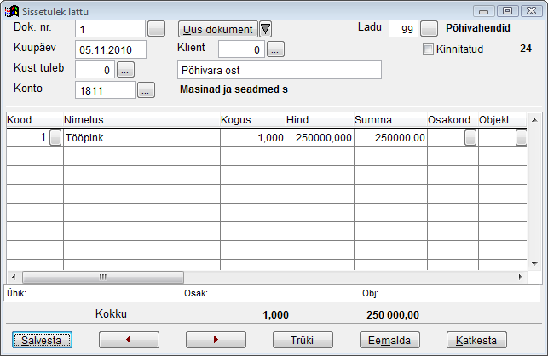
Vajutage nuppu "Uus dokument". Sisestage kuupäevaks selle kuu kuupäev, millest alates soovite amortisatsiooni arvestama hakata. Kontoks tuleks märkida sama põhivara konto, mis märgiti ostuarve sisestamisel. Järgmiseks on vaja teha uus Põhivahendi kaart. Kui põhivahendi kaart tehtud, siis sisestage kogus ja hind.
NB! Koguse lisamine on oluline, et hiljem saaks põhivara müüa või maha kanda
Teine võimalus arvele võtmiseks on sisestada põhivara ostuarve Põhivahend-> Põhivahendi ostmine vormil. Ka seal sisestatud ostuarvet saab hiljem tasuda Hankijate moodulist.
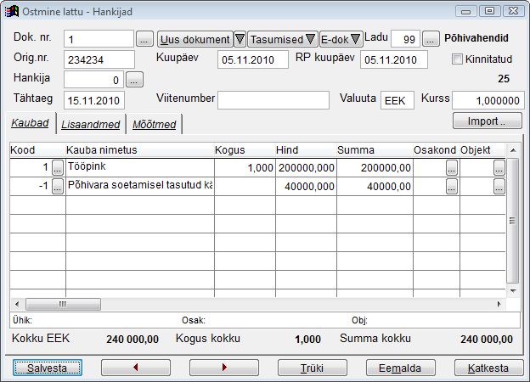
Sisestada tulen ostuarve number, kuupäev, Hankija ja Tähtaeg jm. vajalikud lahtrid. Järgmiseks on vaja teha uus Põhivahendi kaart. Kui põhivahendi kaart tehtud, siis sisestage kogus ja hind. Käibemaks tuleb sisestada eraldi reaga, mille jaoks tuleb teha "Põhivara soetamise käibemaksu kauba kood". Sellise kauba kood on soovitav panna miinusmärgiga sest muidu ilmub see kaup põhivara aruannetesse. Kauba juures on vaja näidata üksnes käibemaksu konto, mis algse kontoplaani korral on 2425.
NB! Koguse lisamine on oluline, et hiljem saaks põhivara müüa või maha kanda.

Põhivahendi kaart
Põhivara kaarti saab lisada või muuta, kas põhivara sisestamisel kauba kaardil või Põhivahend-> Põhivahendid. NB! Põhivara ja lao kauba koodid lisatakse sama numeratsiooni kasutades. Kui kasutate nii põhivara kui ka kauba ladu ning soovite, et numbrid oleksid eraldi, siis on soovitav jätta sobiv kogus numbreid algusest põhivara jaoks. Kauba koodid tulevad sellisel juhul automaatselt vajutades nuppu "Lisa uus" ja põhivara uued koodid tuleb sisestada käsitsi.
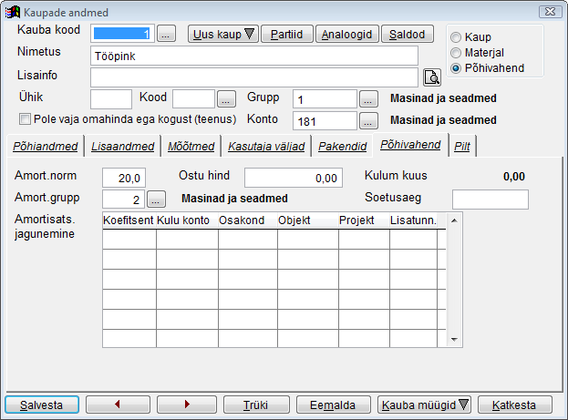
Minimaalselt on vaja märkida täpp sõna "Põhivahendid" ette, täita Nimetuse, ühike, konto, Amort.normi (%) ja Amort.grupi lahtrid. Soetusaeg ja ostuhind salvestatakse hiljem automaatselt ostudokumendilt.
Amortisatsiooni jagunemise tabelit on vaja töita üksnes siis, kui sama põhivahendi amort peab minema kas erinevatele kontodele või tulemusüksustele. Kui amort läheb kõik samadele tulemusüksustele, siis saab need märkida lisaandmete lehel

Amortisatsiooni grupp
Asub Põhivahend->Amortisatiooni grupid
Amort.grupp on oluline selleks, et programm oskaks kulumit konteerida. Erinevatele põhivara gruppidele on soovitav kasutada erinevat bilansis olevat kulumi kontot. Hea on kasutada põhivara alamkontot.
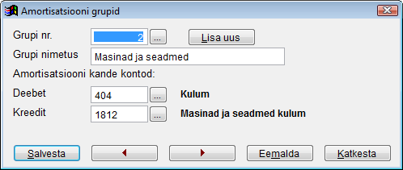

Põhivara müük
Põhivara müük tuleb sisestada Põhivahend->Põhivahendi müük valikust.
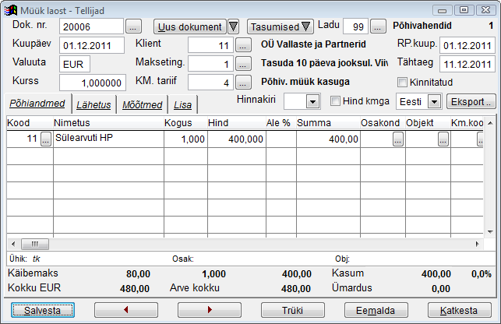
See on täpselt sama vorm, mis on kasutusel lao müükide korral, ainult lao numbriks on automaatselt valitud ladu 99. Sarnaselt laoga, tuleb ka müük vormistada ja ainus erinevus on selles, et arve päises olevasse "KM.tariif" valikusse tuleb valida soovitavale põhivara konteeringule vastav käibemaksu tariif. Algsete Joosepi seadete korral on seal üks sobiv tariif - "Põhivara müük kasuga".
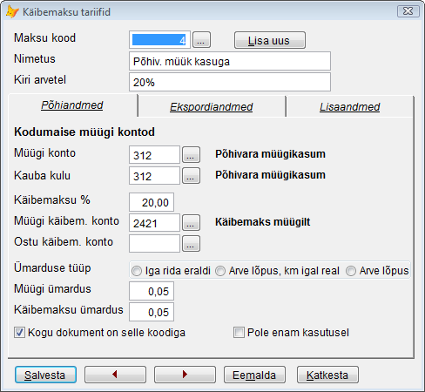
Põhivara müügi salvestamisel leiab programm põhivahendi jääkmaksumuse ja kannab selle kauba kulu kontole. Müügisumma läheb müügi kontole. Kui need kaks kontot on üks ja sama, siis kasumiaruandes jääb kokkuvõttes sellele kontole kas müügist saadav kasum või kahjum. Lisaks teeb programm kande kogunenud amortisatsiooni kohta ja annulleerib sellega soetusmaksumuse ja kulumi kontod. Selleks et need kanded kõik õigesti toimuksid, on vaja et müüdav kogus oleks täpselt sama sellega, millega põhivara arvele võeti. Kui varasemalt on arvelevõetav kogus 0 jäänud, siis võib vahetult enne müüki teha veel põhivarale "Muu sissetuleku" vormil, kogusega 1 ja hinnaga 0 sissetuleku.
Enne põhivara müüki on soovitav teha eelnevate kuude amortisatsiooni arvestamine. Kui seda teha peale müüki, tuleb müük üle salvestada, et müük arvestaks vahepeal lisandunud amortisatsiooniga. Kui aga amortisatsioon on arvestatud juba ka müügi kuul või hiljem, siis tuleb peale müügi salvestamist arvutada üle müügi kuu ja kõigi järgnevate kuude amortisatsioonid.
Sõltuvalt soovitud kontodest, kuhu peaks müük ja jääkmaksumus kantama, võib teha mitmeid uusi käibemaksu tariife. Oluline on põhivara müügi käibemaksutariifide juures märkida "Kogu dokument on selle koodiga", sest siis on kindel et kanne läheb nendele kontodele ja programm ei arvesta põhivahendi kaardil märgitud käibemaksutariifi. Kui nüüd soovitakse konteerida müük mõnele teisele kontole ja müük toimub käibemaksuga, siis peab täiendama ka käibedeklaratsiooni kirjeldust. Kui omahind ja müügihind kantakse samale kontole, tuleb käibedeklaratsiooni kirjelduses kasutada ainult kreeditkäivet arvestavat valemit - kk("312").
Alternatiivne võimalus põhivara müüki kajastada, on sisestada müügiarve Tellijad->Müügiarved vormil ja lisaks teha Põhivara->Muu väljaminek dokument. See variant on ebamugavam kuna tuleb sisestada kaks eri dokumenti, kuid võib olla mugavam, kui soovitakse müüa koos põhivaraga samal arvel veel ka teisi asju.

